**编号：** PRD/G04-0.1.0-2018-0.1.0

**版本：**__ _ _0.1.0 _______ _

**基于项目的案例教学****系统**

**软**

**件**

**需**

**求**

**规**

**格**

**说**

**明**

**委托单位杨枨老师，侯宏仑老师**

**承办单位PRD2018-G04小组**

**修订历史记录**

|  |  |  |  |  |
| --- | --- | --- | --- | --- |
| **日期** | **版本** | **说明** | **作者** | **审批人** |
| 2018/12/23 | 0.1.0 | SRS起草 | 刘乐威 | 郦哲聪（PM） |

目录

1 引言 1

1.1 目标 1

1.2 文档约定 1

1.2.1文档文件标识 1

本项目的文档文件标识编号规则 1

1.2.2排版约定 3

1.2.3图表题注 4

1.3 文档概述 4

1.4 读者对象和阅读建议 4

1.4.1阅读建议列表 4

1.5 命名规则 5

1.6 项目范围 5

1.6.1上下文图 6

1.7 参考资料 6

2总体描述 7

2.1 产品视角 7

2.2 产品特性 7

2.3 用户类及其特征 7

2.4 运行环境 8

2.5 设计与实现约束 9

2.6 假设与依赖 9

3 系统特性 10

3.1 说明和优先级 10

3.1.1 优先级矩阵 10

3.2 用例图 14

3.2.1顶层用例图 14

3.2.2教师用例图 15

3.2.3管理员用例图 20

3.2.4案例拥有者用例图 23

3.2.5学生用例图 24

4 对话框图、界面原型以及用例说明 25

4.1 案例拥有者功能需求 25

4.1.1案例拥有者登陆 25

4.1.2案例拥有者浏览现有案例 26

4.1.3案例拥有者新建案例 27

4.1.4案例拥有者删除案例 28

4.1.4案例拥有者修改案例名称 29

4.1.5案例拥有者修改案例描述 30

4.1.6案例拥有者修改案例类型 31

4.1.7案例拥有者新增角色 32

4.1.8案例拥有者修改角色信息 33

4.1.9案例拥有者删除角色 34

4.1.10案例拥有者新增任务 35

4.1.11案例拥有者取消新增任务 36

4.1.12案例拥有者修改任务 38

4.1.13案例拥有者删除任务 39

4.1.14案例拥有者查看甘特图 40

4.1.15案例拥有者查看当前的模拟案例 41

4.1.16案例拥有者模拟新建案例 42

4.1.17案例拥有者删除模拟案例 43

4.1.18案例拥有者保存新版本 44

4.1.19案例拥有者版本回滚 45

4.1.20案例拥有者申请发布案例 46

4.1.21案例拥有者查看现有实例 47

4.1.22案例拥有者管理实例 48

4.1.22案例拥有者删除实例 48

4.1.23案例拥有者查看申请案例信息 49

4.1.24案例拥有者取消正在申请的案例 50

4.2 学生功能需求 51

4.2.1学生登陆 51

4.2.2学生注册 52

4.2.3学生忘记密码 54

4.2.4学生项目管理 56

4.2.5创建新实例 57

4.2.6 案例详情 58

4.2.7学生组员管理 60

4.2.8学生最新消息 61

4.2.9学生查看正在进行任务 62

4.2.9学生查看我的任务总览 64

4.2.10学生查看任务甘特图 65

4.2.11学生文档浏览 66

4.2.12学生查看已有资料列表 68

4.2.13学生上传资料 69

4.2.14学生我的评价-查看最终评价 71

4.2.15学生参与评价 72

4.2.16学生查看我的甘特图 74

4.2.17学生查看指导老师对我的评价 75

4.2.18评价首页 76

4.2.19学生查看项目经理对我的评价 78

4.2.20学生查看其他组员对我的评价 79

4.2.21学生查看评价的情况统计 80

4.2.22学生查看我的实例 82

4.2.22学生修改密码 83

4.2.23学生更改头像 85

4.2.24学生我的信箱 86

4.2.25学生查看历史评价 88

4.2.26学生个人信息修改 89

4.2.27学生浏览案例 91

4.2.28学生bbs点赞 92

4.2.29学生bbs踩 93

4.2.30学生bbs回复 95

4.2.31学生bbs删除 96

4.2.32学生bbs发帖 97

4.3管理员功能需求 99

4.3.1管理员登陆 99

4.3.2管理员查找用户 100

4.3.3管理员删除用户 101

4.3.4管理员修改用户信息 102

4.3.5管理员新增用户 104

4.3.6管理员封禁IP地址 106

4.3.7管理员解封IP地址 107

4.3.8管理员封禁注册的用户名 108

4.3.9管理员冻结用户 110

4.3.10管理员解冻用户 111

4.3.11管理员查看用户信息 112

4.3.12管理员重置密码 113

4.3.13管理员解封注册用户名 115

4.3.14管理员查找案例 116

4.3.15管理员删除案例 117

4.3.16管理员查看案例信息 119

4.3.16管理员启用案例 121

4.3.17管理员冻结案例 122

4.3.18管理员审核案例 123

4.3.19管理员查找实例 125

4.3.20管理员删除实例 126

4.3.21管理员查找管理日志文件 127

4.3.22管理员下载管理日志文件 128

4.3.23管理员删除管理日志文件 129

4.3.24管理员上传管理日志文件 130

4.3.25管理员查找管理日志文件 131

4.3.26管理员删除管理日志文件 132

4.3.27管理员查找用户日志文件 133

4.3.28管理员下载用户日志文件 134

4.3.29管理员删除用户日志文件 135

4.3.30管理员上传用户日志文件 136

4.3.31管理员查找用户日志记录 137

4.3.32管理员删除用户日志记录 138

4.3.33管理员查找系统错误日志文件 139

4.3.34管理员下载系统错误日志文件 140

4.3.35管理员删除系统错误日志文件 141

4.3.36管理员上传系统错误日志文件 142

4.3.37管理员查找系统错误记录 143

4.3.38管理员删除系统错误日志记录 144

4.3.39管理员数据库备份 145

4.3.40管理员数据库恢复 147

4.3.41管理员网站底部信息修改 148

4.3.42管理员查找帖子 150

4.3.43管理员删除帖子 151

4.3.44管理员查看帖子 152

4.3.45管理员查找回复 154

4.3.46管理员查找回复 155

4.3.47管理员删除回复 157

4.3.48管理员置顶帖子 158

4.3.49管理员加精帖子 160

4.4教师功能需求 161

4.4.1教师登陆 161

4.4.2教师忘记密码 162

4.4.3教师下载文档 164

4.4.4教师提供意见 166

4.4.5教师查看甘特图 167

4.4.6教师查看项目最新消息 168

4.4.7教师即时通讯 169

4.4.8教师查看项目所有任务 170

4.4.9教师查看项目文档 171

4.4.10教师项目管理 173

4.4.11教师资料上传 174

4.4.12教师项目评价 175

4.4.13教师浏览个人信息 177

4.4.14教师修改联系方式 178

4.4.15教师查看我的实例 179

4.4.16教师修改密码 180

4.4.17教师更改头像 182

4.4.18教师收发邮件 183

4.4.19教师查看我的历史评价 184

4.4.20教师浏览案例 185

4.4.21教师发帖 187

4.4.22教师帖子回复 188

4.4.23教师帖子删除 189

4.4.24教师帖子点赞 190

4.4.25教师帖子踩 191

5 外部接口需求 192

5.1 硬件接口 192

5.1.1 服务器 192

5.1.2 客户端 193

5.2 软件接口 193

5.2.1 服务器 193

5.2.2 客户端 193

6 其他非功能性需求 194

6.1 性能需求 194

6.2 安全性需求 194

6.3 软件质量属性 194

6.3.1 正确性 194

6.3.2 可靠性 194

6.3.3 易用性 195

7 分析模型 196

7.1 数据字典 196

7.2 E-R图 204

# 

# 引言

## 1.1 目标

本说明书的预期读者为开发小组成员及甲方负责人。本说明能让甲方代表更好地了解本 系统，减少彼此之间交流的困难和开发中因为需求不明确而产生的不必要的麻烦

## 1.2 文档约定

### 1.2.1文档文件标识

本项目的文档文件标识编号规则

|  |  |  |  |  |  |  |  |  |  |  |
| --- | --- | --- | --- | --- | --- | --- | --- | --- | --- | --- |
| 序号 | 文件名称  文件编号  组成选择  文件编号组成部分 | | 软件需求代号字母及项目组组号 | 发布  代号 | 报告控制章程及说明性文档序号1~6 | 计划性文档代号1~10 | 评审版本号 | 是否是里程碑 | 每份文件的版本更新1~20 | 文 档 编 号  组 合 示 例 |
| 1 | 可行性分析报告 | | PRD2018-G04 | **N** | **Y** |  | **Y** | **Y** | **Y** | PRD2018-G04-0.1.0-2017-1.1 |
| 2 | 项目章程 | | PRD2018-G04 | **N** | **Y** |  | **Y** | **N** | **Y** | PRD2018-G04-0.2.0-2017-1.1 |
| 3 | 总体项目计划 | | PRD2018-G04 | **N** |  | **Y** | **Y** | **N** | **Y** | PRD2018-G04-0.0.1-2017-1.1 |
| 4 | 需求开发计划 | | PRD2018-G04 | **N** |  | **Y** | **Y** | **Y** | **Y** | PRD2018-G04-0.0.2-2017-1.1 |
| 5 | 需求变更控制文档 | | PRD2018-G04 | **N** | **Y** |  | **Y** | **Y** | **Y** | PRD2018-G04-0.3.0-2017-1.1 |
| 6 | 需求规格说明书 | | PRD2018-G04 | **N** | **Y** |  | **Y** | **Y** | **Y** | PRD2018-G04-0.4.0-2017-1.1 |
| 7 | 系统设计计划 | | PRD2018-G04 | **N** |  | **Y** | **Y** | **Y** | **Y** | PRD2018-G04-0.0.3-2017-1.1 |
| 8 | 概要设计说明 | | PRD2018-G04 | **N** | **Y** |  | **Y** | **Y** | **Y** | PRD2018-G04-0.5.0-2017-1.1 |
| 9 | 质量保证计划 | | PRD2018-G04 | **N** |  | **Y** | **Y** | **N** | **Y** | PRD2018-G04-0.0.4-2017-1.1 |
| 10 | 编码与系统实现计划 | | PRD2018-G04 | **N** |  | **Y** | **Y** | **Y** | **Y** | PRD2018-G04-0.0.5-2017-1.1 |
| 11 | 测试计划 | | PRD2018-G04 | **N** |  | **Y** | **Y** | **Y** | **Y** | PRD2018-G04-0.0.6-2017-1.1 |
| 12 | 工程部署计划 | | PRD2018-G04 | **N** |  | **Y** | **Y** | **Y** | **Y** | PRD2018-G04-0.0.7-2017-1.1 |
| 13 | 培训计划 | | PRD2018-G04 | **N** |  | **Y** | **Y** | **Y** | **Y** | PRD2018-G04-0.0.8-2017-1.1 |
| 14 | 系统维护计划 | | PRD2018-G04 | **N** |  | **Y** | **Y** | **Y** | **Y** | PRD2018-G04-0.0.9-2017-1.1 |
| 15 | 项目总结报告 | | PRD2018-G04 | **N** | **Y** |  | **Y** | **N** | **Y** | PRD2018-G04-0.6.0-2017-1.1 |
| 16 | 软件开发计划 | | PRD2018-G04 | **N** |  | **Y** | **Y** | **N** | **Y** | PRD2018-G04-0.0.10-2017-1.1 |
| 17 | 产品愿景和项目范围文档 | | PRD2018-G04 | **N** | **Y** |  | **Y** | **N** | **Y** | PRD2018-G04-0.7.0-2017-1.1 |
| 18 | 用户手册 | | PRD2018-G04 | **N** | **Y** |  | **Y** | **N** | **Y** | PRD2018-G04-0.8.0-2017-1.1 |
|  | | 说明：   1. 每个文件、记录、计划、报告、通知均应编号标识，每个程序文件所需记录应在程序文件后面附出，然后一一给予编号标识。 2. “**Y**”表示应依次列入编号或列入固定编号。 3. “**N**”表示暂无发布。 | | | | | | | | | |

本项目的软件程序文件版本标识编号规则

|  |  |  |  |  |  |  |  |  |
| --- | --- | --- | --- | --- | --- | --- | --- | --- |
| 序号 | 文件名称  文件  编号  组成  选择  软件程序编号  文件编号组成部分 | 软件需求代号字母及项目组组号 | 文件代号字母 | 发布  代号 | 每次上交版本更新1~10 | 评审版本号 | 每份文件的版本更新1~20 | 文 档 编 号  组 合 示 例 |
| 1 | Axure RP(.rp) | PRD2018-G04 | RP | **N** | **Y** | **Y** | **Y** | PRD2018-G04-RP0.1-2017-1.1 |
| 2 | Project(.mpp) | PRD2018-G04 | MPP | **N** | **Y** | **Y** | **Y** | PRD2018-G04-MPP0.1-2017-1.1 |
| 3 | 后续待补充 | PRD2018-G04 |  |  |  |  |  |  |
| 说明：   1. 每个程序文件均应编号标识。 2. “**Y**”表示应依次列入编号或列入固定编号。 3. “**N**”表示暂无发布。 | | | | | | | | | |

### 1.2.2排版约定

表格 2排版约定

|  |  |  |  |  |  |
| --- | --- | --- | --- | --- | --- |
| 格式 | 字体 | 字号 | 加粗 | 斜体 | 下划线 |
| 标题1 | 宋体（中文标题） | 二号 | 是 | 否 | 否 |
| 标题2 | 宋体（中文标题） | 三号 | 是 | 否 | 否 |
| 标题3 | 宋体（中文标题） | 四号 | 是 | 否 | 否 |
| 标题4 | 宋体（中文标题） | 小四号 | 是 | 否 | 否 |
| 正文 | 宋体（中文正文） | 五号 | 否 | 否 | 否 |
| 引用 | 宋体（中文正文） | 五号 | 否 | 否 | 否 |

### 1.2.3图表题注

表格 3图表题注

|  |  |  |  |  |
| --- | --- | --- | --- | --- |
| 类别 | 标签 | 位置 | 题注中不包含标签 | 自动调整 |
| 表格 | 表格 | 所选项目上方（左对齐） | 否 | 根据窗口/内容自动调整 |
| 图片 | 图表 | 所选项目下方（居中） | 否 | 根据窗口/内容自动调整 |

## 1.3 文档概述

本文档主要是对基于项目的案例教学系统的软件需求规格说明书。此文档是从学生、教师、管理员、案例拥有者等多方面角色的途径获取需求，协调需求而撰写的文档。字文档不保密。

## 1.4 读者对象和阅读建议

本说明书的预期读者为客户、业务或需求分析人员、测试人员、用户文档编写者、项目管理人员等。

### 1.4.1阅读建议列表

表格 4阅读建议列表

|  |  |  |  |  |  |  |
| --- | --- | --- | --- | --- | --- | --- |
| 读者/范围 | 项目经理 | 客户 | 用户 | 开发人员 | 测试人员 | 文档人员 |
| 引言 | 🗸 | 🗸 | 🗸 | 🗸 | 🗸 | 🗸 |
| 综合描述 | 🗸 | 🗸 |  | 🗸 | 🗸 | 🗸 |
| 系统特征 | 🗸 | 🗸 |  | 🗸 | 🗸 | 🗸 |
| 功能需求 | 🗸 | 🗸 | 🗸 | 🗸 | 🗸 | 🗸 |
| 外部接口需求 | 🗸 | 🗸 | 🗸 | 🗸 | 🗸 | 🗸 |
| 其他非功能需求 | 🗸 | 🗸 | 🗸 | 🗸 | 🗸 | 🗸 |
| 其他需求 | 🗸 | 🗸 | 🗸 | 🗸 | 🗸 | 🗸 |
| 术语表 |  | 🗸 | 🗸 | 🗸 |  | 🗸 |
| 分析模型 | 🗸 | 🗸 | 🗸 | 🗸 | 🗸 | 🗸 |
| 待解决问题的列表 | 🗸 | 🗸 |  | 🗸 | 🗸 | 🗸 |

## 1.5 命名规则

O：案例拥有者用例

S：学生用例

T：教师用例

A：管理员用例

BR：业务规则

字符串：由数字、字母、下划线组成的一串字符，编码为ASCII，长度可变

## 1.6 项目范围

该项目是为了实现基于项目的案例教学系统，在需求上，充分考虑了多个具体的用户的实际情况。本产品将主要实现学生与教师针对某个教学案例进行信息交互。具有具有良好的共享性、交互性以及开放性的教学案例网站系统，能实现教师发放案例、学生申请参加案例、教师审核批准、学生定位自身职能等一系列功能来为教师与学生提供优质的服务。

### 1.6.1上下文图

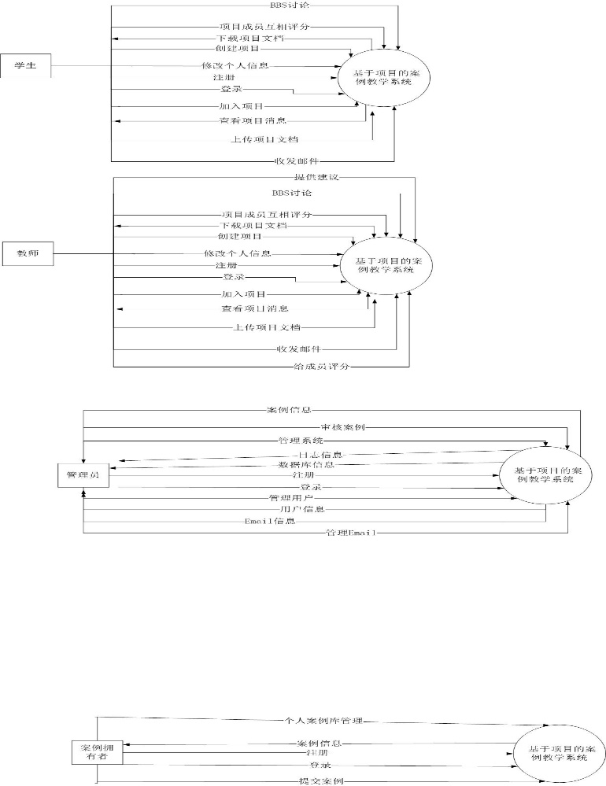

## 1.7 参考资料

[1]软件需求 【美】Karl Wiegers Joy Beatty著 李忠利 李淳 霍金健 孔晨辉译

出版社：清华大学出版社

ISBN: 9787302426820

[2]软件项目管理 【英】Bob Hughes Mike Cotterell著 廖彬山 周卫华译

出版社：机械工业出版社

ISBN: 9787111309642

[3]网站规划与网页设计（第3版） 张兵义 张连堂 张鸣 主编

出版社：电子工业出版社

ISBN：9787121198359

1. 《2014-2016年E-Learning市场趋势》（E-learning Market Trends& Forecast 2014-2016 Report）[R].docebo,2014:3

[5] mysql与oracle. https://blog.csdn.net/cxws110/article/details/73164275 , 2017-6-16/2018-10-13

[6]浅谈php的优缺点.

https://www.cnblogs.com/ghjbk/p/6829307.html , 2017-5-9/2018-10-13

[7] 详细了解SQLIT优. https://blog.csdn.net/hjm4702192/article/details/8283018 , 2012-12-11/2018-10-13

[8]软件需求规格说明(IEEE_830_标准)

# 2总体描述

## 2.1 产品视角

基于项目的案例教学系统是一个全新的教学系统，用于实现学生与教师针对某个教学案例进行信息交互，实现“Learning by doing”。预期系统将经过多个版本的进化，最终为学生在校内提供优质的服务。

## 2.2 产品特性

特性树：

见特性树文件

主要特征：

学生能根据网战上提高的案例快速建立项目组，在项目组的工作中，学生可以和查看项目的文档，参考资料，项目经理发出的通知以及指导者给出的建议。同时通过对比标准模板来进行互相评分来进行极小的评价。

教师可以根据项目组的进度，及时给出相应的建议，教师也可以创建项目，邀请学生一起进行项目。

管理员需要对用户信息进行管理，更重要的是学要对案例进行管理，包括对案例的增加删除，以及对案例的背景介绍，案例的标准模板，只有符合标准的案例才能发布到网站上。同时管理员需要对邮箱系统，项目系统进行管理



## 用户类及其特征

表格 5用户类及其特征

|  |  |
| --- | --- |
| 用户类 | 说明 |
| 教师（首要） | 在工程领域教学中，教师们需要一个专业的案例教学系统来帮助他们以案例为中心开展“做中学（Learning by doing）“的教学活动。案例教学系统是一个提供专业案例，帮助开展教学活动的网站。他将提供教师可以通过网站对项目小组提供建议，并且项目组成员可以及时收到建议。系统可以使教师能对每一位项目组成员进行打分，以此来评价小组成员绩效。同时教师是该系统的主要使用人群。 |
| 学生（首要） | 学生们需要通过在项目的实践中来构建知识。案例教学系统是一个提供专业案例，帮助学生快速创建项目，执行项目的网站。，他将提供足够的案例来给学生挑选并且以此创建项目。系统提供项目发起者管理项目的功能，而系统则为学生提供项目中工作的评价，工作分解，资料共享的功能。同时学生是该系统的主要使用人群。 |
| 管理员（需重点考虑） | 系统管理员他们需要获取系统的管理权限，能对系统内的资源进行管理，同时需要审核案例拥有者所创建的案例 。 |
| 案例拥有者（需重点考虑） | 在工程领域教学中，案例拥有者们可以构思并提出属于自己的教学案例，提供给其它教师或者自己以案例为中心开展“做中学（Learning by doing）“的教学活动。 |

## 运行环境

1.系统将可以在如下网页浏览去中正常使用：Windows Internet Explorer版本7以上；

火狐；

谷歌Chrome ；

2.系统可以在Android 、IOS和PC进行访问

|  |  |
| --- | --- |
| 需求设备 | 要求 |
| CPU | 双12核 |
| 主频 | Hz800系列 |
| 内存 | 64G |
| 硬盘 | 1P |
| 网卡 | 千兆以太网 |

## 设计与实现约束

本项目的环境、条件、假定和限制：

1. 项目环境和条件
   1. 硬件：
      1. 五台笔记本电脑
2. 假定和限制
   1. 内部限制条件：

硬件或软件故障等引起的限制因素；人员矛盾或者成员身体健康等方面限制因素。

* 1. 外部限制条件：

天气环境等限制环境

## 假设与依赖

1.在工程领域中，以项目为中心的“做中学（Learning by doing）“是被大部分人接受的

# 系统特性

## 说明和优先级

**注：**该优先级矩阵中的相对收益以及相对损失分别由各用户代表填写，教师用户部分由教师代表-杨枨老师填写，管理员用户部分由管理员代表-李泽龙学长填写，学生用户代表部分由学生代表-何圳青同学填写，**打分标准为：打分范围为1-9,1代表影响非常轻微，9代表极具影响。**

### 优先级矩阵

|  |  |  |  |  |  |  |  |  |  |  |
| --- | --- | --- | --- | --- | --- | --- | --- | --- | --- | --- |
| 学生用户 | 学生优先级指标 |  |  |  |  |  |  |  |  |  |
| **功能** | **相对收益** | **相对损失** | **总价值** | **价值%** | **相对成本** | **成本%** | **相对风险** | **风险%** | **用户权值** | **优先级** |
| 学生登陆 |  |  |  |  |  |  |  |  | 1 |  |
| 学生注册 |  |  |  |  |  |  |  |  | 1 |  |
| 忘记密码 |  |  |  |  |  |  |  |  | 1 |  |
| 项目管理 |  |  |  |  |  |  |  |  | 1 |  |
| 创建新实例 |  |  |  |  |  |  |  |  | 1 |  |
| 案例详情 |  |  |  |  |  |  |  |  | 1 |  |
| 组员管理 |  |  |  |  |  |  |  |  | 1 |  |
| 最新消息 |  |  |  |  |  |  |  |  | 1 |  |
| 查看正在进行任务 |  |  |  |  |  |  |  |  | 1 |  |
| 查看我的任务总览 |  |  |  |  |  |  |  |  | 1 |  |
| 查看任务甘特图 |  |  |  |  |  |  |  |  | 1 |  |
| 文档浏览 |  |  |  |  |  |  |  |  | 1 |  |
| 查看已有资料列表 |  |  |  |  |  |  |  |  | 1 |  |
| 上传资料 |  |  |  |  |  |  |  |  | 1 |  |
| 查看最终评价 |  |  |  |  |  |  |  |  | 1 |  |
| 参与评价 |  |  |  |  |  |  |  |  | 1 |  |
| 查看我的甘特图 |  |  |  |  |  |  |  |  | 1 |  |
| 查看指导老师对我的评价 |  |  |  |  |  |  |  |  | 1 |  |
| 评价首页 |  |  |  |  |  |  |  |  | 1 |  |
| 查看项目经理对我的评价 |  |  |  |  |  |  |  |  | 1 |  |
| 查看其他组员对我的评价 |  |  |  |  |  |  |  |  | 1 |  |
| 查看评价的情况统计 |  |  |  |  |  |  |  |  | 1 |  |
| 查看我的实例 |  |  |  |  |  |  |  |  | 1 |  |
| 修改密码 |  |  |  |  |  |  |  |  | 1 |  |
| 更换头像 |  |  |  |  |  |  |  |  | 1 |  |
| 我的信箱 |  |  |  |  |  |  |  |  | 1 |  |
| 查看历史评价 |  |  |  |  |  |  |  |  | 1 |  |
| 个人信息修改 |  |  |  |  |  |  |  |  | 1 |  |
| 浏览案例 |  |  |  |  |  |  |  |  | 1 |  |
| bbs点赞 |  |  |  |  |  |  |  |  | 1 |  |
| bbs踩 |  |  |  |  |  |  |  |  | 1 |  |
| bbs回复 |  |  |  |  |  |  |  |  | 1 |  |
| bbs删除 |  |  |  |  |  |  |  |  | 1 |  |
| bbs发帖 |  |  |  |  |  |  |  |  | 1 |  |
| 合计 |  |  |  |  |  |  |  |  | 1 |  |

|  |  |  |  |  |  |  |  |  |  |  |
| --- | --- | --- | --- | --- | --- | --- | --- | --- | --- | --- |
| owner |  |  |  |  |  |  |  |  |  |  |
| **功能** | **相对收益** | **相对损失** | **总价值** | **价值%** | **相对成本** | **成本%** | **相对风险** | **风险%** | **用户权值** | **优先级** |
| 案例拥有者登陆 |  |  |  |  |  |  |  |  | 1 |  |
| 浏览现有案例 |  |  |  |  |  |  |  |  | 1 |  |
| 新建案例 |  |  |  |  |  |  |  |  | 1 |  |
| 删除案例 |  |  |  |  |  |  |  |  | 1 |  |
| 修改案例名称 |  |  |  |  |  |  |  |  | 1 |  |
| 修改案例描述 |  |  |  |  |  |  |  |  | 1 |  |
| 修改案例类型 |  |  |  |  |  |  |  |  | 1 |  |
| 新增角色 |  |  |  |  |  |  |  |  | 1 |  |
| 修改角色信息 |  |  |  |  |  |  |  |  | 1 |  |
| 删除角色 |  |  |  |  |  |  |  |  | 1 |  |
| 新增任务 |  |  |  |  |  |  |  |  | 1 |  |
| 取消新增任务 |  |  |  |  |  |  |  |  | 1 |  |
| 修改任务 |  |  |  |  |  |  |  |  | 1 |  |
| 删除任务 |  |  |  |  |  |  |  |  | 1 |  |
| 查看甘特图 |  |  |  |  |  |  |  |  | 1 |  |
| 查看当前的模拟案例 |  |  |  |  |  |  |  |  | 1 |  |
| 模拟案例 |  |  |  |  |  |  |  |  | 1 |  |
| 删除模拟案例 |  |  |  |  |  |  |  |  | 1 |  |
| 保存新版本 |  |  |  |  |  |  |  |  | 1 |  |
| 版本回滚 |  |  |  |  |  |  |  |  | 1 |  |
| 申请发布案例 |  |  |  |  |  |  |  |  | 1 |  |
| 查看现有实例 |  |  |  |  |  |  |  |  | 1 |  |
| 管理实例 |  |  |  |  |  |  |  |  | 1 |  |
| 删除实例 |  |  |  |  |  |  |  |  | 1 |  |
| 查看申请案例信息 |  |  |  |  |  |  |  |  | 1 |  |
| 取消正在申请的案例 |  |  |  |  |  |  |  |  | 1 |  |
| 合计 |  |  |  |  |  |  |  |  | 1 |  |

|  |  |  |  |  |  |  |  |  |  |  |
| --- | --- | --- | --- | --- | --- | --- | --- | --- | --- | --- |
| 管理员用户 |  |  |  |  |  |  |  |  |  |  |
| **功能** | **相对收益** | **相对损失** | **总价值** | **价值%** | **相对成本** | **成本%** | **相对风险** | **风险%** | **用户权值** | **优先级** |
| 管理员登陆 |  |  |  |  |  |  |  |  | 1 |  |
| 查找用户 |  |  |  |  |  |  |  |  | 1 |  |
| 删除用户 |  |  |  |  |  |  |  |  | 1 |  |
| 修改用户信息 |  |  |  |  |  |  |  |  | 1 |  |
| 新增用户 |  |  |  |  |  |  |  |  | 1 |  |
| 封禁IP地址 |  |  |  |  |  |  |  |  | 1 |  |
| 解封IP地址 |  |  |  |  |  |  |  |  | 1 |  |
| 封禁注册的用户名 |  |  |  |  |  |  |  |  | 1 |  |
| 冻结用户 |  |  |  |  |  |  |  |  | 1 |  |
| 查看用户信息 |  |  |  |  |  |  |  |  | 1 |  |
| 重置密码 |  |  |  |  |  |  |  |  | 1 |  |
| 解冻用户 |  |  |  |  |  |  |  |  | 1 |  |
| 解封注册用户名 |  |  |  |  |  |  |  |  | 1 |  |
| 查找案例 |  |  |  |  |  |  |  |  | 1 |  |
| 删除案例 |  |  |  |  |  |  |  |  | 1 |  |
| 查看案例信息 |  |  |  |  |  |  |  |  | 1 |  |
| 启用案例 |  |  |  |  |  |  |  |  | 1 |  |
| 冻结案例 |  |  |  |  |  |  |  |  | 1 |  |
| 审核案例 |  |  |  |  |  |  |  |  | 1 |  |
| 查找实例 |  |  |  |  |  |  |  |  | 1 |  |
| 删除实例 |  |  |  |  |  |  |  |  | 1 |  |
| 查找管理日志文件 |  |  |  |  |  |  |  |  | 1 |  |
| 下载管理日志文件 |  |  |  |  |  |  |  |  | 1 |  |
| 删除管理日志文件 |  |  |  |  |  |  |  |  | 1 |  |
| 上传管理日志文件 |  |  |  |  |  |  |  |  | 1 |  |
| 查找管理日志记录 |  |  |  |  |  |  |  |  | 1 |  |
| 删除管理日志记录 |  |  |  |  |  |  |  |  | 1 |  |
| 查找用户日志文件 |  |  |  |  |  |  |  |  | 1 |  |
| 下载用户日志文件 |  |  |  |  |  |  |  |  | 1 |  |
| 删除用户日志文件 |  |  |  |  |  |  |  |  | 1 |  |
| 上传用户日志文件 |  |  |  |  |  |  |  |  | 1 |  |
| 查找用户日志记录 |  |  |  |  |  |  |  |  | 1 |  |
| 删除用户日志记录 |  |  |  |  |  |  |  |  | 1 |  |
| 查找系统错误日志文件 |  |  |  |  |  |  |  |  | 1 |  |
| 下载系统错误日志文件 |  |  |  |  |  |  |  |  | 1 |  |
| 删除系统错误日志文件 |  |  |  |  |  |  |  |  | 1 |  |
| 上传系统错误日志文件 |  |  |  |  |  |  |  |  | 1 |  |
| 查找系统错误日志记录 |  |  |  |  |  |  |  |  | 1 |  |
| 删除系统错误日志记录 |  |  |  |  |  |  |  |  | 1 |  |
| 数据库备份 |  |  |  |  |  |  |  |  | 1 |  |
| 数据库恢复 |  |  |  |  |  |  |  |  | 1 |  |
| 网站底部信息修改 |  |  |  |  |  |  |  |  | 1 |  |
| 查找帖子 |  |  |  |  |  |  |  |  | 1 |  |
| 删除帖子 |  |  |  |  |  |  |  |  | 1 |  |
| 查看帖子 |  |  |  |  |  |  |  |  | 1 |  |
| 查找回复 |  |  |  |  |  |  |  |  | 1 |  |
| 查看回复 |  |  |  |  |  |  |  |  | 1 |  |
| 删除回复 |  |  |  |  |  |  |  |  | 1 |  |
| 置顶帖子 |  |  |  |  |  |  |  |  | 1 |  |
| 加精帖子 |  |  |  |  |  |  |  |  | 1 |  |
| 合计 |  |  |  |  |  |  |  |  | 1 |  |

|  |  |  |  |  |  |  |  |  |  |  |
| --- | --- | --- | --- | --- | --- | --- | --- | --- | --- | --- |
| 教师用户 |  |  |  |  |  |  |  |  |  |  |
| **功能** | **相对收益** | **相对损失** | **总价值** | **价值%** | **相对成本** | **成本%** | **相对风险** | **风险%** | **用户权值** | **优先级** |
| 教师登录 |  |  |  |  |  |  |  |  | 1 |  |
| 教师忘记密码 |  |  |  |  |  |  |  |  | 1 |  |
| 教师下载文档 |  |  |  |  |  |  |  |  | 1 |  |
| 教师提供建议 |  |  |  |  |  |  |  |  | 1 |  |
| 查看项目甘特图 |  |  |  |  |  |  |  |  | 1 |  |
| 查看项目最新消息 |  |  |  |  |  |  |  |  | 1 |  |
| 即时通讯 |  |  |  |  |  |  |  |  | 1 |  |
| 查看项目文档 |  |  |  |  |  |  |  |  | 1 |  |
| 项目管理 |  |  |  |  |  |  |  |  | 1 |  |
| 资料上传 |  |  |  |  |  |  |  |  | 1 |  |
| 项目评价 |  |  |  |  |  |  |  |  | 1 |  |
| 浏览个人主要信息 |  |  |  |  |  |  |  |  | 1 |  |
| 修改联系方式 |  |  |  |  |  |  |  |  | 1 |  |
| 查看我的实例 |  |  |  |  |  |  |  |  | 1 |  |
| 修改密码 |  |  |  |  |  |  |  |  | 1 |  |
| 更换头像 |  |  |  |  |  |  |  |  | 1 |  |
| 收发邮件 |  |  |  |  |  |  |  |  | 1 |  |
| 查看我的历史评价 |  |  |  |  |  |  |  |  | 1 |  |
| 浏览案例 |  |  |  |  |  |  |  |  | 1 |  |
| bbs发帖 |  |  |  |  |  |  |  |  | 1 |  |
| bbs回复 |  |  |  |  |  |  |  |  | 1 |  |
| bbs删除 |  |  |  |  |  |  |  |  | 1 |  |
| bbs点赞 |  |  |  |  |  |  |  |  | 1 |  |
| bbs踩 |  |  |  |  |  |  |  |  | 1 |  |
| 合计 |  |  |  |  |  |  |  |  | 1 |  |

## 用例图

### 3.2.1顶层用例图

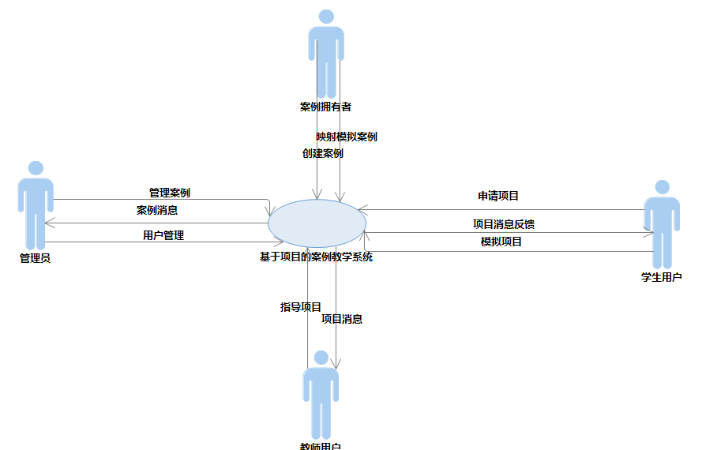

### 3.2.2教师用例图

#### 3.2.2.1教师用例图总览

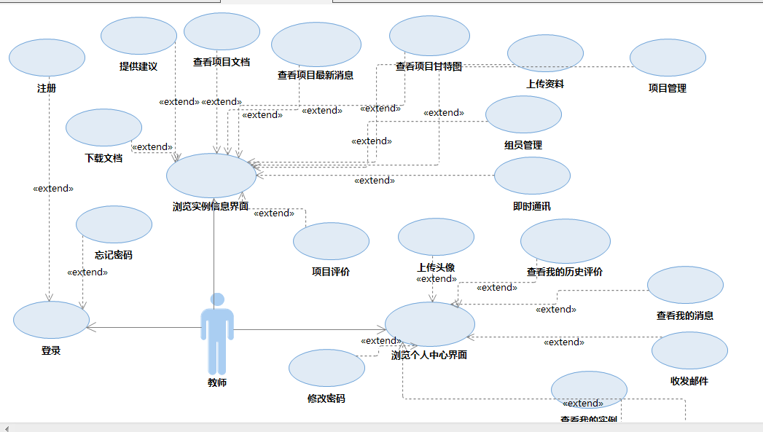

#### 3.2.2.2教师忘记密码

#### 1443619929003008183.2.2.3教师查看我的历史评价

#### 6093836692845520633.2.2.4 教师查看我的实例

#### 3483562547898238923.2.2.5 教师查看我的消息

#### 8293106747771885433.2.2.6 教师上传头像

#### 7589349409424084573.2.2.7 教师收发邮件

#### 7047697077337517673.2.2.8 教师修改密码

#### 4408852526713471163.2.2.9 教师查看甘特图

#### 1807766782868250233.2.2.10 教师查看项目文档

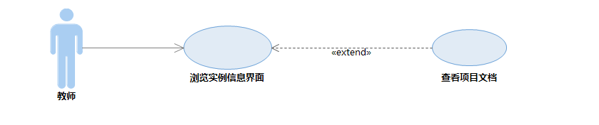

#### 3.2.2.11 教师查看项目最新消息

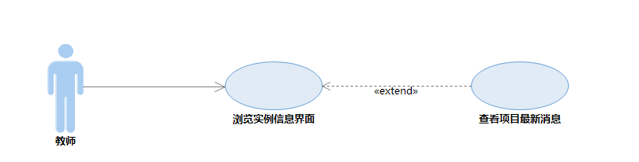

#### 3.2.2.12 教师即时通讯

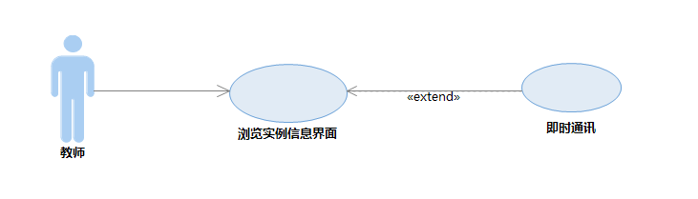

#### 3.2.2.13 教师上传资料

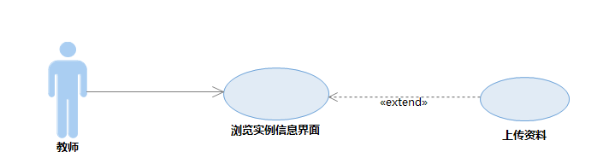

#### 3.2.2.14 教师提供意见

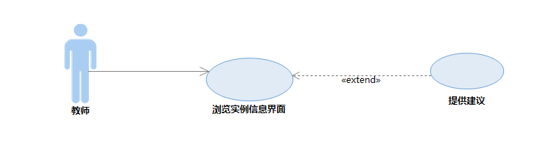

#### 3.2.2.15 教师下载文档

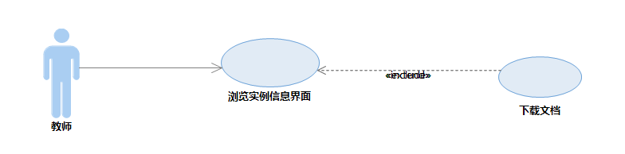

#### 3.2.2.16 教师项目管理

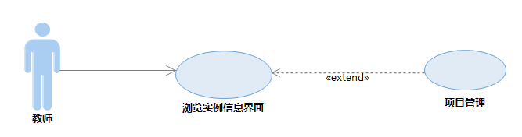

#### 3.2.2.17 教师项目评价

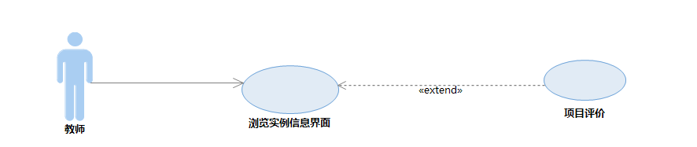

#### 3.2.2.18 教师组员管理

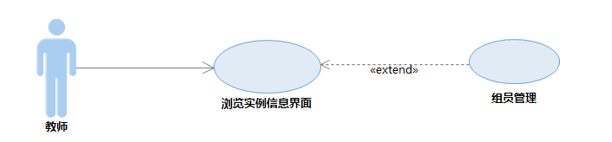

#### 3.2.2.19 教师登陆

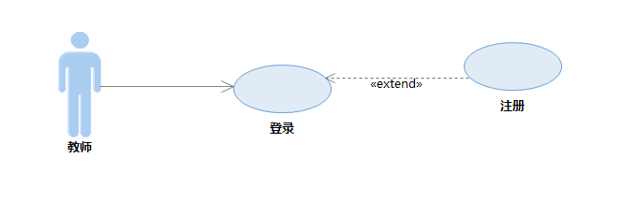

### 3.2.3管理员用例图

#### 3.2.3.1管理员用例图总览

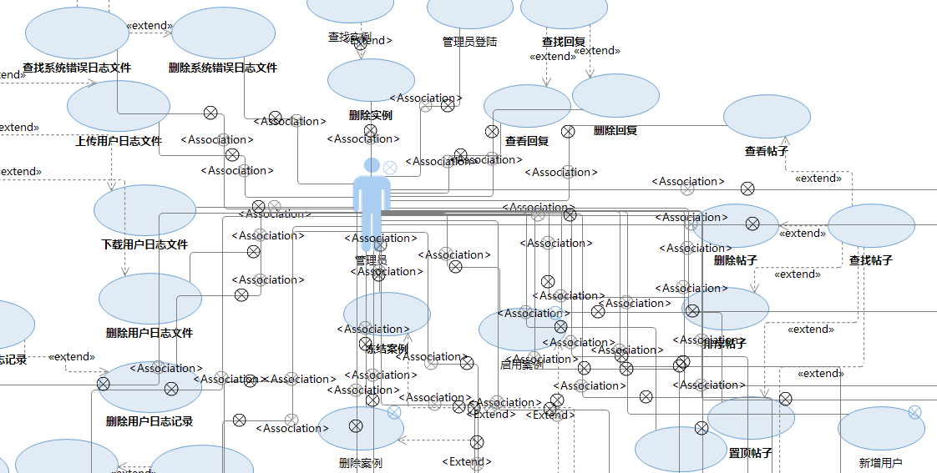

#### 3.2.3.2 管理员bbs管理

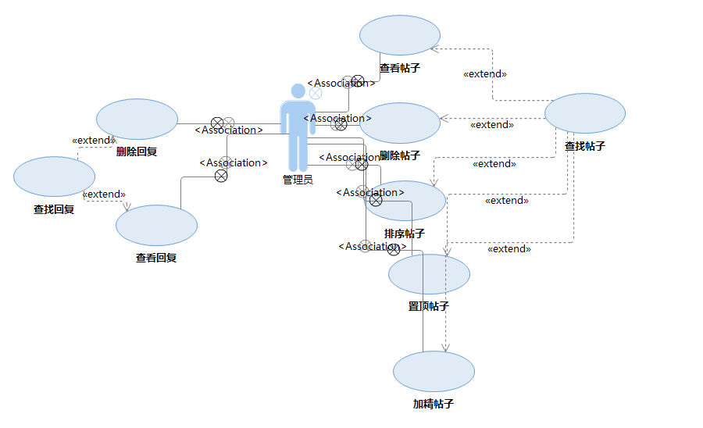

#### 3.2.3.3 管理员案例管理

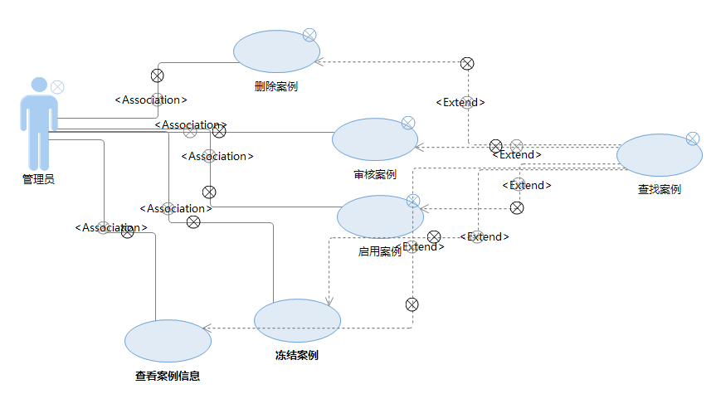

#### 3.2.3.4 管理员登陆

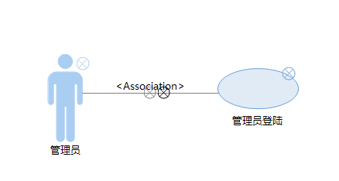

#### 3.2.3.5 管理员实例管理

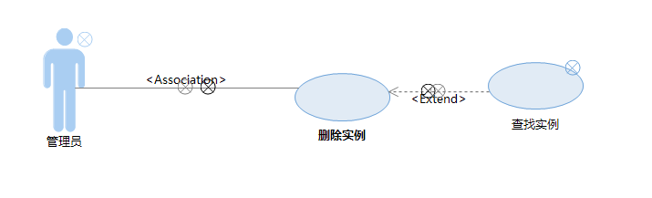

#### 3.2.3.6 管理员系统管理

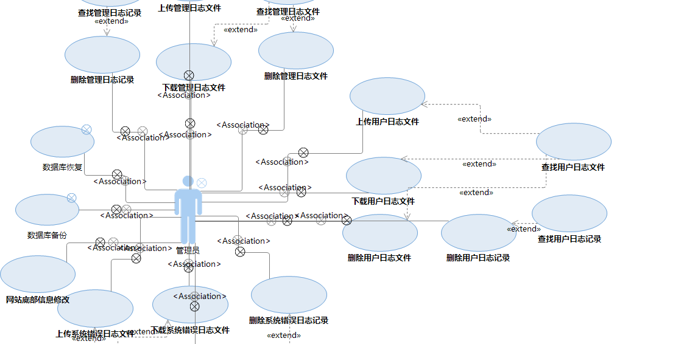

#### 3.2.3.7 管理员用户管理

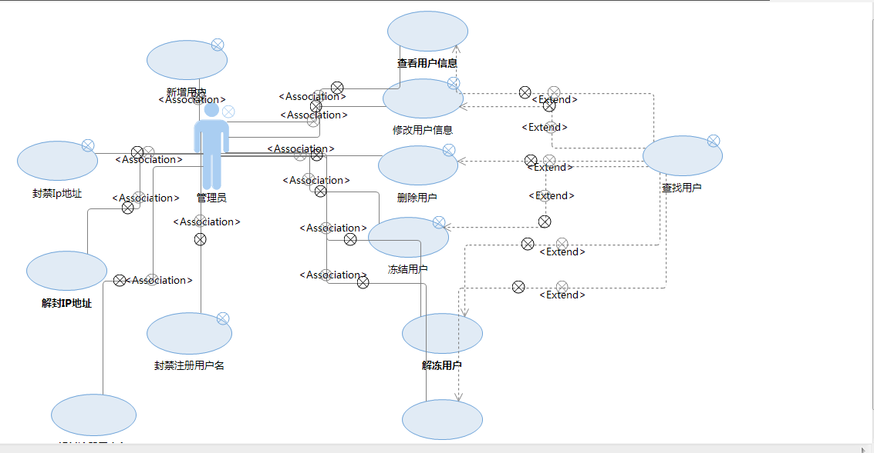

#### 3.2.3.8 管理员邮箱管理

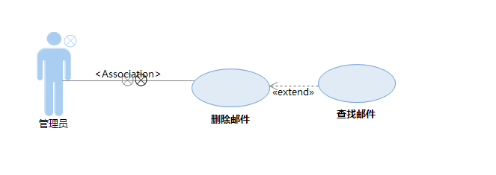

### 3.2.4案例拥有者用例图

#### 3.2.4.1案例拥有者用例图总览

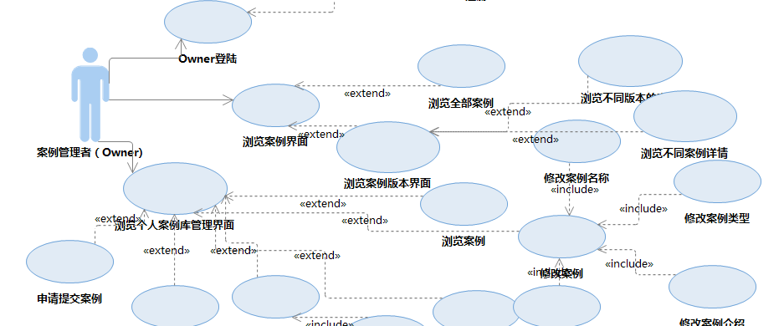

#### 3.2.4.3 案例拥有者登陆

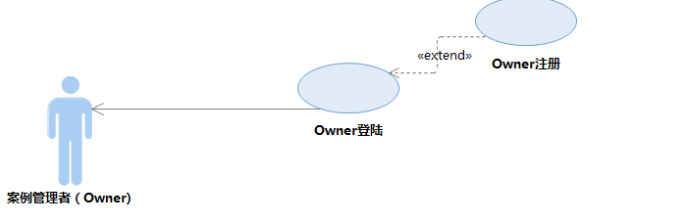

#### 3.2.4.2 案例拥有者案例库管理

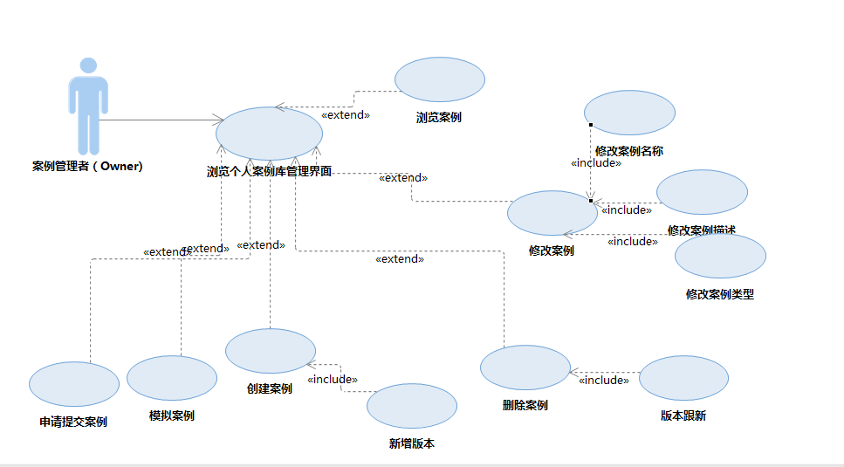

### 3.2.5学生用例图

#### 3.2.5.1学生用例图总览

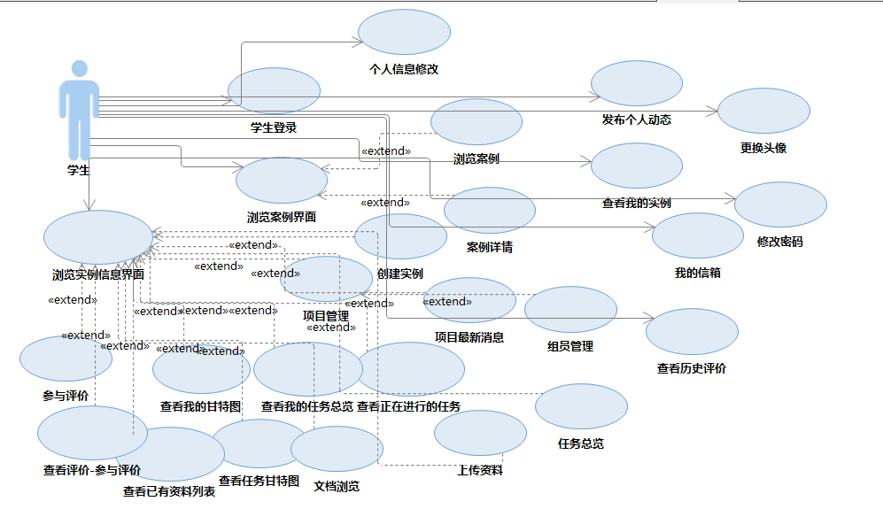

#### 3.2.5.2学生登陆



#### 3.2.5.3 学生个人中心管理

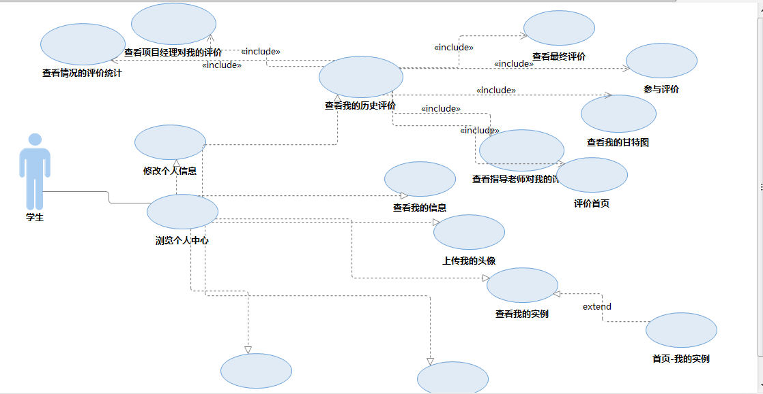

#### 3.2.5.4 学生项目管理

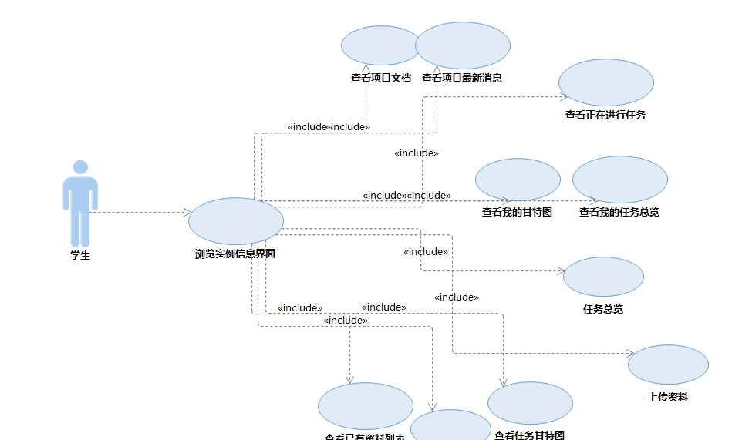

# 对话框图、界面原型以及用例说明

## 案例拥有者功能需求

### 4.1.1案例拥有者登陆

|  |  |
| --- | --- |
| ID和名称 | O-1-1,案例拥有者登陆 |
| 描述 | 案例拥有者输入账号密码进入系统 |
| 触发条件 | 案例拥有者希望进入案例管理界面 |
| 前置条件 | 案例拥有者的身份通过认证 |
| 后置条件 | 1.案例拥有者进入案例管理页面 |
| 正常流程 | 1-1.0案例拥有者输入用户名密码进入网站  1.案例拥有者打开网站登陆页面  2.案例拥有者输入账号密码  3.账号密码正确，进入案例管理页面 |
| 可选流程 | 暂无 |
| 异常 | 1-1.0E1账号密码错误  1.系统提示信息：账号密码错误 |
| 优先级 |  |

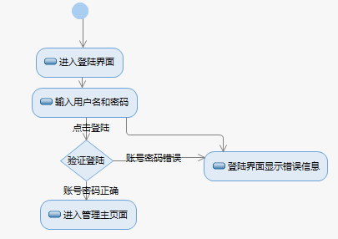

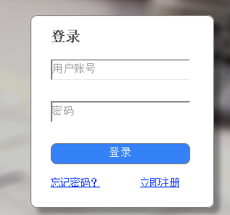

### 4.1.2案例拥有者浏览现有案例

|  |  |
| --- | --- |
| ID和名称 | O-2-1,案例拥有者浏览现有案例 |
| 描述 | 案例拥有者希望浏览现有案例 |
| 触发条件 | 案例拥有者希望查看现有案例的信息 |
| 前置条件 | 案例拥有者身份得到认证 |
| 后置条件 | 1.在案例主界面显示现有案例信息 |
| 正常流程 | 2-1.0案例拥有者浏览现有案例  1.案例拥有者进入主界面  2.案例拥有者点击“我的案例” |
| 可选流程 | 暂无 |
| 异常 | 暂无 |
| 优先级 |  |

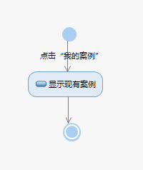

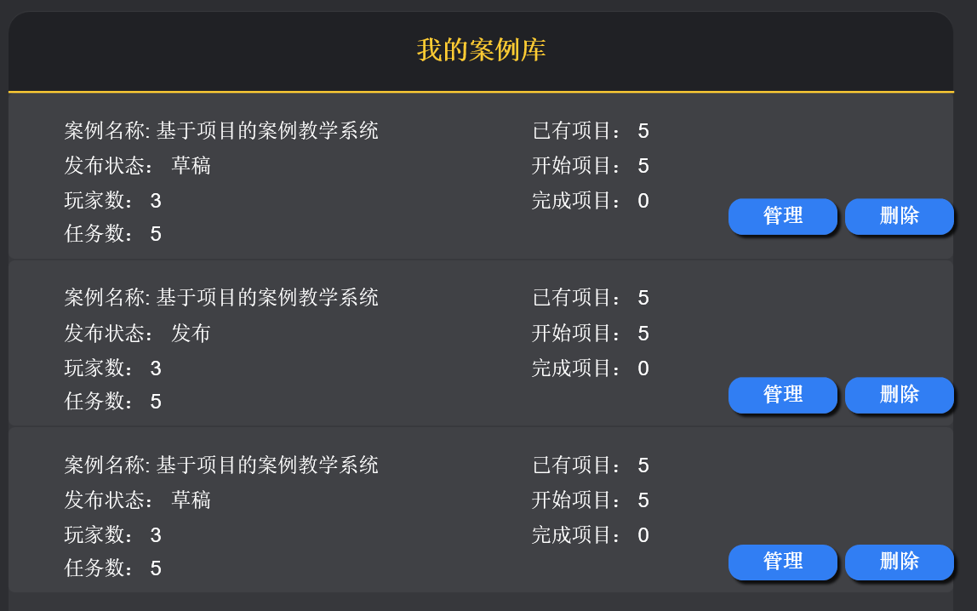

### 4.1.3案例拥有者新建案例

|  |  |
| --- | --- |
| ID和名称 | O-2-2,新建案例 |
| 描述 | 案例拥有者希望新建案例 |
| 触发条件 | 案例拥有者表示他需要新建案例 |
| 前置条件 | 1.案例拥有者身份得到认证  2.案例拥有者点击“新建案例” |
| 后置条件 | 1.案例拥有者输入相关案例信息  2.案例拥有者点击“创建”，跳转至“编辑案例”界面 |
| 正常流程 | 2-2.0案例拥有者新建案例  1.案例拥有者点击“新建案例“  2.案例拥有者输入案例名、描述、选择案例类型  5.案例拥有者点击“创建” |
| 可选流程 | 暂无 |
| 异常 | 2-2.0E1案例名称不能为空  1.系统提示信息：案例名称不能为空 |
| 优先级 |  |

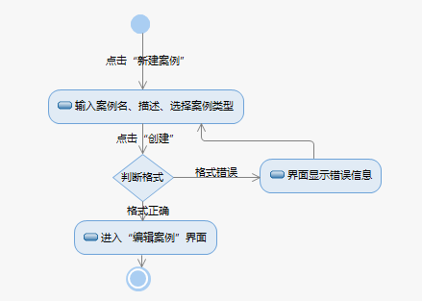



### 4.1.4案例拥有者删除案例

|  |  |
| --- | --- |
| ID和名称 | O-2-3,删除案例 |
| 描述 | 案例拥有者希望删除某个案例 |
| 触发条件 | 案例拥有者表示他需要对某个案例进行删除 |
| 前置条件 | 1.案例拥有者身份得到认证  2. 案例拥有者查找到指定案例，点击“删除“ |
| 后置条件 | 消去案例界面的指定案例 |
| 正常流程 | 2-3.0案例拥有者删除案例  1.案例拥有者查找指定案例  2.案例拥有者点击”删除” |
| 可选流程 | 暂无 |
| 异常 | 1-1.0E1 案例未发布  1.系统提示信息：案例未发布 |
| 优先级 |  |

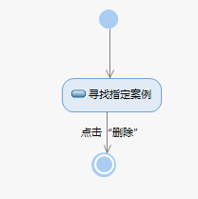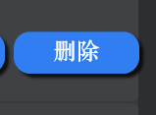

### 4.1.4案例拥有者修改案例名称

|  |  |
| --- | --- |
| ID和名称 | O-3-1,修改案例名称 |
| 描述 | 案例拥有者希望修改某个案例的案例名称 |
| 触发条件 | 案例拥有者表示他需要对某个案例的名称进行修改 |
| 前置条件 | 1.案例拥有者身份得到认证  2.查找到指定案例，点击“管理”，进入“编辑案例“界面”  3.点击“案例信息” |
| 后置条件 | 显示修改后的相关案例名称 |
| 正常流程 | 3-1.0案例拥有者修改案例名称  1.案例拥有者查找到查找到指定案例，点击“管理”，进入“编辑案例“界面”  2. 点击“案例信息”，输入要修改的案例名称  3.点击“重命名” |
| 可选流程 | 暂无 |
| 异常 | 3-1.0E1案例名称不能为空  1.系统提示信息：案例名称不能为空 |
| 优先级 |  |

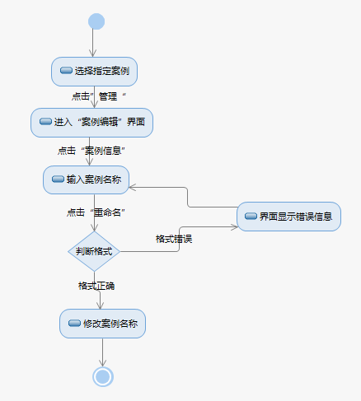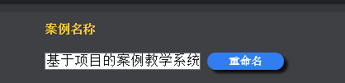

### 4.1.5案例拥有者修改案例描述

|  |  |
| --- | --- |
| ID和名称 | O-3-2,修改案例描述 |
| 描述 | 案例拥有者希望修改某个案例的案例描述 |
| 触发条件 | 案例拥有者表示他需要对某个案例的描述进行修改 |
| 前置条件 | 1.案例拥有者身份得到认证  2.查找到指定案例，点击“管理”，进入“编辑案例“界面”  3.点击“案例信息” |
| 后置条件 | 显示修改后的相关案例描述 |
| 正常流程 | 3-2.0案例拥有者修改案例描述  1.案例拥有者查找到查找到指定案例，点击“管理”，进入“编辑案例“界面”  2. 点击“案例信息”，输入要修改的案例描述  3.点击“修改” |
| 可选流程 | 暂无 |
| 异常 | 暂无 |
| 优先级 |  |

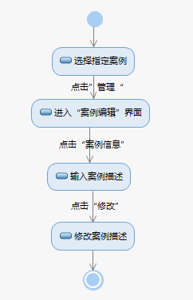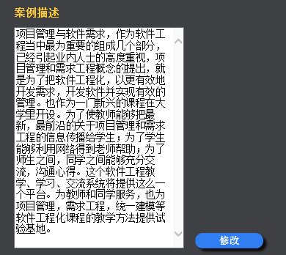

### 4.1.6案例拥有者修改案例类型

|  |  |
| --- | --- |
| ID和名称 | O-3-3,修改案例类型 |
| 描述 | 案例拥有者希望修改某个案例的案例类型 |
| 触发条件 | 案例拥有者表示他需要对某个案例的类型进行修改 |
| 前置条件 | 1.案例拥有者身份得到认证  2.查找到指定案例，点击“管理”，进入“编辑案例“界面”  3.点击“案例信息” |
| 后置条件 | 显示修改后的相关案例类型 |
| 正常流程 | 3-3.0案例拥有者修改案例类型  1.案例拥有者查找到查找到指定案例，点击“管理”，进入“编辑案例“界面”  2. 点击“案例信息”，选择要修改的案例类型 |
| 可选流程 | 暂无 |
| 异常 | 暂无 |
| 优先级 |  |

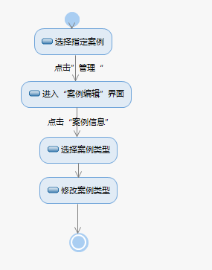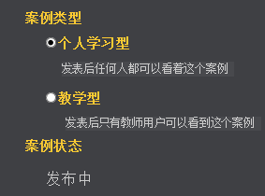

### 4.1.7案例拥有者新增角色

|  |  |
| --- | --- |
| ID和名称 | O-3-4,新增角色 |
| 描述 | 案例拥有者希望增加角色 |
| 触发条件 | 案例拥有者表示他需要对某个案例增加角色 |
| 前置条件 | 1.案例拥有者身份得到认证  2.查找到指定案例，点击“管理”，进入“编辑案例“界面”  3.点击“角色管理”，点击“新增角色” |
| 后置条件 | 显示新增后的角色信息 |
| 正常流程 | 3-4.0案例拥有者新增角色  1.案例拥有者查找到查找到指定案例，点击“管理”，进入“编辑案例“界面”  2. 点击“角色管理”，点击“新增角色”，输入新增角色的信息  3.点击“保存” |
| 可选流程 | 暂无 |
| 异常 | 3-4.0E1角色名不能为空  1.系统提示信息：角色名不能为空 |
| 优先级 |  |

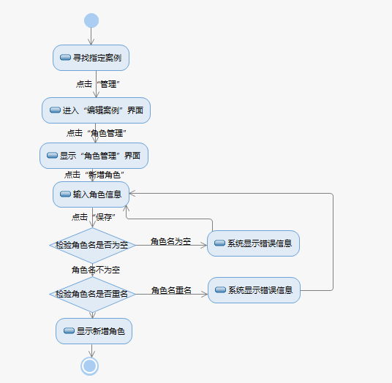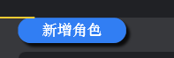

### 4.1.8案例拥有者修改角色信息

|  |  |
| --- | --- |
| ID和名称 | O-3-5,修改角色信息 |
| 描述 | 案例拥有者希望修改角色信息 |
| 触发条件 | 案例拥有者表示他需要对某个案例修改血色信息 |
| 前置条件 | 1.案例拥有者身份得到认证  2. 查找到指定案例，点击“管理”，进入“编辑案例“界面”  3. 点击“角色管理”，点击”修改” |
| 后置条件 | 系统显示修改后的角色信息 |
| 正常流程 | 3-5.0案例拥有者修改角色信息  1.案例拥有者选择指定案例，点击“管理“，进入“编辑案例“界面”。  2. 点击“角色管理”，输入修改角色的信息，点击“修改”。 |
| 可选流程 | 暂无 |
| 异常 | 3-5.0E1角色名不能为空  1.系统提示信息：角色名不能为空 |
| 优先级 |  |

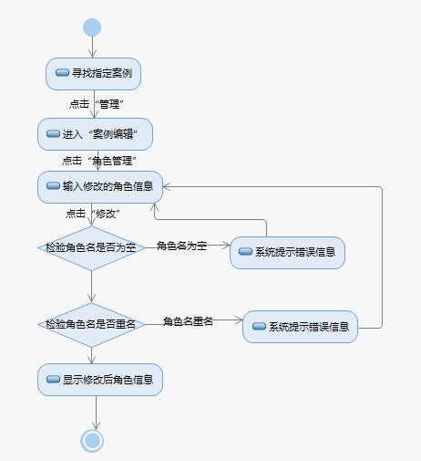



### 4.1.9案例拥有者删除角色

|  |  |
| --- | --- |
| ID和名称 | O-3-6, 删除角色 |
| 描述 | 案例拥有者希望删除某一案例的角色 |
| 触发条件 | 案例拥有者表示他删除案例的角色 |
| 前置条件 | 1.案例拥有者身份得到认证  2. 查找到指定案例，点击“管理”，进入“编辑案例“界面”  3. 点击“角色管理”，点击”删除” |
| 后置条件 | 删除指定角色 |
| 正常流程 | 3-6.0案例拥有者删除角色  1.查找到指定案例，点击“管理”，进入“编辑案例“界面”  2.点击“角色管理”，点击”删除” |
| 可选流程 | 暂无 |
| 异常 | 暂无 |
| 优先级 |  |

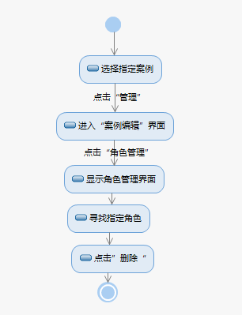



### 4.1.10案例拥有者新增任务

|  |  |
| --- | --- |
| ID和名称 | O-3-7, 新增任务 |
| 描述 | 案例拥有者希望新增某一案例的任务 |
| 触发条件 | 案例拥有者表示他新增某一案例的任务 |
| 前置条件 | 1.案例拥有者身份得到认证  2. 查找到指定案例，点击“管理”，进入“编辑案例“界面”  3. 点击“任务管理”，点击”新增任务” |
| 后置条件 | 显示新增后的任务信息 |
| 正常流程 | 3-7.0案例拥有者新增任务  1.查找到指定案例，点击“管理”，进入“编辑案例”界面  2.点击“任务管理”，点击”新增任务”  3.输入任务信息  4.点击“保存” |
| 可选流程 | 暂无 |
| 异常 | 3-7.0E1任务名不能为空  1.系统提示信息：任务名不能为空 |
| 优先级 |  |

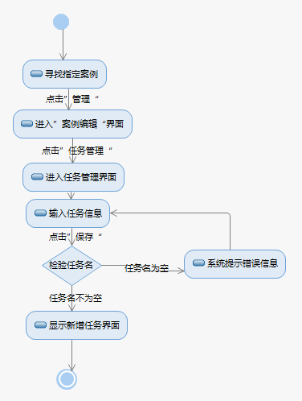

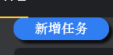

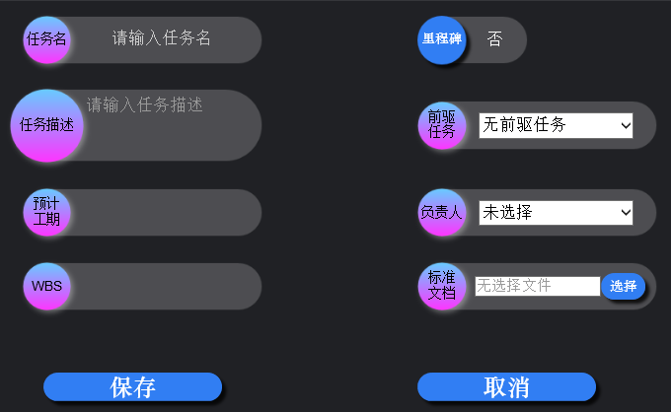

### 4.1.11案例拥有者取消新增任务

|  |  |
| --- | --- |
| ID和名称 | O-3-8, 取消新增任务 |
| 描述 | 案例拥有者希望新增某一案例的任务时退出 |
| 触发条件 | 案例拥有者表示他新增某一案例的任务时退出 |
| 前置条件 | 1.案例拥有者身份得到认证  2. 查找到指定案例，点击“管理”，进入“编辑案例”界面  3. 点击“任务管理”，点击”新增任务” |
| 后置条件 | 返回“编辑案例”界面 |
| 正常流程 | 3-8.0案例拥有者取消新增任务  1.查找到指定案例，点击“管理”，进入“编辑案例“界面”  2.点击“任务管理”，点击”新增任务”  3.点击“取消” |
| 可选流程 | 暂无 |
| 异常 | 暂无 |
| 优先级 |  |

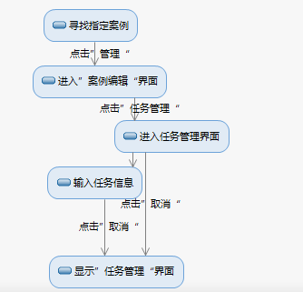



### 4.1.12案例拥有者修改任务

|  |  |
| --- | --- |
| ID和名称 | O-3-9, 修改任务 |
| 描述 | 案例拥有者希望修改某一案例的任务 |
| 触发条件 | 案例拥有者表示他修改某一案例的任务 |
| 前置条件 | 1.案例拥有者身份得到认证  2. 查找到指定案例，点击“管理”，进入“编辑案例”界面  3. 点击“任务管理”，选定指定案例，点击”编辑” |
| 后置条件 | “编辑案例”界面显示修改后的任务 |
| 正常流程 | 3-9.0案例拥有者取消修改任务  1.查找到指定案例，点击“管理”，进入“编辑案例“界面”  2.点击“任务管理”，选定指定案例  3.点击编辑，输入修改信息  4.点击“保存“ |
| 可选流程 | 暂无 |
| 异常 | 3-9.0E1任务名不能为空  1.系统提示信息：任务名不能为空 |
| 优先级 |  |

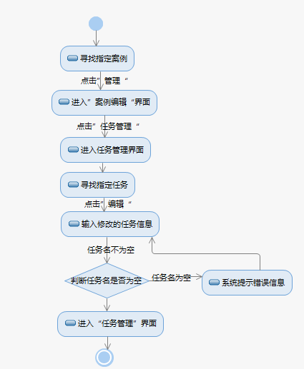

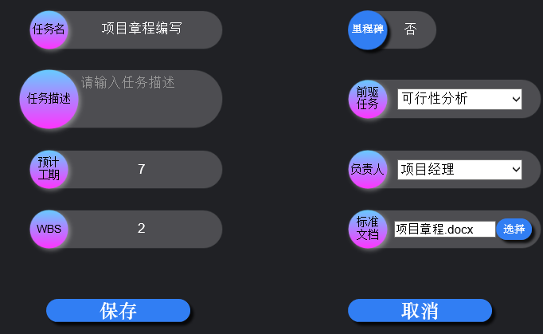

### 4.1.13案例拥有者删除任务

|  |  |
| --- | --- |
| ID和名称 | O-3-10, 删除任务 |
| 描述 | 案例拥有者希望删除某一案例的任务 |
| 触发条件 | 案例拥有者表示他删除某一案例的任务 |
| 前置条件 | 1.案例拥有者身份得到认证  2. 查找到指定案例，点击“管理”，进入“编辑案例”界面  3. 点击“任务管理”，选定指定任务，点击”删除” |
| 后置条件 | “编辑案例”界面显示删除后的任务 |
| 正常流程 | 3-10.0案例拥有者删除任务  1.查找到指定案例，点击“管理”，进入“编辑案例“界面”  2.点击“任务管理”，选定指定任务  3.点击“删除” |
| 可选流程 | 暂无 |
| 异常 | 暂无 |
| 优先级 |  |

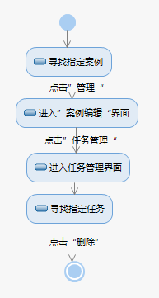

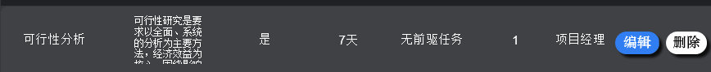

### 4.1.14案例拥有者查看甘特图

|  |  |
| --- | --- |
| ID和名称 | O-3-11, 查看甘特图 |
| 描述 | 案例拥有者希望查看某一案例的任务的甘特图 |
| 触发条件 | 案例拥有者表示他查看某一案例的任务的甘特图 |
| 前置条件 | 1.案例拥有者身份得到认证  2. 查找到指定案例，点击“管理”，进入“编辑案例”界面  3. 点击“任务管理”，点击”查看甘特图” |
| 后置条件 | “编辑案例”界面显示甘特图 |
| 正常流程 | 3-11.0案例拥有者查看甘特图  1.查找到指定案例，点击“管理”，进入“编辑案例“界面”  2.点击“任务管理”，“查看甘特图” |
| 可选流程 | 暂无 |
| 异常 | 暂无 |
| 优先级 |  |

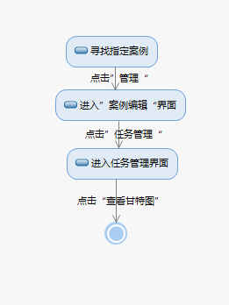



### 4.1.15案例拥有者查看当前的模拟案例

|  |  |
| --- | --- |
| ID和名称 | O-3-12, 查看当前的模拟案例 |
| 描述 | 案例拥有者希望查看当前模拟某一案例 |
| 触发条件 | 案例拥有者表示他查看当前模拟某一个案例 |
| 前置条件 | 1.案例拥有者身份得到认证  2. 查找到指定案例，点击“管理”，进入“编辑案例”界面  3. 点击“案例模拟” |
| 后置条件 | “编辑案例”界面正在进行的案例信息 |
| 正常流程 | 3-12.0案例拥有者查看当前的模拟案例  1.查找到指定案例，点击“管理”，进入“编辑案例“界面”  2.点击“案例模拟” |
| 可选流程 | 暂无 |
| 异常 | 暂无 |
| 优先级 |  |

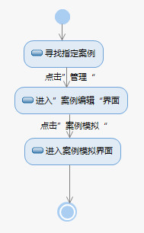

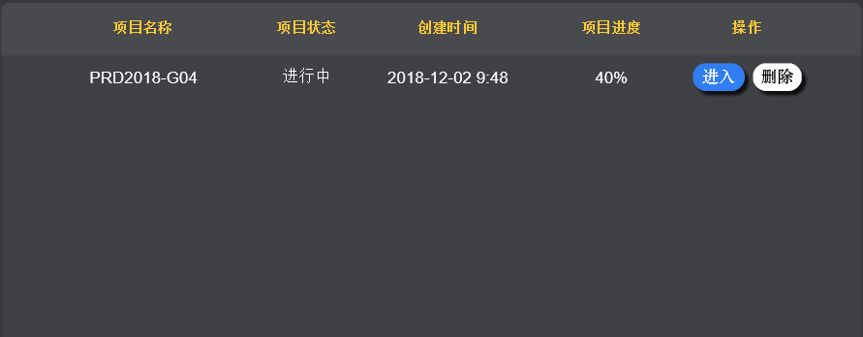

### 4.1.16案例拥有者模拟新建案例

|  |  |
| --- | --- |
| ID和名称 | O-3-13, 模拟新建案例 |
| 描述 | 案例拥有者希望模拟新建某一案例 |
| 触发条件 | 案例拥有者表示模拟新建某一个案例 |
| 前置条件 | 1.案例拥有者身份得到认证  2. 查找到指定案例，点击“管理”，进入“编辑案例”界面  3. 点击“案例模拟” |
| 后置条件 | “编辑案例”界面显示新建的案例 |
| 正常流程 | 3-13.0案例拥有者模拟新建案例  1.查找到指定案例，点击“管理”，进入“编辑案例“界面”  2.点击“案例模拟”  3.输入新建案例信息，点击“创建” |
| 可选流程 | 暂无 |
| 异常 | 暂无 |
| 优先级 |  |

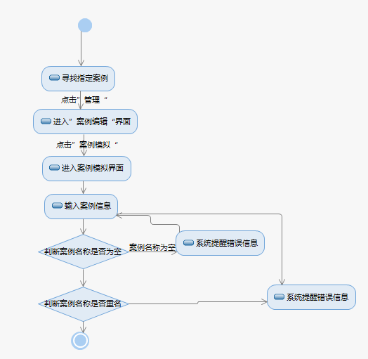



### 4.1.17案例拥有者删除模拟案例

|  |  |
| --- | --- |
| ID和名称 | O-3-14, 删除模拟案例 |
| 描述 | 案例拥有者希望删除模拟的某一案例 |
| 触发条件 | 案例拥有者表示删除模拟的某一个案例 |
| 前置条件 | 1.案例拥有者身份得到认证  2. 查找到指定案例，点击“管理”，进入“编辑案例”界面  3. 点击“案例模拟”，点击“删除” |
| 后置条件 | “编辑案例”界面显示删除后的模拟案例信息 |
| 正常流程 | 3-14.0案例拥有者删除模拟案例  1.查找到指定案例，点击“管理”，进入“编辑案例“界面”  2.点击“案例模拟”  3.选择指定案例，点击“删除” |
| 可选流程 | 暂无 |
| 异常 | 暂无 |
| 优先级 |  |

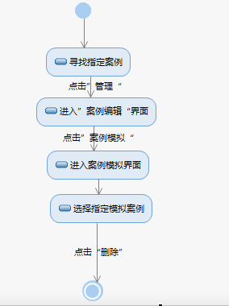



### 4.1.18案例拥有者保存新版本

|  |  |
| --- | --- |
| ID和名称 | O-3-15, 保存新版本 |
| 描述 | 案例拥有者希望保存某一案例的新版本 |
| 触发条件 | 案例拥有者表示保存某一个案例的新版本 |
| 前置条件 | 1.案例拥有者身份得到认证  2. 查找到指定案例，点击“管理”，进入“编辑案例”界面  3. 点击“版本管理”，点击“保存新版本” |
| 后置条件 | “编辑案例”界面显示保存新版的案例信息 |
| 正常流程 | 3-15.0案例拥有者保存新版本  1.查找到指定案例，点击“管理”，进入“编辑案例“界面”  2.点击“版本管理”  3.选择指定案例，点击“保存新版本” |
| 可选流程 | 暂无 |
| 异常 | 暂无 |
| 优先级 |  |

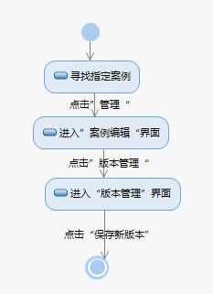

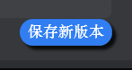

### 4.1.19案例拥有者版本回滚

|  |  |
| --- | --- |
| ID和名称 | O-3-16, 版本回滚 |
| 描述 | 案例拥有者希望回滚某一案例的版本 |
| 触发条件 | 案例拥有者表示回滚某一个案例的版本 |
| 前置条件 | 1.案例拥有者身份得到认证  2. 查找到指定案例，点击“管理”，进入“编辑案例”界面  3. 点击“版本管理”，点击“版本回滚” |
| 后置条件 | “编辑案例”界面显示保存回滚后的版本案例信息 |
| 正常流程 | 3-16.0案例拥有者版本回滚  1.查找到指定案例，点击“管理”，进入“编辑案例“界面”  2.点击“版本管理”  3.选择指定案例，点击“版本回滚” |
| 可选流程 | 暂无 |
| 异常 | 暂无 |
| 优先级 |  |

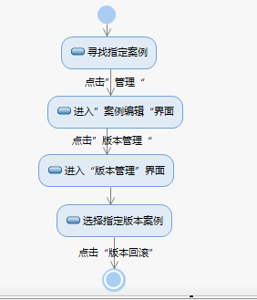



### 4.1.20案例拥有者申请发布案例

|  |  |
| --- | --- |
| ID和名称 | O-3-17, 申请发布案例 |
| 描述 | 案例拥有者希望发布某一案例 |
| 触发条件 | 案例拥有者表示发布某一个案例 |
| 前置条件 | 1.案例拥有者身份得到认证  2. 查找到指定案例，点击“管理”，进入“编辑案例”界面  3. 点击“版本管理”，点击“申请发布” |
| 后置条件 | “编辑案例”界面显示修改版本状态的版本案例信息 |
| 正常流程 | 3-17.0案例拥有者申请发布案例  1.查找到指定案例，点击“管理”，进入“编辑案例“界面”  2.点击“版本管理”  3.选择指定案例，点击“申请发布” |
| 可选流程 | 暂无 |
| 异常 | 暂无 |
| 优先级 |  |

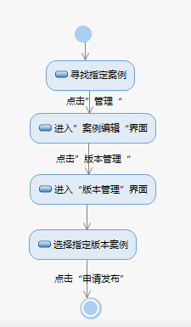

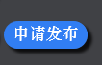

### 4.1.21案例拥有者查看现有实例

|  |  |
| --- | --- |
| ID和名称 | O-4-1, 查看现有实例 |
| 描述 | 案例拥有者希望查看现有实例 |
| 触发条件 | 案例拥有者表示查看现有实例 |
| 前置条件 | 1.案例拥有者身份得到认证  2.案例拥有者点击“我的实例” |
| 后置条件 | “实例列表”界面显示现有案例信息 |
| 正常流程 | 4-1.0案例拥有者查看现有实例  1.点击“我的实例” |
| 可选流程 | 暂无 |
| 异常 | 暂无 |
| 优先级 |  |

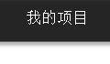

### 4.1.22案例拥有者管理实例

|  |  |
| --- | --- |
| ID和名称 | O-4-2, 管理实例 |
| 描述 | 案例拥有者希望管理现有实例 |
| 触发条件 | 案例拥有者表示管理现有实例 |
| 前置条件 | 1.案例拥有者身份得到认证  2.案例拥有者点击“我的实例”  3.案例拥有者选择指定案例，点击“管理” |
| 后置条件 | 显示管理后的案例信息 |
| 正常流程 | 4-2.0案例拥有者管理实例  1.案例拥有者点击“我的实例”  2. 案例拥有者选择指定案例，点击“管理” |
| 可选流程 | 暂无 |
| 异常 | 暂无 |
| 优先级 |  |

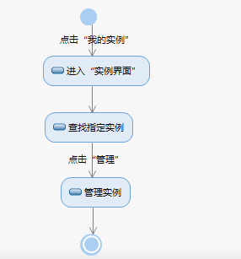



### 4.1.22案例拥有者删除实例

|  |  |
| --- | --- |
| ID和名称 | O-4-3, 删除实例 |
| 描述 | 案例拥有者希望删除现有实例 |
| 触发条件 | 案例拥有者表示删除现有实例 |
| 前置条件 | 1.案例拥有者身份得到认证  2.案例拥有者点击“我的实例”  3.案例拥有者选择指定案例，点击“删除” |
| 后置条件 | 显示删除后的案例信息 |
| 正常流程 | 4-3.0案例拥有者删除实例  1.案例拥有者点击“我的实例”  2. 案例拥有者选择指定案例，点击“删除” |
| 可选流程 | 暂无 |
| 异常 | 暂无 |
| 优先级 |  |

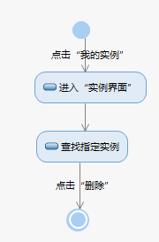



### 4.1.23案例拥有者查看申请案例信息

|  |  |
| --- | --- |
| ID和名称 | O-5-1, 查看申请案例信息 |
| 描述 | 案例拥有者希望查看申请案例信息 |
| 触发条件 | 案例拥有者表示查看申请案例信息 |
| 前置条件 | 1.案例拥有者身份得到认证  2.案例拥有者点击“申请列表” |
| 后置条件 | 显示提出申请的状态 |
| 正常流程 | 5-1.0案例拥有者管理实例  1.案例拥有者点击“申请列表” |
| 可选流程 | 暂无 |
| 异常 | 暂无 |
| 优先级 |  |

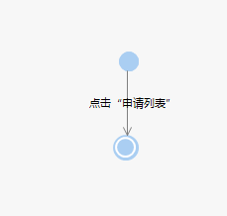



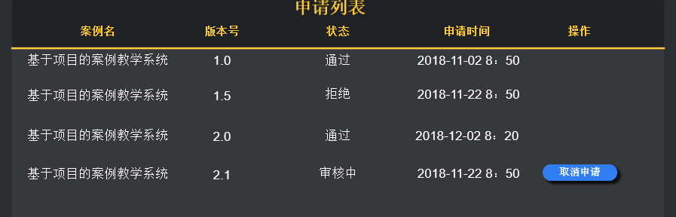

### 4.1.24案例拥有者取消正在申请的案例

|  |  |
| --- | --- |
| ID和名称 | O-5-2, 取消正在申请的案例 |
| 描述 | 案例拥有者希望取消正在申请的案例 |
| 触发条件 | 案例拥有者表示取消正在申请的案例 |
| 前置条件 | 1.案例拥有者身份得到认证  2.案例拥有者点击“申请列表” |
| 后置条件 | 显示修改申请状态的案例信息 |
| 正常流程 | 5-2.0案例拥有者管理实例  1.案例拥有者点击“申请列表”  2.案例拥有者选择指定案例，点击“取消申请” |
| 可选流程 | 暂无 |
| 异常 | 暂无 |
| 优先级 |  |

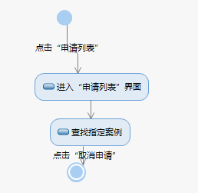



## 学生功能需求

### 4.2.1学生登陆

|  |  |
| --- | --- |
| ID和名称 | S-1-1,学生登陆 |
| 描述 | 学生输入用户名密码进入系统 |
| 触发条件 | 学生希望进入系统管理网站 |
| 前置条件 | 学生的身份通过认证 |
| 后置条件 | 1.学生进入网站管理页面 |
| 正常流程 | 1-1.0输入用户名密码进入网站  1.学生打开网站登陆页面  2.学生输入用户名密码  3.账号密码正确，进入网站管理页面 |
| 可选流程 | 无 |
| 异常 | 1-1.0E1账号密码错误  1.系统提示信息：账号密码错误 |
| 优先级 |  |

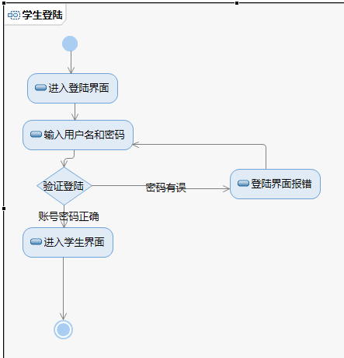

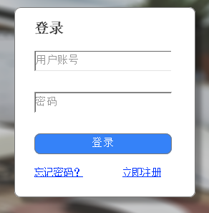

### 4.2.2学生注册

|  |  |
| --- | --- |
| ID和名称 | S-1-2,学生注册 |
| 描述 | 学生新用户可以进行注册 |
| 触发条件 | 学生新用户希望可以进行注册一个用户账号 |
| 前置条件 | 账号与已存在的账号不重复 |
| 后置条件 | 1.学生用户名，密码，真实姓名，邮箱，身份证号码信息，邮箱验证码记录到数据库  2.新账号注册成功 |
| 正常流程 | 1-2.0学生注册账户  1.学生打开网站登陆页面  2.点击立即注册  3.填写用户名，密码，确认密码，真实姓名，邮箱，邮箱验证码，身份证信息的信息  4.系统记录学生的用户名，密码，真实姓名，邮箱，邮箱验证码，身份证号码信息。提交管理员审核 |
| 可选流程 | 1-2.1用户取消注册  1.用户点击取消注册，系统终止用例 |
| 异常 | 1-2.0E1用户名存在  1.系统提示信息：用户名已存在  1-2.0E2用户名长度不在6-12位字符之间  1系统提示信息：用户名不符合规范  1-2.0E3用户名为空  1.系统提示信息：用户名不能为空  1-2.0E4密码长度小于6位  1.系统提示信息：密码长度小于6位  1-2.0E5密码长度大于20位  1. 系统提示信息：密码长度大于20位  1-2.0E6确认密码与密码不一致  1.系统提示信息：两次密码不一致  1-2.0E9邮箱格式错误  1.系统提示信息：邮箱格式不正确  1-2.0E10邮箱验证码不正确  1.系统提示信息：邮箱验证码不正确  1-2.0E11身份证号码长度不是18位   1. 系统提示信息：身份证号码长度不正确 |
| 优先级 |  |

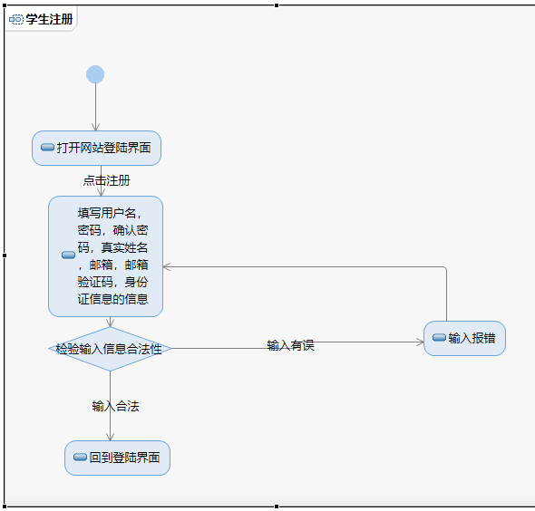

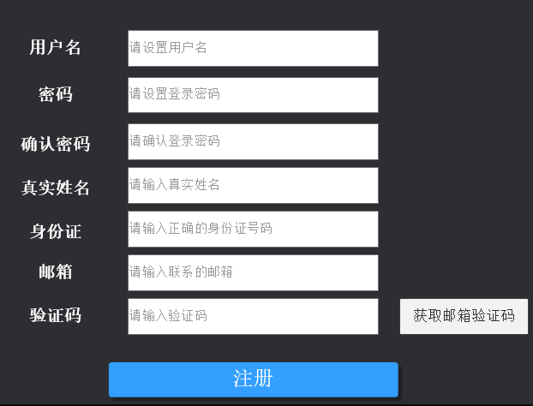

### 4.2.3学生忘记密码

|  |  |
| --- | --- |
| ID和名称 | S-1-3,学生忘记密码 |
| 描述 | 学生登陆时忘记密码，需要找回自己的密码 |
| 触发条件 | 学生在登录时，忘记自己的密码，希望找回自己的密码 |
| 前置条件 | 学生已有一个注册账号且该账号未被冻结 |
| 后置条件 | 1.学生新密码，邮箱验证码信息记录到数据库  2.显示登录界面 |
| 正常流程 | 1-3.0学生修改自己账号密码  1.学生打开网站登陆页面  2.点击忘记密码  3.填写用户名，真实姓名，身份证号码信息，邮箱，邮箱验证码，新密码，确认新密码。  4．系统修改该用户的密码并且存储到系统中  5.返回登录界面 |
| 可选流程 | 1-3.1学生取消修改密码  1.学生点击取消，系统终止用例 |
| 异常 | 1-3.0E1用户名不存在  1.系统提示信息：账号不存在  1.3.0E2真实姓名与用户名不匹配  1.系统提示信息：系统提示真实姓名与用户名不匹配  1-3.0E3身份证号码与用户名不匹配  1.系统提示信息：身份证号码与用户名不匹配  1.3.0E4邮箱与用户名不匹配  1.系统提示信息：邮箱与用户不匹配  1-3.0E5邮箱验证码不正确  系统提示信息：邮箱验证码不正确 |
| 优先级 |  |

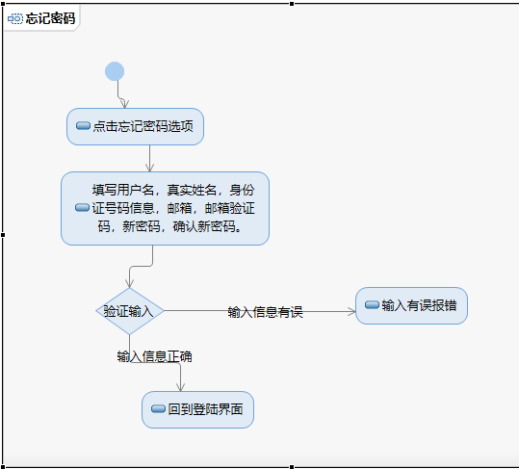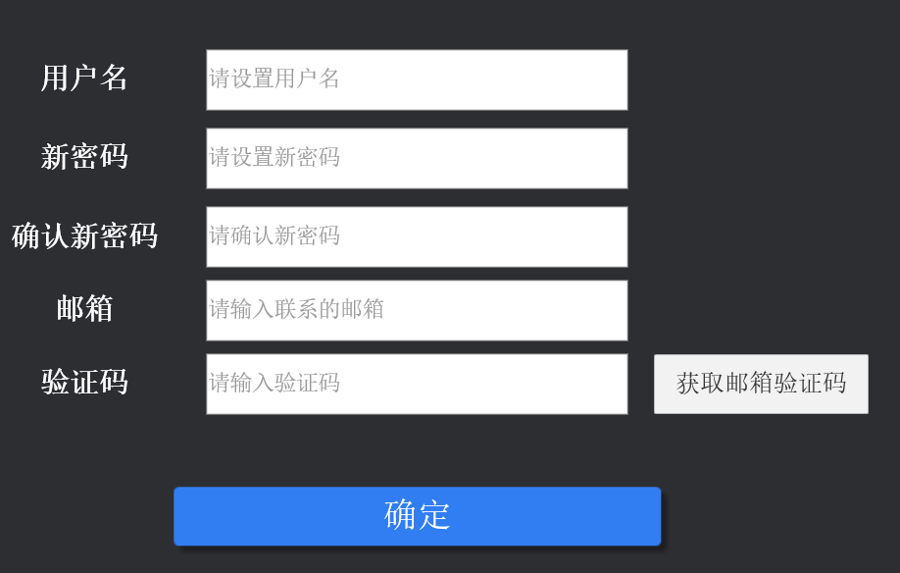

### 4.2.4学生项目管理

|  |  |
| --- | --- |
| ID和名称 | S-2-1项目管理 |
| 描述 | 学生用户进行项目的开始和结束 |
| 触发条件 | 学生用户表示想要进行项目的开始和结束操作 |
| 前置条件 | 有对应实例存在 |
| 后置条件 | 1. 结束项目 2. 开始项目 |
| 正常流程 | 2-1.0项目管理   1. 用户选择右侧想要查看的实例，点击“进入” 2. 进入后点击“管理项目”，跳转页面 3. 学生用户点击“项目管理” 4. 选择结束或开始项目 |
| 可选流程 | 2-1.1项目管理  1.学生用户点击新建案例  2.在跳转页面点击“项目管理”即可 |
| 异常 | 2-1.0E1   1. 未选择操作，报错“请选择操作类型” 2. 若项目还在进行中，按结束项目按钮，则会报出“该项目仍有任务在进行” |
| 优先级 |  |

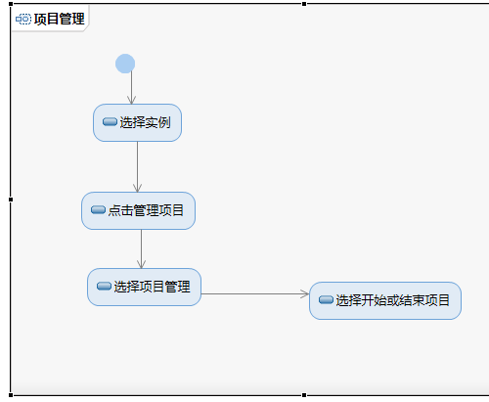

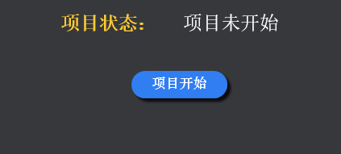

### 4.2.5创建新实例

|  |  |
| --- | --- |
| ID和名称 | S-2-2创建新实例 |
| 描述 | 学生用户可以根据自己意愿选择是否添加此项目作为新实例 |
| 触发条件 | 学生用户表示很想实践此项目作为其的新的实例 |
| 前置条件 | 学生用户的身份得到认证 |
| 后置条件 | 1. 取实例名 2. 显示创建成功的记录 |
| 正常流程 | 2-2.0创建新实例   1. 学生用户点击“创建新实例” 2. 填好实例的名称 3. 点击创建 |
| 可选流程 | 暂无 |
| 异常 | 2-2.0E1  1.显示“实例名不能为空” |
| 优先级 |  |

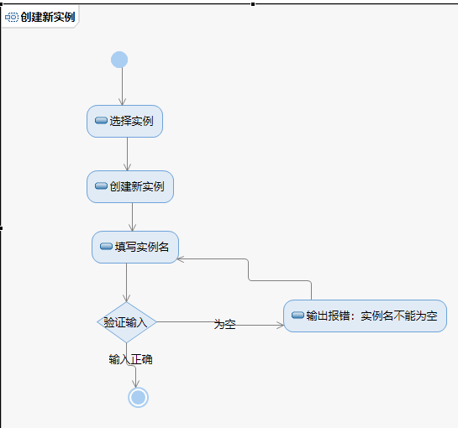

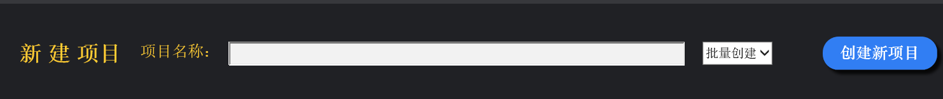

### 4.2.6 案例详情

|  |  |
| --- | --- |
| ID和名称 | S-2-3案例详情 |
| 描述 | 学生用户可以点击详情进行查看该项目的具体描述信息 |
| 触发条件 | 学生用户想进一步了解项目的信息 |
| 前置条件 | 数据库中存有该项目的具体描述等相关信息 |
| 后置条件 | 系统显示指定项目的具体描述 |
| 正常流程 | 2-3.0查看实例详情  1.学生用户点击项目的中间板块即可进入项目详情的界面 |
| 可选流程 | 暂无 |
| 异常 | 暂无 |
| 优先级 |  |

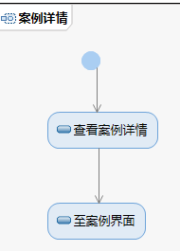

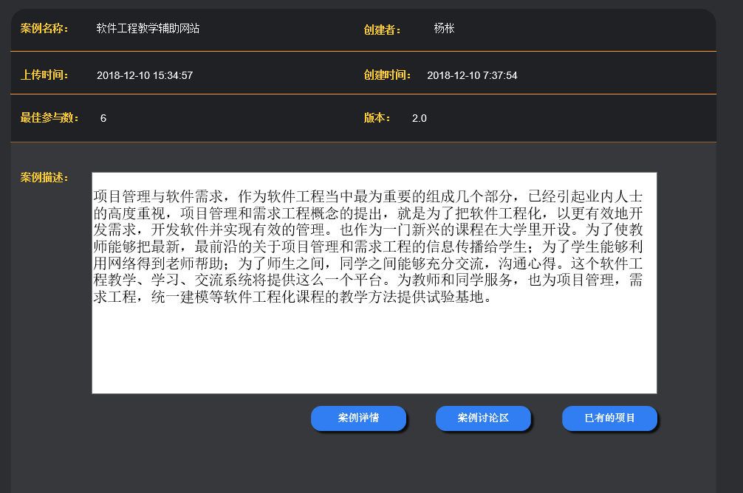

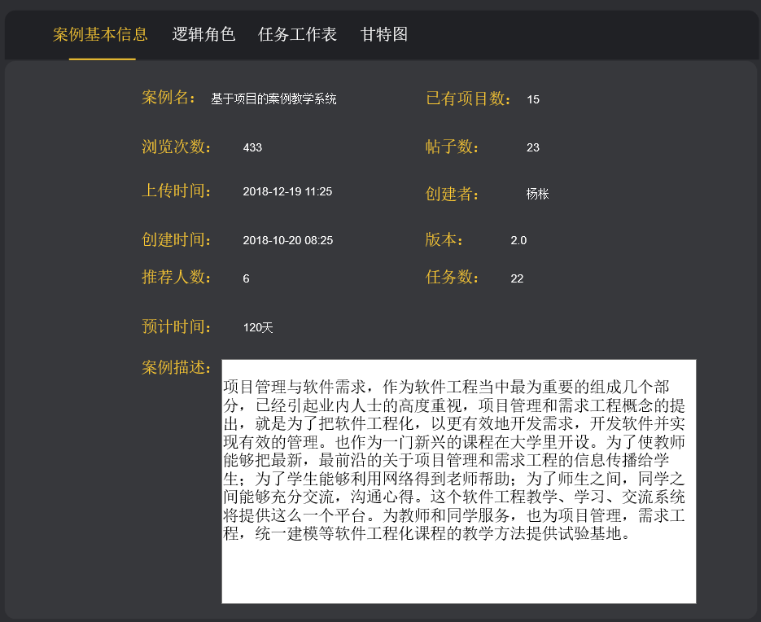

### 4.2.7学生组员管理

|  |  |
| --- | --- |
| ID和名称 | S-2-4 组员管理 |
| 描述 | 学生用户可以进行角色的选择 |
| 触发条件 | 学生用户表示想要选择或更改自己的角色及查看小组成员的角色分工 |
| 前置条件 | 有对应实例存在 |
| 后置条件 | 将角色变动信息更新保存到数据库 |
| 正常流程 | 2-4.0进行组员管理   1. 用户选择右侧想要查看的实例，点击“进入” 2. 进入后点击“管理项目”，跳转页面 3. 点击“组员管理” |
| 可选流程 | 2-4.1新建案例  1.学生用户点击新建案例  2.在跳转页面点击“组员管理”即可 |
| 异常 | 暂无 |
| 优先级 |  |

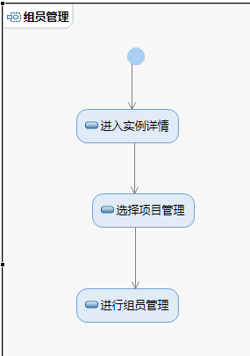

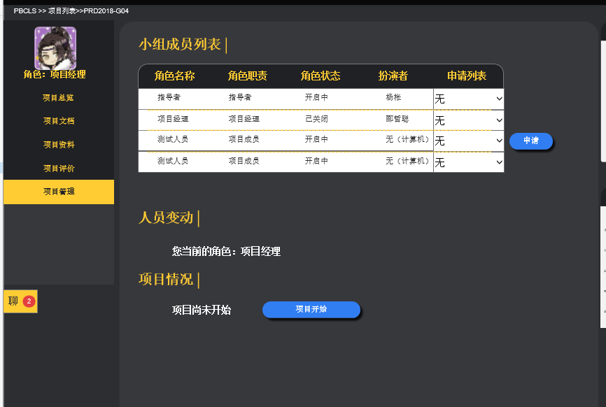

### 4.2.8学生最新消息

|  |  |
| --- | --- |
| ID和名称 | S-2-5最新消息 |
| 描述 | 学生用户可以了解到项目的最新消息 |
| 触发条件 | 学生用户表示想要查看自己的消息和整个正在进行的项目的有关进程信息 |
| 前置条件 | 学生用户有项目实例在进行 |
| 后置条件 | 系统显示最新的项目消息 |
| 正常流程 | 2-5.0查看最新消息   1. 学生用户选择实例点击 2. 进入界面后点击最新消息 |
| 可选流程 | 暂无 |
| 异常 | 暂无 |
| 优先级 |  |

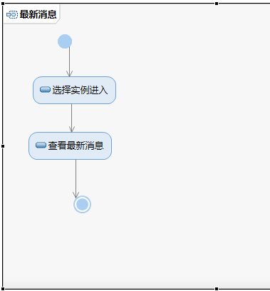

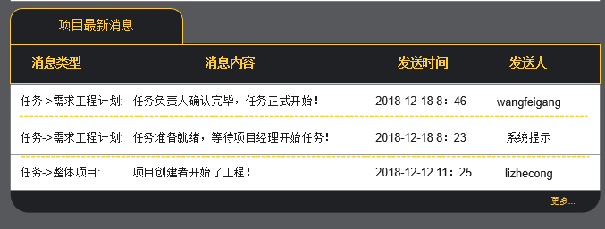

### 4.2.9学生查看正在进行任务

|  |  |
| --- | --- |
| ID和名称 | S-2-6 查看正在进行任务 |
| 描述 | 学生用户可以在此查看小组各成员的正在进行的任务分工 |
| 触发条件 | 学生用户表示想要查看小组各成员的正在进行的任务分工 |
| 前置条件 | 学生用户有项目实例在进行 |
| 后置条件 | 系统显示正在进行的任务 |
| 正常流程 | 2-6.0查看正在进行任务  1.学生用户选择实例点击  2.进入界面后点击“我的任务”  3.点击“正在进行”  4.选择点击查看的任务名称 |
| 可选流程 | 暂无 |
| 异常 | 暂无 |
| 优先级 |  |

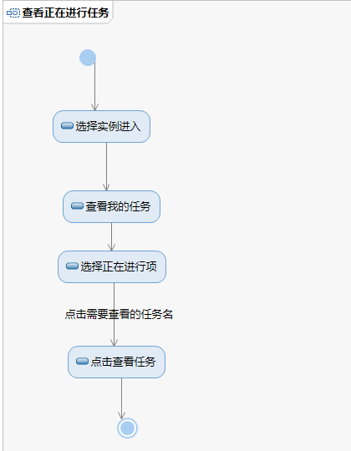

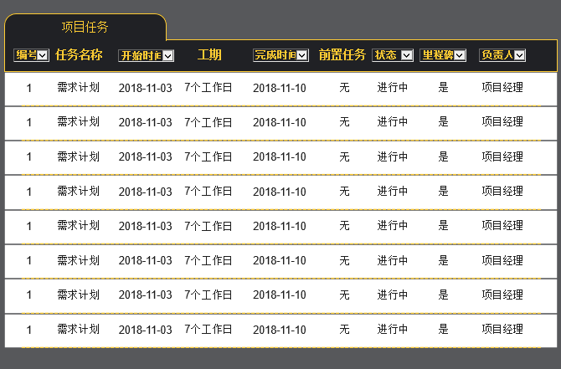

### 4.2.9学生查看我的任务总览

|  |  |
| --- | --- |
| ID和名称 | S-2-7 查看我的任务总览 |
| 描述 | 系统包含该用户参与的所有任务记录 |
| 触发条件 | 学生用户表示想要查看自己的所有任务记录 |
| 前置条件 | 学生用户有项目实例在进行 |
| 后置条件 | 系统显示该用户的任务总览 |
| 正常流程 | 2-7.0查看我的任务总览   1. 学生用户选择实例点击 2. 进入界面后点击“我的任务” 3. 点击“我的任务总览” 4. 选择点击查看的任务名称 |
| 可选流程 | 暂无 |
| 异常 | 暂无 |
| 优先级 |  |

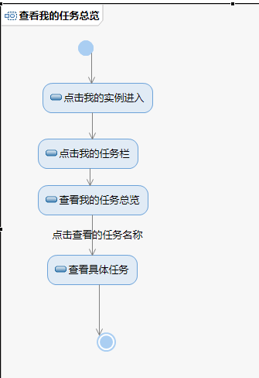

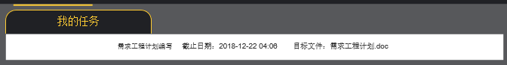

### 4.2.10学生查看任务甘特图

|  |  |
| --- | --- |
| ID和名称 | S-2-8 查看任务甘特图 |
| 描述 | 学生用户可以在此查看任务的总的甘特图 |
| 触发条件 | 学生用户表示想要查看任务的总的甘特图 |
| 前置条件 | 学生用户有项目实例在进行 |
| 后置条件 | 系统显示任务甘特图 |
| 正常流程 | 2-8.0查看任务甘特图  1.学生用户选择实例点击  2.进入界面后点击“项目总览”  3.再点击“任务甘特图” |
| 可选流程 | 暂无 |
| 异常 | 暂无 |
| 优先级 |  |

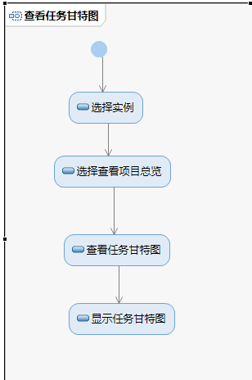

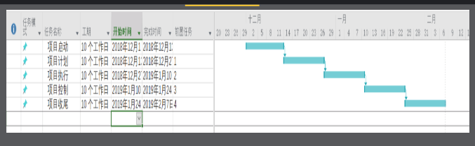

### 4.2.11学生文档浏览

|  |  |
| --- | --- |
| ID和名称 | S-2-9 文档浏览 |
| 描述 | 学生用户可以在此浏览自己、队友及标准文档 |
| 触发条件 | 学生用户表示想要查看自己提交的历史文档或者想要查看借鉴队友的文档或者想要参考标准的文档 |
| 前置条件 | 学生用户有项目实例在进行 |
| 后置条件 | 系统显示文档信息 |
| 正常流程 | 2-9.0文档浏览  1.学生用户选择实例点击  2.进入界面后点击“文档浏览”  3.选择点击“我的文档”、“队友文档”、“标准文档” |
| 可选流程 | 暂无 |
| 异常 | 暂无 |
| 优先级 |  |

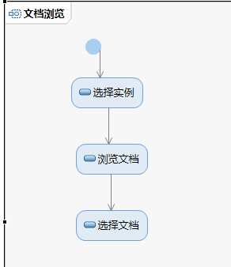

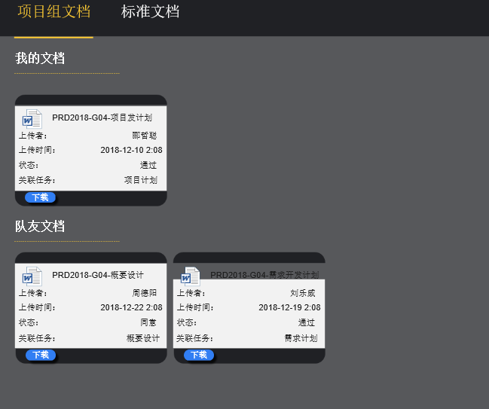

### 4.2.12学生查看已有资料列表

|  |  |
| --- | --- |
| ID和名称 | S-2-10 查看已有资料列表 |
| 描述 | 学生用户可以在此查阅已有的资料 |
| 触发条件 | 学生用户表示想要查阅组员上传的一些资料 |
| 前置条件 | 学生用户有项目实例在进行 |
| 后置条件 | 系统显示已有的资料列表 |
| 正常流程 | 2-10.0查看已有资料列表  1.学生用户选择实例点击  2.进入界面后点击“参考资料”  3.点击“已有资料列表” |
| 可选流程 | 暂无 |
| 异常 | 暂无 |
| 优先级 |  |

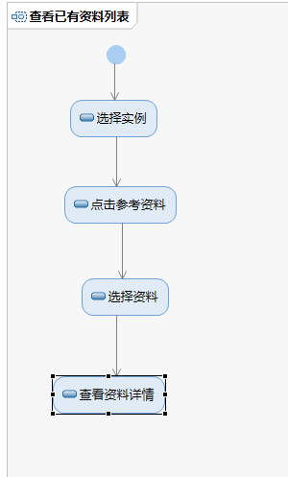

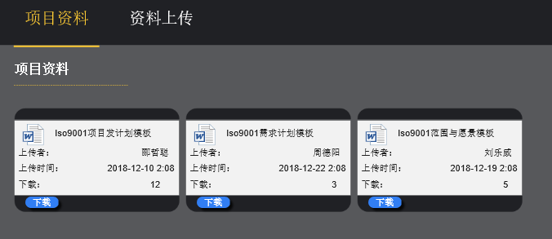

### 4.2.13学生上传资料

|  |  |
| --- | --- |
| ID和名称 | S-2-11 上传资料 |
| 描述 | 学生用户可以在此上传共享资料 |
| 触发条件 | 学生用户表示想要上传有用的资料 |
| 前置条件 | 学生用户有项目实例在进行 |
| 后置条件 | 将文件资料保存至数据库，并且更新到已有的资料列表项 |
| 正常流程 | 2-11.0上传资料  1.学生用户选择实例点击  2.进入界面后点击“参考资料”  3.点击“我要上传”  4.填写文件名称和描述 |
| 可选流程 | 暂无 |
| 异常 | 2-11.0E1文件名为空  1显示“文件名输入不能为空”  2-11.0E2描述为空  1显示“相关描述不能为空” |
| 优先级 |  |

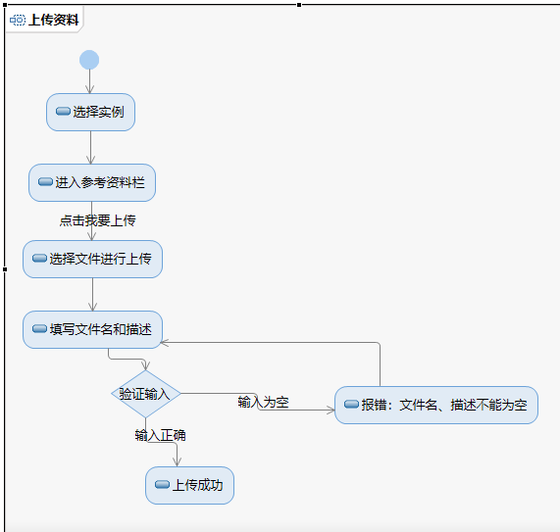

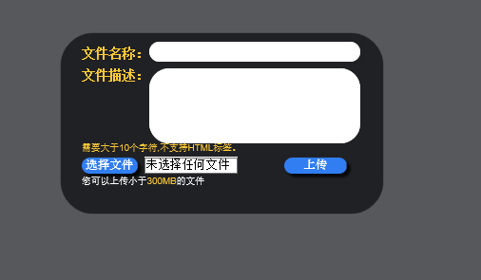

### 4.2.14学生我的评价-查看最终评价

|  |  |
| --- | --- |
| ID和名称 | S-2-12 我的评价—查看最终评价 |
| 描述 | 学生用户可以查阅项目组关于自己的最终评价信息 |
| 触发条件 | 学生用户表示想要查看自己最终的评价情况 |
| 前置条件 | 学生用户有项目实例在进行，且他人已经完成对自己的评价 |
| 后置条件 | 系统显示该用户的评价信息 |
| 正常流程 | 2-12.0查看评价  1.学生用户选择实例点击  2.进入界面后点击“我的评价”  3. 选择“我的最终评价” |
| 可选流程 | 暂无 |
| 异常 | 暂无 |
| 优先级 |  |

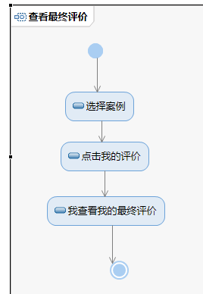

### 4.2.15学生参与评价

|  |  |
| --- | --- |
| ID和名称 | S-2-13 参与评价 |
| 描述 | 学生用户可以参与评价组内其他成员 |
| 触发条件 | 学生用户表示想要参与评价组内其他成员 |
| 前置条件 | 学生用户有项目实例在进行 |
| 后置条件 | 对他人的评价结果会保存到数据库，并且整合在他评中，并更新保存 |
| 正常流程 | 2-13.0参与评价  1.学生用户选择实例点击  2.进入界面后点击“我的评价”  3. 点击“我参与的评价”  4. 选择各项的评价等级，并填写综合评价 |
| 可选流程 | 2无 |
| 异常 | 2-13.0E1  1若没填写综合评价，系统显示“综合评价不能为空” |
| 优先级 |  |

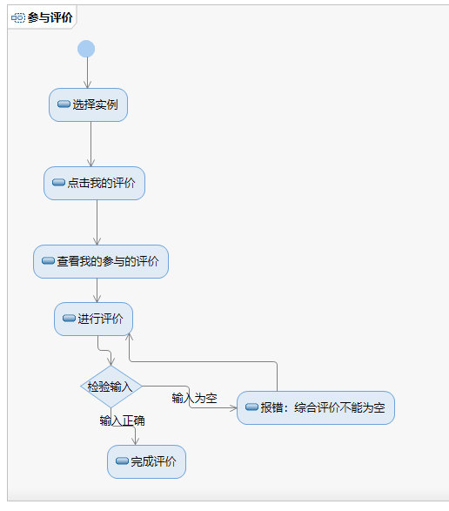

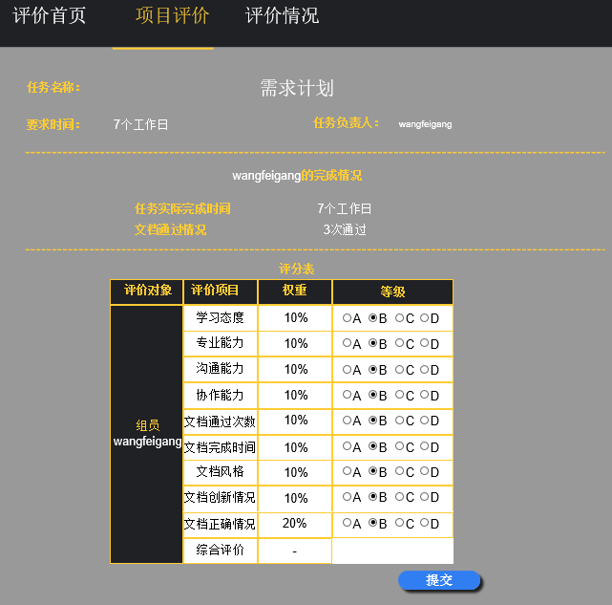

### 4.2.16学生查看我的甘特图

|  |  |
| --- | --- |
| ID和名称 | S-2-14 查看我的甘特图 |
| 描述 | 学生用户能在此查看自己的甘特图 |
| 触发条件 | 学生用户表示想要查看了解自己的甘特图 |
| 前置条件 | 学生用户有项目实例在进行 |
| 后置条件 | 系统显示该用户的甘特图 |
| 正常流程 | 2-14.0查看我的甘特图  1.学生用户选择实例点击  2.进入界面后点击“我的任务”  3.点击“我的甘特图” |
| 可选流程 | 暂无 |
| 异常 | 暂无 |
| 优先级 |  |

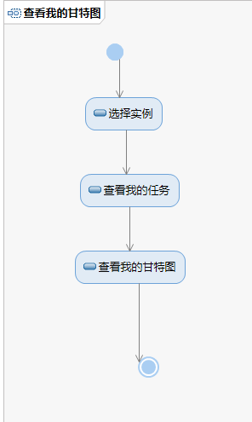



### 4.2.17学生查看指导老师对我的评价

|  |  |
| --- | --- |
| ID和名称 | S-2-15 查看指导老师对我的评价 |
| 描述 | 查看指导老师对我的评价 |
| 触发条件 | 学生用户表示想要查看指导老师对我的评价 |
| 前置条件 | 学生用户有项目实例在进行 |
| 后置条件 | 显示指导老师对我的评价 |
| 正常流程 | 2-15.0查看指导老师对我的评价  1.用户选择实例点击  2.进入界面后点击“我的评价”  3. 点击“指导老师对我的评价” |
| 可选流程 | 无 |
| 异常 | 无 |
| 优先级 |  |

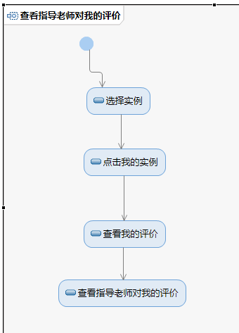

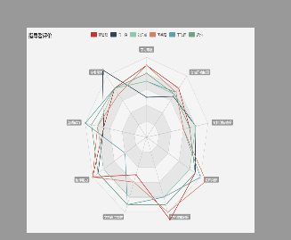

### 4.2.18评价首页

|  |  |
| --- | --- |
| ID和名称 | S-2-16评价首页 |
| 描述 | 查看有关评价的规则要求 |
| 触发条件 | 学生用户表示想要查看有关评价的规则要求 |
| 前置条件 | 学生用户有项目实例在进行 |
| 后置条件 | 显示有关评价的规则要求 |
| 正常流程 | 2-16.0查看有关评价的规则要求  1.用户选择实例点击  2.进入界面后点击“我的评价”  3. 点击“评价首页” |
| 可选流程 | 无 |
| 异常 | 无 |
| 优先级 |  |

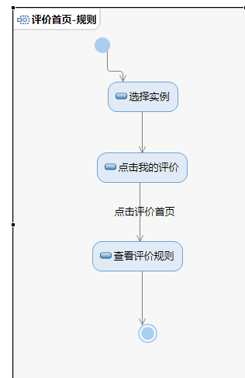

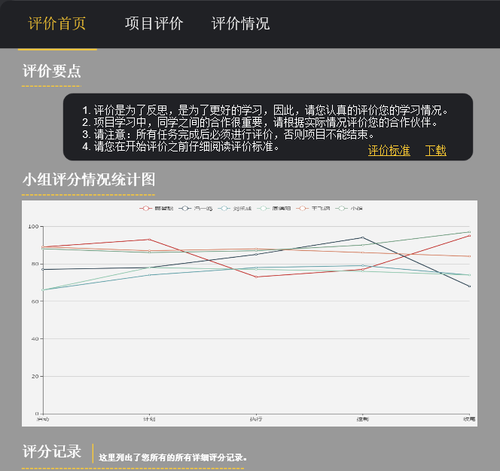

### 4.2.19学生查看项目经理对我的评价

|  |  |
| --- | --- |
| ID和名称 | S-2-17 查看项目经理对我的评价 |
| 描述 | 查看项目经理对我的评价 |
| 触发条件 | 学生用户表示想要查看项目经理对我的评价 |
| 前置条件 | 学生用户有项目实例在进行 |
| 后置条件 | 显示项目经理对我的评价 |
| 正常流程 | 2-17.0查看指导项目经理对我的评价  1.用户选择实例点击  2.进入界面后点击“我的评价”  3. 点击“项目经理对我的评价” |
| 可选流程 | 无 |
| 异常 | 无 |
| 优先级 |  |

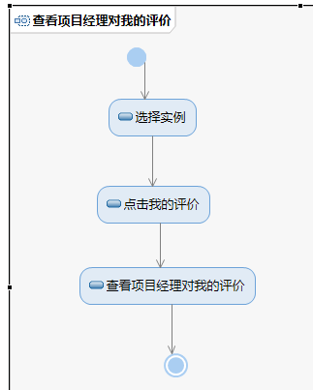

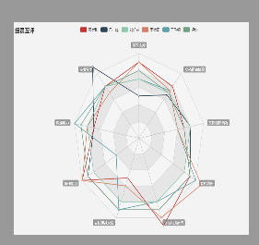

### 4.2.20学生查看其他组员对我的评价

|  |  |
| --- | --- |
| ID和名称 | S-2-18 查看其他组员对我的评价 |
| 描述 | 查看其他组员对我的评价 |
| 触发条件 | 学生用户表示想要查看其他组员对我的评价 |
| 前置条件 | 学生用户有项目实例在进行 |
| 后置条件 | 显示其他组员对我的评价 |
| 正常流程 | 2-18.0查看其他组员经理对我的评价  1.用户选择实例点击  2.进入界面后点击“我的评价”  3. 点击“其他组员对我的评价” |
| 可选流程 | 无 |
| 异常 | 无 |
| 优先级 |  |

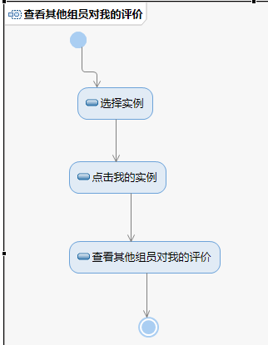



### 4.2.21学生查看评价的情况统计

|  |  |
| --- | --- |
| ID和名称 | S-2-19查看评价的情况统计 |
| 描述 | 查看评价的情况统计 |
| 触发条件 | 学生用户表示想要查看评价的情况统计 |
| 前置条件 | 学生用户有项目实例在进行 |
| 后置条件 | 显示评价的情况统计 |
| 正常流程 | 2-19.0查看有关评价的规则要求  1.用户选择实例点击  2.进入界面后点击“我的评价”  3. 点击“评价情况统计” |
| 可选流程 | 无 |
| 异常 | 无 |
| 优先级 |  |

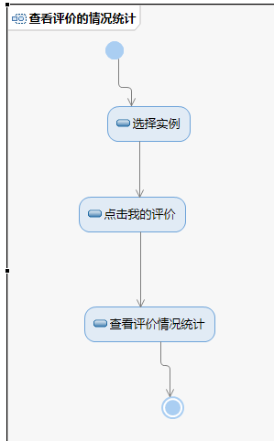

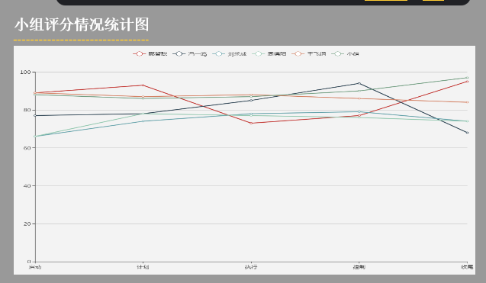

### 4.2.22学生查看我的实例

|  |  |
| --- | --- |
| ID和名称 | S-3-1 查看我的实例 |
| 描述 | 学生用户可以在此查看参与的实例信息 |
| 触发条件 | 学生用户表示想要查看参与的实例信息 |
| 前置条件 | 学生用户已注册并登陆 |
| 后置条件 | 系统显示该用户的实例信息 |
| 正常流程 | 3-1.0查看我的实例  1.学生用户点击头像  2.进入界面后点击“我的实例” |
| 可选流程 | 3-1.1我的实例  点击首页面的“我的实例”键 |
| 异常 | 暂无 |
| 优先级 |  |

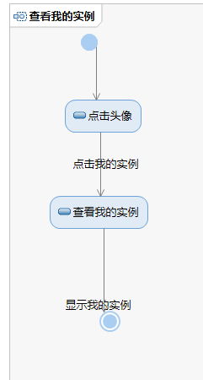

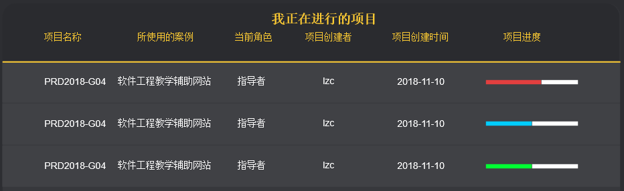

### 4.2.22学生修改密码

|  |  |
| --- | --- |
| ID和名称 | S-3-2 修改密码 |
| 描述 | 学生用户可以在此修改密码 |
| 触发条件 | 学生用户表示想要修改密码 |
| 前置条件 | 学生用户已注册并登陆 |
| 后置条件 | 修改后的密码会保存至数据库，并且更新该用户的基本信息（密码） |
| 正常流程 | 3-2.0修改密码  1.学生用户点击头像  2.进入界面后点击“修改密码”  3. 输入旧密码和两遍新密码  4. 点击提交 |
| 可选流程 | 暂无 |
| 异常 | 3-2.0E1输入旧密码有误  1输入的旧密码不正确，显示“旧密码输入有误”  3-2.0E2输入的新密码  1确认密码和新密码输入不相符，显示“确认密码有误”  3-2.0E3密码长度小于6位  1.系统提示信息：密码长度小于6位  3-2.0E4密码长度大于20位  1. 系统提示信息：密码长度大于20位 |
| 优先级 |  |

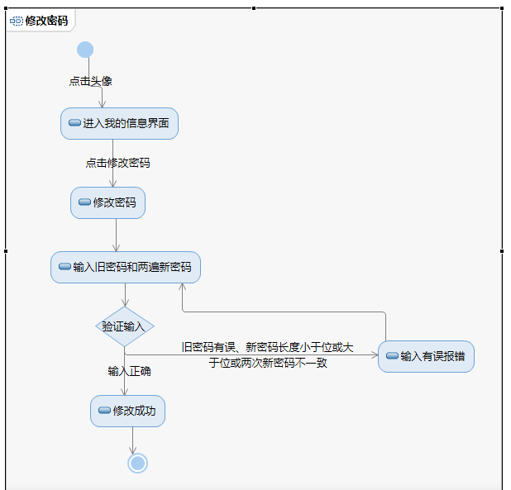

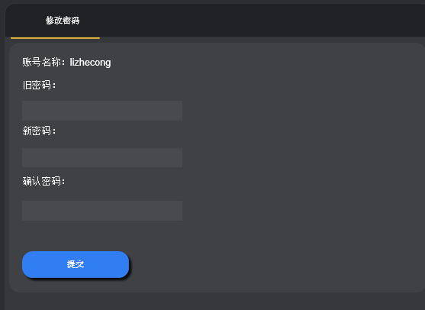

### 4.2.23学生更改头像

|  |  |
| --- | --- |
| ID和名称 | S-3-3更换头像 |
| 描述 | 学生用户可以在此更换头像 |
| 触发条件 | 学生用户表示想要更换头像 |
| 前置条件 | 学生用户已注册并登陆 |
| 后置条件 | 系统保存头像的信息，并且及时更新用户的显示信息 |
| 正常流程 | 3-3.0更换头像  1.学生用户点击头像  2.进入界面后点击“更改头像”  3. 选择目标照片的文件夹位置  4. 点击上传 |
| 可选流程 | 暂无 |
| 异常 | 3-3.0E1照片的格式非gif或jpg或大于350kb  1系统显示“修改失败，照片格式有误”  3-3.0E2文件夹为空  1若选择的文件夹是空，则显示“文件夹内容为空” |
| 优先级 |  |

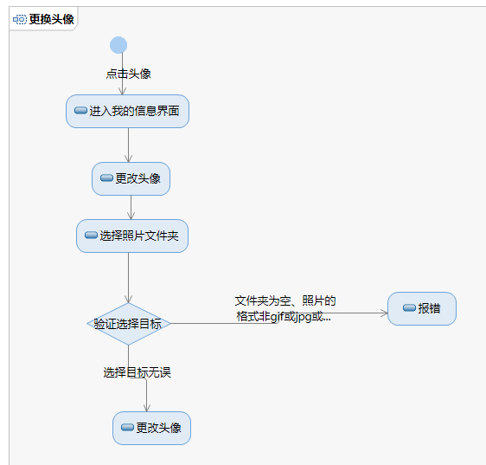

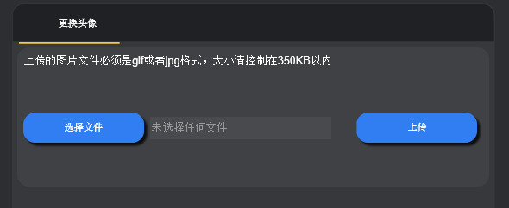

### 4.2.24学生我的信箱

|  |  |
| --- | --- |
| ID和名称 | S-3-4我的信箱 |
| 描述 | 学生用户可以在此进行收发邮件 |
| 触发条件 | 学生用户表示想要查看收发的邮件和发送他人邮件 |
| 前置条件 | 学生用户已注册并登陆 |
| 后置条件 | 发邮件后，系统自动保存邮件至数据库，并且更新用户的邮件信息 |
| 正常流程 | 3-4.0我的信箱  1.学生用户点击头像  2.进入界面后点击“我的邮箱”  3. 选择操作类别  4. 若为发邮件，则填写收信人、标题、正文等相关信息 |
| 可选流程 | 暂无 |
| 异常 | 3-4.0E1收信人为空  1收信人不能为空  3-4.0E2标题为空  1标题不能为空  3-4.0E3正文为空  1正文不能为空 |
| 优先级 |  |

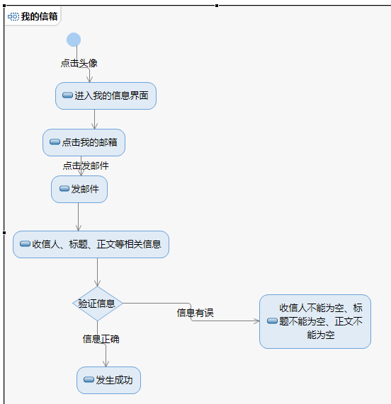

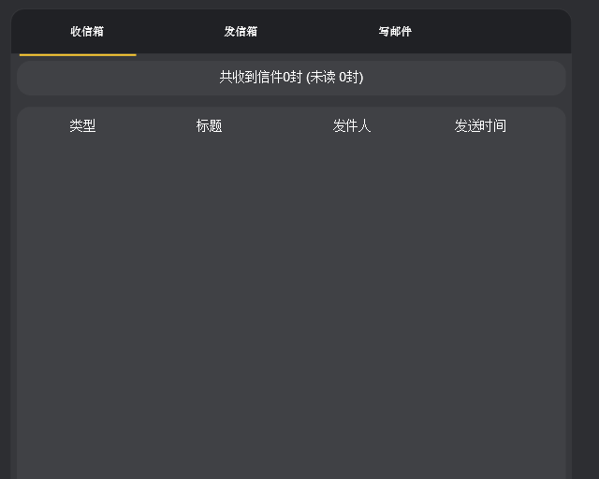

### 4.2.25学生查看历史评价

|  |  |
| --- | --- |
| ID和名称 | S-3-5 查看历史评价 |
| 描述 | 学生用户可以在此查看所有的详细得分纪录 |
| 触发条件 | 学生用户表示想要查看所有的详细得分纪录 |
| 前置条件 | 学生用户已注册并登陆 |
| 后置条件 | 系统显示该用户的历史评价信息 |
| 正常流程 | 3-5.0查看历史评价  1.学生用户点击头像  2.进入界面后点击“历史评价” |
| 可选流程 | 暂无 |
| 异常 | 暂无 |
| 优先级 |  |

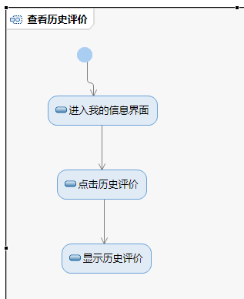

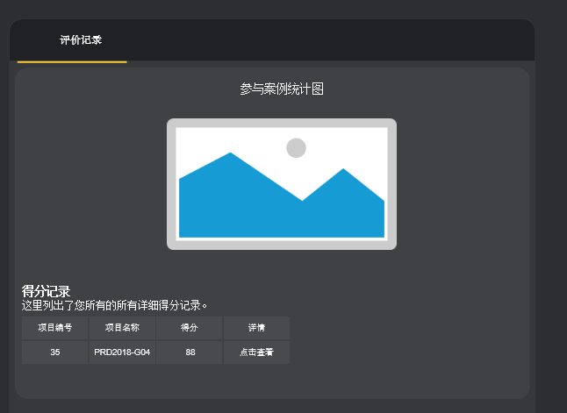

### 4.2.26学生个人信息修改

|  |  |
| --- | --- |
| ID和名称 | S-3-6 个人信息修改 |
| 描述 | 学生用户可以在此修改个人信息 |
| 触发条件 | 学生用户表示想要修改个人信息 |
| 前置条件 | 学生用户已注册并登陆 |
| 后置条件 | 填写修改后的个人信息被保存到数据库，并且保存更新至用户的基本信息 |
| 正常流程 | 3-6.0个人信息修改  1.学生用户点击头像  2.进入界面后点击“主要信息”  3. 填写qq、wechat、email等信息  4. 点击下方的完成按钮 |
| 可选流程 | 暂无 |
| 异常 | 3-6.0E1QQ号格式有误  1QQ号输入有误时输出“QQ号输入有误”  3-6.0E2email格式输入有误  1email格式有误时输出“email输入格式有误” |
| 优先级 |  |

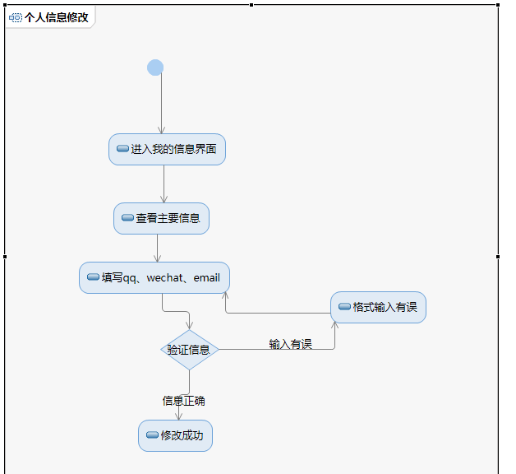

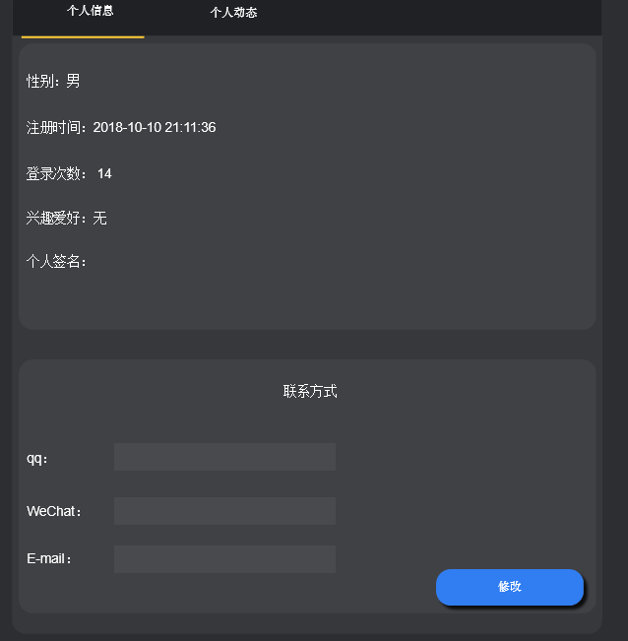

### 4.2.27学生浏览案例

|  |  |
| --- | --- |
| ID和名称 | S-4-1 浏览案例 |
| 描述 | 学生点击可查看浏览案例内容 |
| 触发条件 | 学生表示想要查看一些案例的内容，并对其想要有一定的了解 |
| 前置条件 | 1.学生的身份得到认证 |
| 后置条件 | 1.系统显示所有存在的案例内容 |
| 正常流程 | 4-1.0浏览案例  1.点击导航条的“案例列表”  2.选择你需要详细查看的案例进行查看 |
| 可选流程 | 暂无 |
| 异常 | 暂无 |
| 优先级 |  |

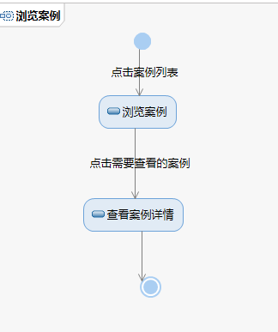

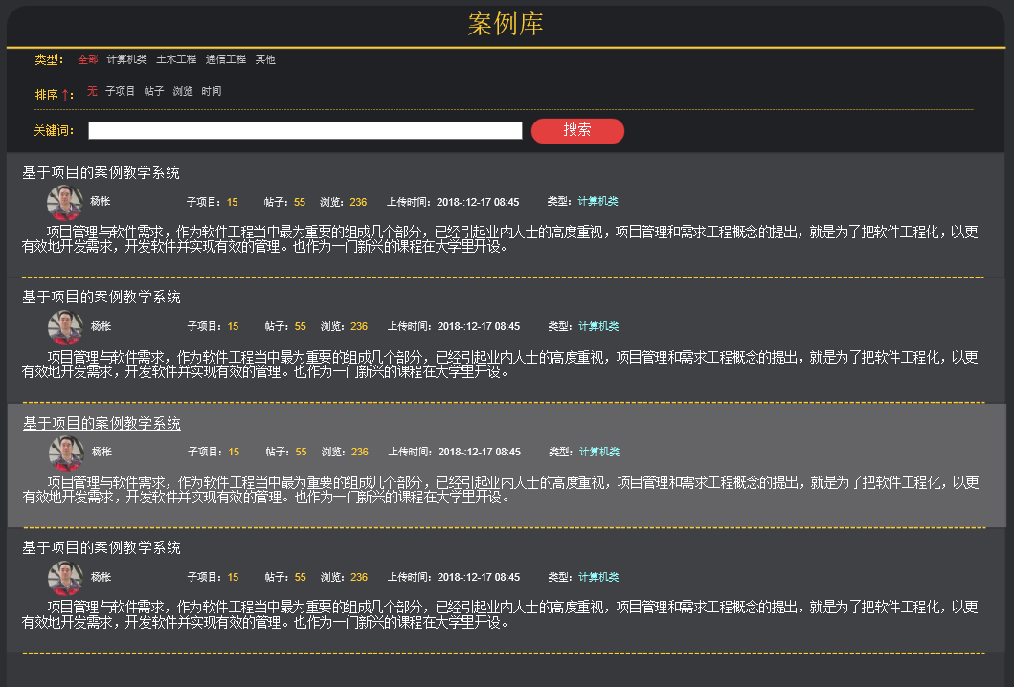

### 4.2.28学生bbs点赞

|  |  |
| --- | --- |
| ID和名称 | S-4-2 bbs点赞 |
| 描述 | 学生点赞bbs内容 |
| 触发条件 | 学生表示想要点赞bbs内容 |
| 前置条件 | 该案例存在 |
| 后置条件 | 点赞数加一 |
| 正常流程 | 4-2.0bbs点赞  1.点击导航条的“案例列表”  2.选择你需要详细查看的案例进行查看  3.点击案例讨论区  4.点赞 |
| 可选流程 | 暂无 |
| 异常 | 暂无 |
| 优先级 |  |

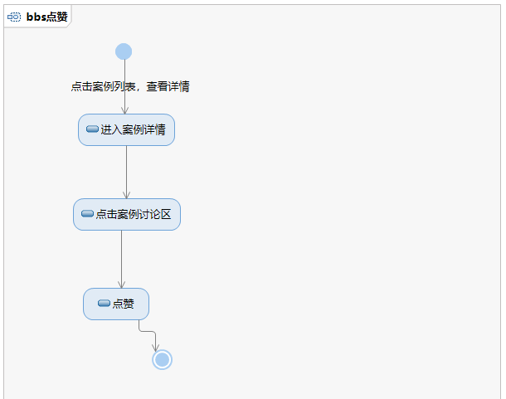

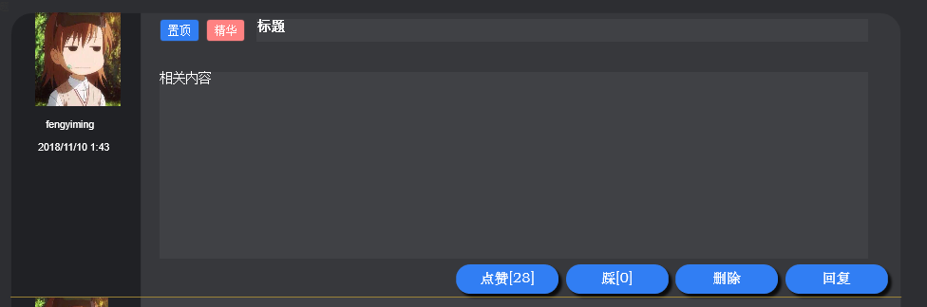

### 4.2.29学生bbs踩

|  |  |
| --- | --- |
| ID和名称 | S-4-3 bbs踩 |
| 描述 | 学生踩bbs内容 |
| 触发条件 | 学生表示想要踩bbs内容 |
| 前置条件 | 该案例存在 |
| 后置条件 | 踩数加一 |
| 正常流程 | 4-3.0bbs踩  1.点击导航条的“案例列表”  2.选择你需要详细查看的案例进行查看  3.点击案例讨论区  4.点“踩” |
| 可选流程 | 暂无 |
| 异常 | 暂无 |
| 优先级 |  |

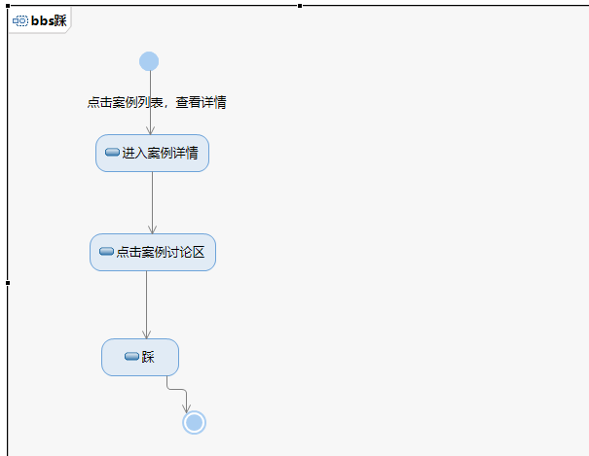



### 4.2.30学生bbs回复

|  |  |
| --- | --- |
| ID和名称 | S-4-4 bbs回复 |
| 描述 | 学生回复bbs内容 |
| 触发条件 | 学生表示想要回复bbs内容 |
| 前置条件 | 该案例存在 |
| 后置条件 | 显示回复内容 |
| 正常流程 | 4-4.0bbs回复  1.点击导航条的“案例列表”  2.选择你需要详细查看的案例进行查看  3.点击案例讨论区  4.回复帖子 |
| 可选流程 | 暂无 |
| 异常 | 4-4.0E1  1若回复内容为空，则报错：回复的内容不能为空 |
| 优先级 |  |

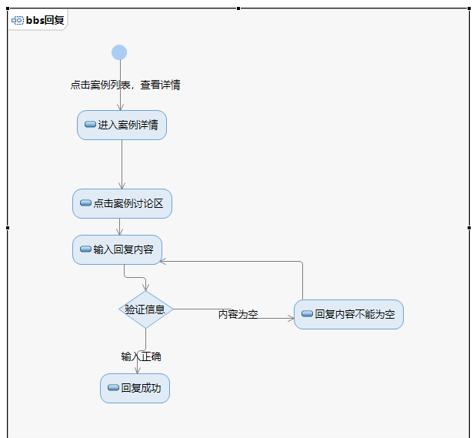



### 4.2.31学生bbs删除

|  |  |
| --- | --- |
| ID和名称 | S-4-5 bbs删除 |
| 描述 | 学生删除bbs内容 |
| 触发条件 | 学生表示想要删除bbs内容 |
| 前置条件 | 该案例存在 |
| 后置条件 | 删除bbs内容 |
| 正常流程 | 4-5.0bbs删除  1.点击导航条的“案例列表”  2.选择你需要详细查看的案例进行查看  3.点击案例讨论区  4.选择帖子进行删除 |
| 可选流程 | 暂无 |
| 异常 | 暂无 |
| 优先级 |  |

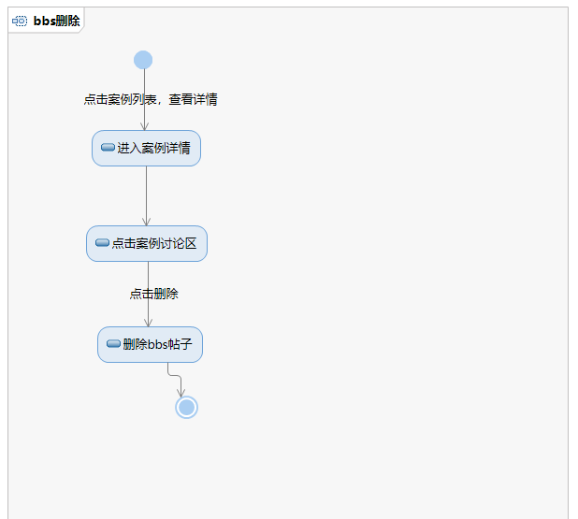



### 4.2.32学生bbs发帖

|  |  |
| --- | --- |
| ID和名称 | S-4-6 bbs发帖 |
| 描述 | 学生发布bbs帖子 |
| 触发条件 | 学生表示想要发表言论 |
| 前置条件 | 该案例存在 |
| 后置条件 | 发布bbs内容 |
| 正常流程 | 4-5.0bbs发布帖子  1.点击导航条的“案例列表”  2.选择你需要详细查看的案例进行查看  3.点击案例讨论区  4.点击发帖按钮，输入标题和内容，发送帖子 |
| 可选流程 | 暂无 |
| 异常 | 4-5.0E1标题为空  1帖子标题为空，系统提示：标题不能为空  4-5.0E2内容为空  1帖子内容为空，系统提示：内容不能为空 |
| 优先级 |  |

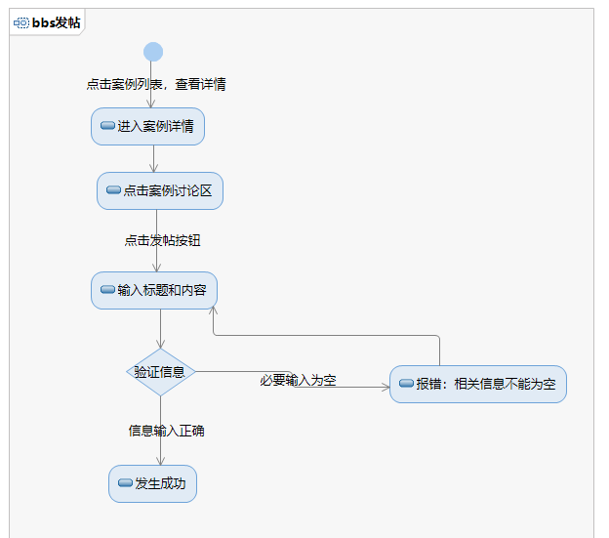

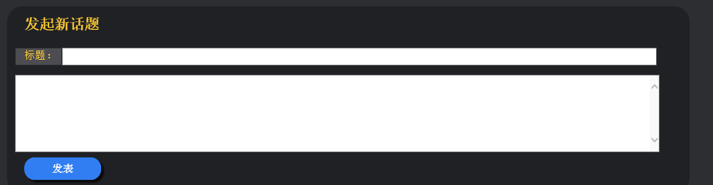

## 4.3管理员功能需求

## 4.3.1管理员登陆

|  |  |
| --- | --- |
| ID和名称 | A-1-1,管理员登陆 |
| 描述 | 管理员输入用户名密码进入系统 |
| 触发条件 | 管理员希望进入系统管理网站 |
| 前置条件 | 1.管理员的身份通过认证 |
| 后置条件 | 1.管理员进入网站管理页面 |
| 正常流程 | 1-1.0输入用户名密码进入网站  1.管理员打开网站登陆页面  2.管理员输入用户名密码  3.账号密码正确，进入网站管理页面 |
| 可选流程 | 无 |
| 异常 | 1-1.0E1用户名密码错误  1.系统提示信息：用户名密码错误  1-1.0E1用户名为空  1.系统提示信息：用户名不能为空  1-1.0E3密码为空  1.系统提示信息：密码不能为空 |
| 优先级 |  |

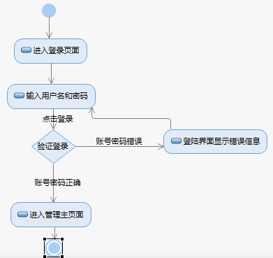

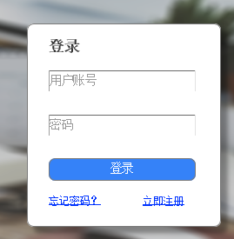

### 4.3.2管理员查找用户

|  |  |
| --- | --- |
| ID和名称 | A-2-1 查找用户 |
| 描述 | 管理员通过用户名查找指定的用户 |
| 触发条件 | 管理员希望查看某个用户的信息或者管理员希望对某个指定用户进行操作 |
| 前置条件 | 1.管理员身份得到认证 |
| 后置条件 | 1.管理员进入指定用户的信息界面 |
| 正常流程 | 2-1.0管理员按照组合条件来查询  1.管理员输入用户名称  2.管理员根据下拉列表，选择学生，教师，案例拥有者，管理员  3.管理员选择下拉列表，选择已激活，审核中，已冻结  4.管理员根据下拉列表选择最早的注册时间  5.管理员根据下拉列表选择最晚的注册时间  6.网站显示这些条件下该用户所有信息，如无查询结果，系统提示无法找到相应的用户 |
| 可选流程 | 暂无 |
| 异常 | 暂无 |
| 优先级 |  |

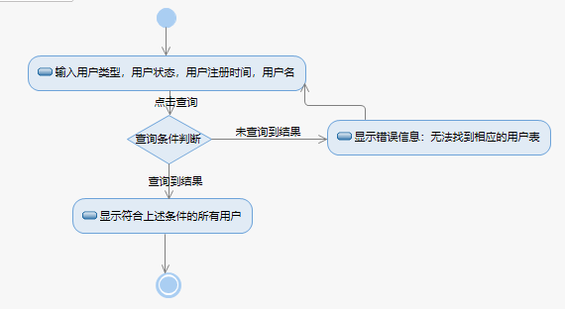

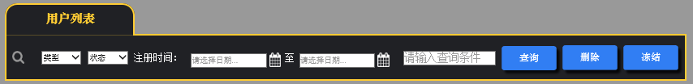

### 4.3.3管理员删除用户

|  |  |
| --- | --- |
| ID和名称 | A-2-2删除用户 |
| 描述 | 管理员希望删除指定用户 |
| 触发条件 | 管理员表示他删除某些指定的用户 |
| 前置条件 | 1.管理员身份得到认证  2.管理员查询到指定用户  3.管理员选择指定用户 |
| 后置条件 | 1.系统删除指定数据  2.系统更新数据 |
| 正常流程 | 2-2.0管理员删除用户  1.管理员按照指定条件，查找相关用户（见A-2-1 查找用户）  2.管理员选择相应的用户，在选择框内打上勾，点击删除 |
| 可选流程 | 暂无 |
| 异常 | 2-2.0E1未选择用户  系统提示错误信息：未选择相应的用户 |
| 优先级 |  |

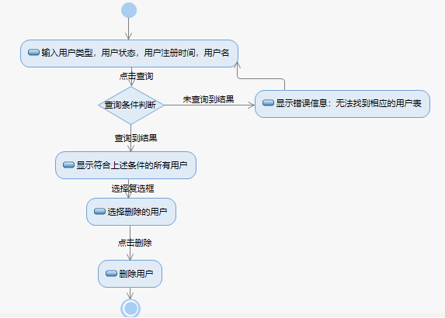

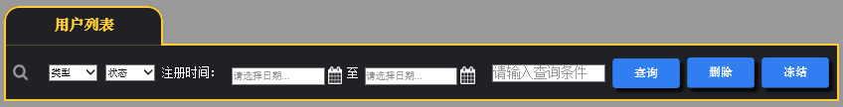

### 4.3.4管理员修改用户信息

|  |  |
| --- | --- |
| ID和名称 | A-2-3修改用户信息 |
| 描述 | 管理员希望修改某个指定用户的信息 |
| 触发条件 | 管理员表示他需要对某个用户权限进行修改 |
| 前置条件 | 1.管理员身份得到认证  2.管理员查询到指定用户 |
| 后置条件 | 1.管理员进入指定用户的信息界面  2.系统显示该用户的所有信息 |
| 正常流程 | 2-3.0管理员修改用户信息  1.管理员根据条件查找到指定用户（见A-2-1）  2.管理员点击用户名进入用户信息界面  3.管理员编辑用户的邮箱，用户类型，身份证号码，真实姓名，头像信息 |
| 可选流程 | 暂无 |
| 异常 | 2-3.0E1邮箱格式不正确  1.系统提示信息：邮箱格式不正确  2-3.0E2身份证号码不是18位  1.系统提示信息：身份证号码长度不正确  2-3.0E3真实姓名为空  1.系统提示信息：真实姓名不为空 |
| 优先级 |  |

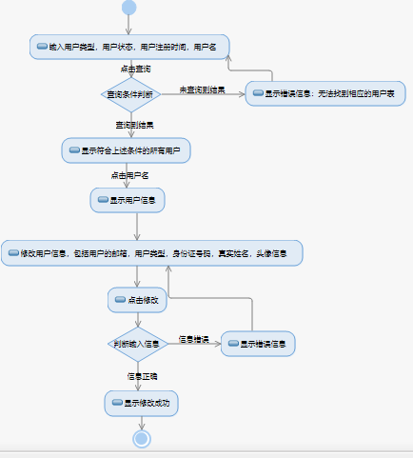

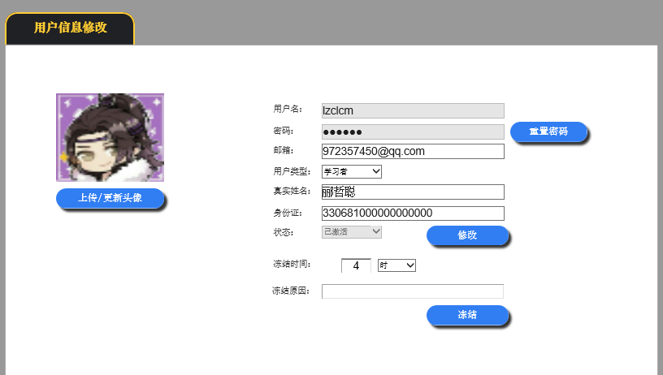

### 4.3.5管理员新增用户

|  |  |
| --- | --- |
| ID和名称 | A-2-4,新增用户 |
| 描述 | 管理员希望增加用户 |
| 触发条件 | 管理员表示他希望增加一些用户 |
| 前置条件 | 1.管理员身份得到认证 |
| 后置条件 | 1.将新增用户信息输入到系统中 |
| 正常流程 | 2-4.0管理员新增用户  1.管理员点击新增用户按钮  2.填写用户名，密码，确认密码，真实姓名，邮箱，邮箱验证码，身份证信息的信息  3.系统记录用户的用户名，密码，真实姓名，邮箱，邮箱验证码，身份证号码信息。提交管理员审核 |
| 可选流程 | 暂无 |
| 异常 | 2-4.0E1用户名存在  1.系统提示信息：用户名已存在  2-4.0E2用户名长度不在6-12位字符之间  1系统提示信息：用户名不符合规范  2-4.0E3用户名为空  1.系统提示信息：用户名不能为空  2-4.0E4密码长度小于6位  1.系统提示信息：密码长度小于6位  2-4.0E5密码长度大于20位  1. 系统提示信息：密码长度大于20位  2-4.0E6确认密码长度小于6位  1.系统提示信息：确认密码长度小于6位  2-4.0E7确认密码长度大于20位  1.系统提示信息：密码长度大于20位  2-4.0E8密码与确认密码不一致  1.系统提示信息：两次密码不一致  2-4.0E9邮箱格式错误  1.系统提示信息：邮箱格式不正确  2-4.0E10邮箱验证码不正确  1.系统提示信息：邮箱验证码不正确  2-4.0E11身份证号码长度不是18位  1.系统提示信息：身份证号码长度不正确  2-4.0E12用户名包含敏感词汇  1.系统提示信息：用户名包含敏感词汇  2-4.0E13密码为空  1.系统提示密码不能为空  2-4.0E14真实姓名为空  1.真实姓名不能为空 |
| 优先级 |  |

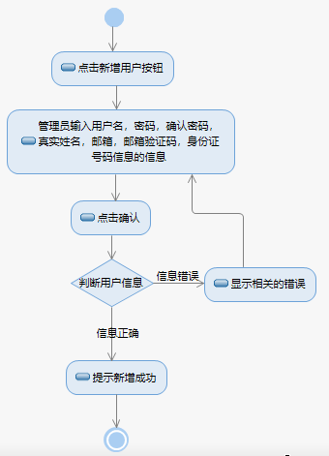

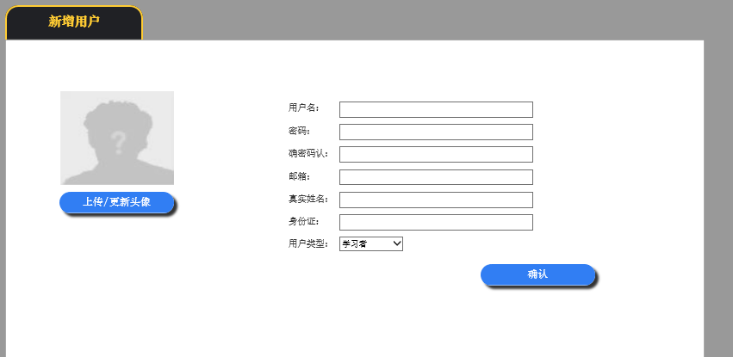

### 4.3.6管理员封禁IP地址

|  |  |
| --- | --- |
| ID和名称 | A-2-5封禁IP地址 |
| 描述 | 管理员希望封禁指定IP地址 |
| 触发条件 | 管理员表示他希望封禁某些指定的用户IP地址 |
| 前置条件 | 1.管理员身份得到认证 |
| 后置条件 | 1.将封禁IP地址记录到数据库中 |
| 正常流程 | 2.5.0管理员封禁IP地址  1.管理员点击封禁IP地址  2.管理员输入需要封禁IP地址  3.选择封禁的期限  4.填写封禁的原因  5.点击提交按钮 |
| 可选流程 | 暂无 |
| 异常 | 2-5.0E1封禁原因为空  1.系统提示信息：封禁原因不能为空  2-5.0E2封禁期限为0  1.系统提示信息：封禁期限不能为空  2-5.0E3IP地址为空  1.系统提示信息：IP地址不能为空 |
| 优先级 |  |

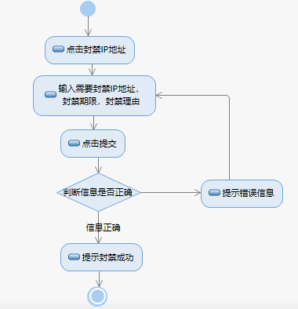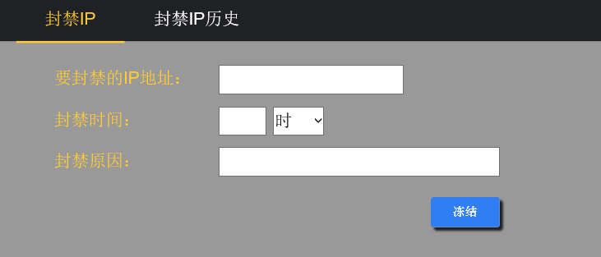

### 4.3.7管理员解封IP地址

|  |  |
| --- | --- |
| ID和名称 | A-2-6解封IP地址 |
| 描述 | 管理员希望解封指定IP地址 |
| 触发条件 | 管理员表示他希望解封某些指定的用户IP地址 |
| 前置条件 | 1.管理员身份得到认证 |
| 后置条件 | 1.将解封IP地址从数据库中封禁列表中移除 |
| 正常流程 | 2-6.0管理员解封IP地址  1.管理员通过复选框选择需要解封的IP地址  2.点击解封 |
| 可选流程 | 暂无 |
| 异常 | 2-6.0E1不选择解封的Ip地址  系统提示错误信息：未选择解封的IP地址 |
| 优先级 |  |

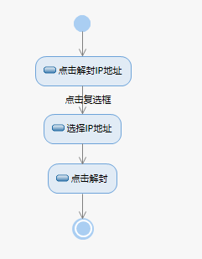

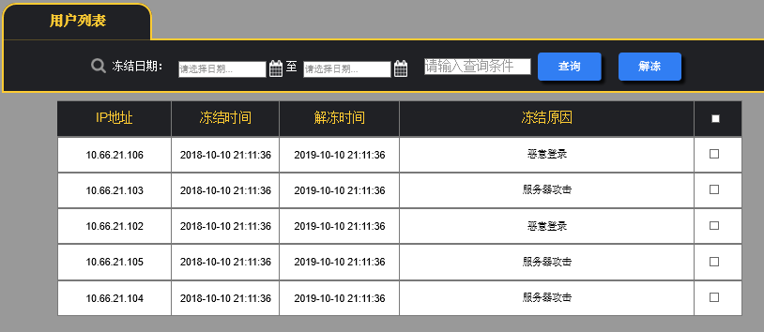

### 4.3.8管理员封禁注册的用户名

|  |  |
| --- | --- |
| ID和名称 | A-2-7封禁注册的用户名 |
| 描述 | 管理员希望指定注册的用户名 |
| 触发条件 | 管理员表示他希望封禁某些指定的注册用户名 |
| 前置条件 | 1.管理员身份得到认证 |
| 后置条件 | 1.将封禁注册的用户名记录到数据库中 |
| 正常流程 | 2-7.0管理员封禁注册的用户名  1.管理员点击封禁注册的用户名  2.管理员输入需要封禁注册的用户名  3.选择封禁的期限  4.填写封禁的原因  5.点击提交按钮 |
| 可选流程 | 暂无 |
| 异常 | 2-7.0E1封禁原因不能为空  1.系统提示信息：封禁原因不能为空  2-7.0E2封禁期限不能全为0  1.系统提示信息：封禁期限不能为空  2-7.0E3封禁注册的用户名为空  1.系统提示信息：封禁注册的用户名不能为空 |
| 优先级 |  |

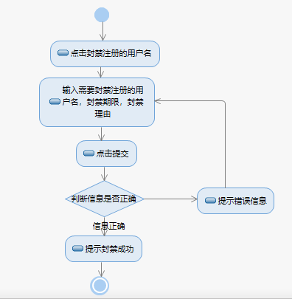

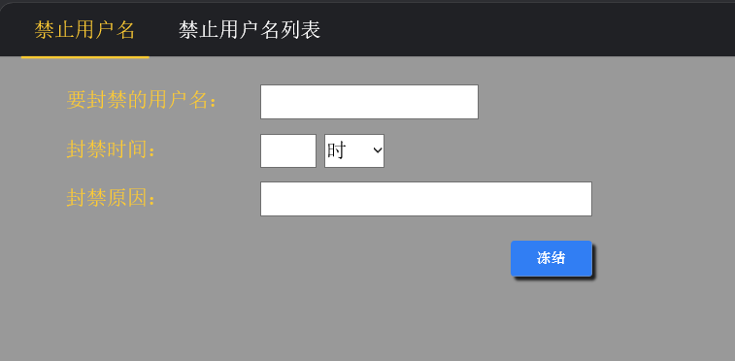

### 4.3.9管理员冻结用户

|  |  |
| --- | --- |
| ID和名称 | A-2-8冻结用户 |
| 描述 | 管理员希望冻结指定用户 |
| 触发条件 | 管理员表示他希望冻结某些指定的用户 |
| 前置条件 | 1.管理员身份得到认证  2.显示用户列表  3.管理员选择指定用户 |
| 后置条件 | 1.更新用户状态，存储到系统中 |
| 正常流程 | 2-8.0管理员冻结用户  1.管理员查找到指定的用户（见A-2-1）  2.管理员通过复选框选择相应的用户  3.管理员点击冻结按钮  4.管理员填写冻结理由  5.管理员填写冻结期限 |
| 可选流程 | 暂无 |
| 异常 | 2-8.0E1冻结原因为空  1.系统提示信息：冻结原因不能为空  2-8.0E2冻结期限为空  1.系统提示信息：冻结期限不能为空  2-8.0E3冻结用户为空  1.系统提示信息：冻结用户不能为空 |
| 优先级 |  |

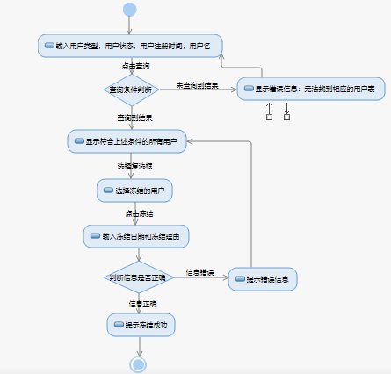

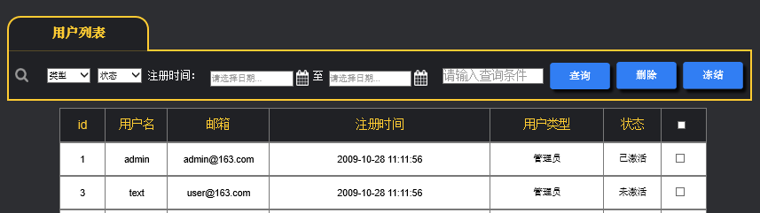

### 4.3.10管理员解冻用户

|  |  |
| --- | --- |
| ID和名称 | A-2-9解冻用户 |
| 描述 | 管理员希望解冻指定用户 |
| 触发条件 | 管理员表示他希望解冻某些指定的用户 |
| 前置条件 | 1.管理员身份得到认证  2.显示用户列表  3.管理员选择指定用户 |
| 后置条件 | 1.更新用户状态，存储到系统中 |
| 正常流程 | 2-8.0管理员冻结用户  1.管理员查找到指定的用户（见A-2-1）  2.管理员通过复选框选择相应的用户  3.管理员点击解冻按钮 |
| 可选流程 | 暂无 |
| 异常 | 2-8.0E1未选择用户  1.解冻用户不能为空 |
| 优先级 |  |

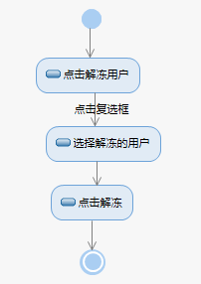

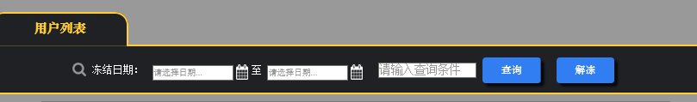

### 4.3.11管理员查看用户信息

|  |  |
| --- | --- |
| ID和名称 | A-2-10查看用户信息 |
| 描述 | 管理员希望查看指定用户信息 |
| 触发条件 | 管理员表示他希望查看某些指定的用户信息 |
| 前置条件 | 1.管理员身份得到认证  2.管理员查询到指定用户  3.管理员选择指定用户 |
| 后置条件 | 1.系统显示用户的信息 |
| 正常流程 | 2.10.0管理员查看用户信息  1.管理员按照指定条件，查找相关用户（见A-2-1 查找用户）  2.管理员选择相应的用户，查看用户具体信息 |
| 可选流程 | 暂无 |
| 异常 | 暂无 |
| 优先级 |  |

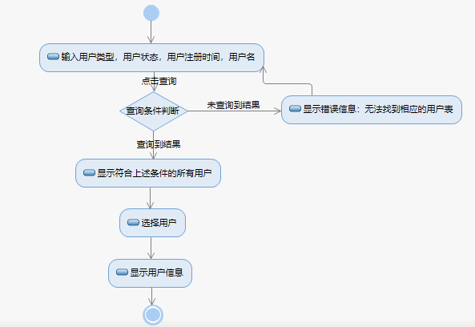

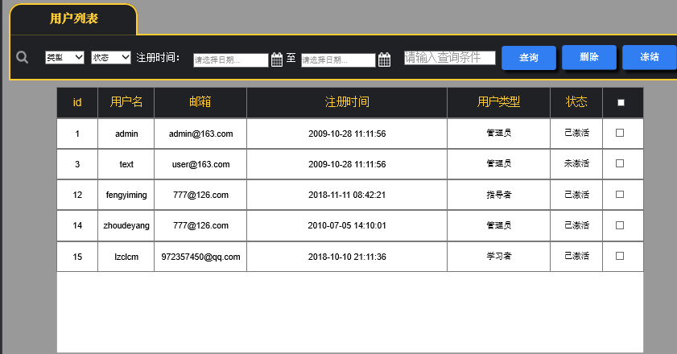

### 4.3.12管理员重置密码

|  |  |
| --- | --- |
| ID和名称 | A-2-11重置密码 |
| 描述 | 管理员希望重置指定用户的密码 |
| 触发条件 | 管理员表示他希望重置指定用户的密码 |
| 前置条件 | 1.管理员身份得到认证  2.管理员查询到指定用户  3.管理员选择指定用户 |
| 后置条件 | 1.系统修改指定用户的密码并存储到数据库 |
| 正常流程 | 2.11.0管理员查看用户信息  1.管理员按照指定条件，查找相关用户（见A-2-1 查找用户）  2.管理员选择相应的用户，查看用户具体信息  3.管理员点击重置密码 |
| 可选流程 | 暂无 |
| 异常 | 暂无 |
| 优先级 |  |

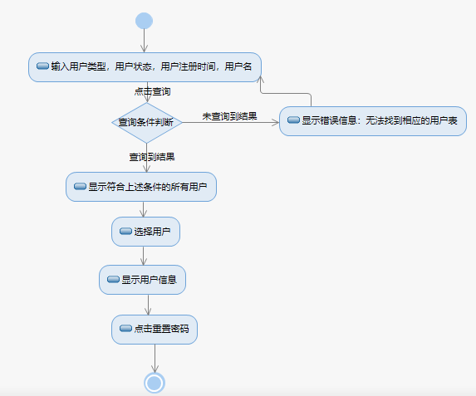

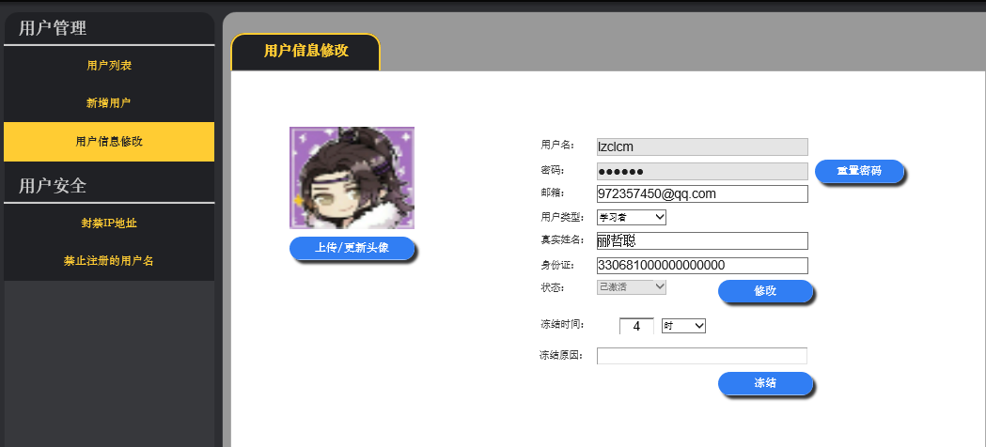

### 4.3.13管理员解封注册用户名

|  |  |
| --- | --- |
| ID和名称 | A-2-12解封注册用户名 |
| 描述 | 管理员希望解封指定注册的用户名 |
| 触发条件 | 管理员表示他希望封禁某些指定的注册用户名 |
| 前置条件 | 1.管理员身份得到认证 |
| 后置条件 | 1.将解封注册的用户名记录到数据库中 |
| 正常流程 | 2-12.0管理员解封注册的用户名  1.管理员通过复选框选择需要解封的注册用户名  2.点击解封 |
| 可选流程 | 暂无 |
| 异常 | 2-12.0E1不选择解封的注册用户名  系统提示错误信息：未选择解封的注册用户名 |
| 优先级 |  |

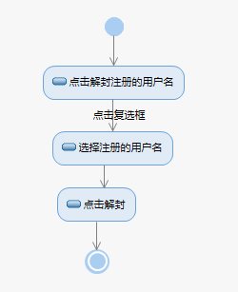

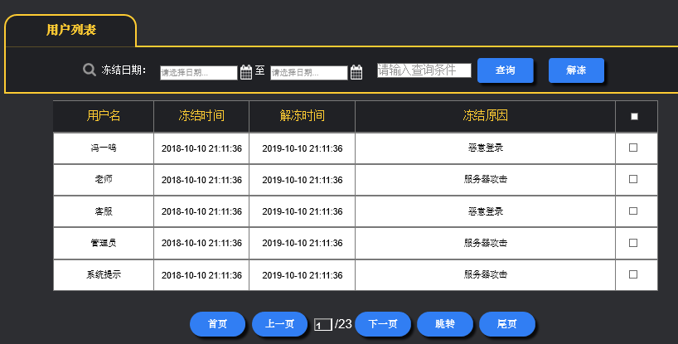

### 4.3.14管理员查找案例

|  |  |
| --- | --- |
| ID和名称 | A-3-1 查找案例 |
| 描述 | 管理员通过指定条件查找指定的案例 |
| 触发条件 | 管理员希望查看某个案例的信息或者管理员希望对某个指定案例信息进行操作 |
| 前置条件 | 1.管理员身份得到认证 |
| 后置条件 | 1.管理员进入指定案例的信息界面 |
| 正常流程 | 3-1.0管理员通过组合条件查询案例  1.管理员通过下拉列表选择案例类型：计算机，土木工程，通信工程等等  2.管理员通过下拉列表选择案例状态：已冻结，审核中，已启用  3.管理员通过下拉列表选择最早的案例上传时间  4.管理员通过下拉列表选择最晚的案例上传时间  5.管理员输入案例名称  6.系统显示相应的案例，如无查询结果：显示无法找到相应案例 |
| 可选流程 | 暂无 |
| 异常 | 暂无 |
| 优先级 |  |

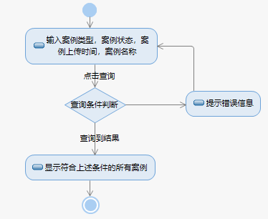

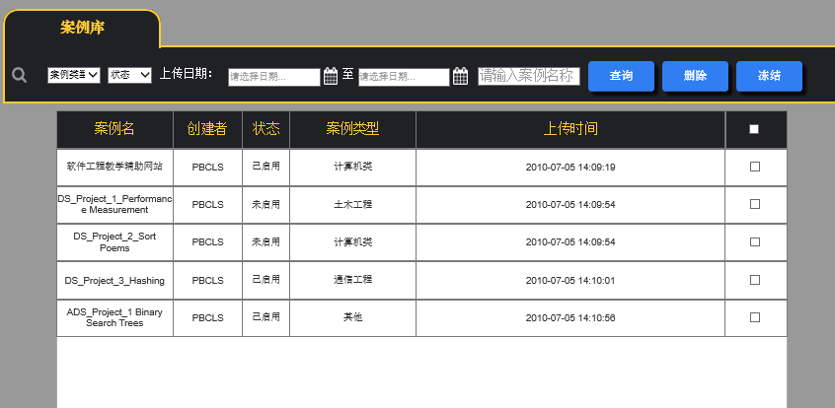

### 4.3.15管理员删除案例

|  |  |
| --- | --- |
| ID和名称 | A-3-2删除案例 |
| 描述 | 管理员希望删除指定案例 |
| 触发条件 | 管理员表示他想要删除某些指定的案例 |
| 前置条件 | 1.管理员身份得到认证  2.管理员查询指定的案例  3.管理员选择指定案例 |
| 后置条件 | 1.更新案例列表  2.将更新的数据存储在系统中 |
| 正常流程 | 3-2.0管理员删除案例  1.管理员通过指定条件查找案例（见A-3-1）  2.管理员通过复选框选择需要删除的案例  3.点击删除按钮 |
| 可选流程 | 暂无 |
| 异常 | 3-2.0E1未选择案例  1系统提示错误信息：未选择相应的案例 |
| 优先级 |  |

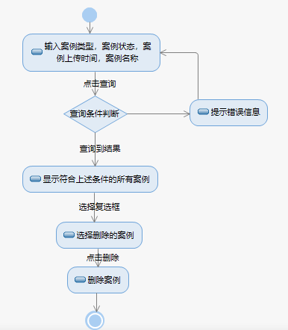



### 4.3.16管理员查看案例信息

|  |  |
| --- | --- |
| ID和名称 | A-3-3查看案例信息 |
| 描述 | 管理员希望查看指定案例信息 |
| 触发条件 | 管理员表示他想要查看某些指定的案例信息 |
| 前置条件 | 1.管理员身份得到认证  2.管理员查询指定的案例  3.管理员选择指定案例 |
| 后置条件 | 1.系统显示案例的具体信息 |
| 正常流程 | 3-2.0管理员查看案例信息  1.管理员通过指定条件查找案例（见A-3-1）  2.管理员通过选择相应的案例，查看案例的具体信息 |
| 可选流程 | 暂无 |
| 异常 | 暂无 |
| 优先级 |  |

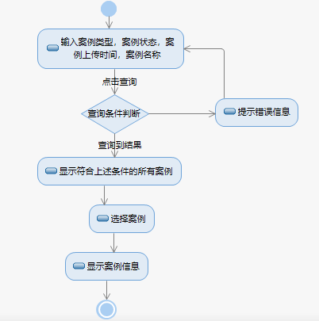

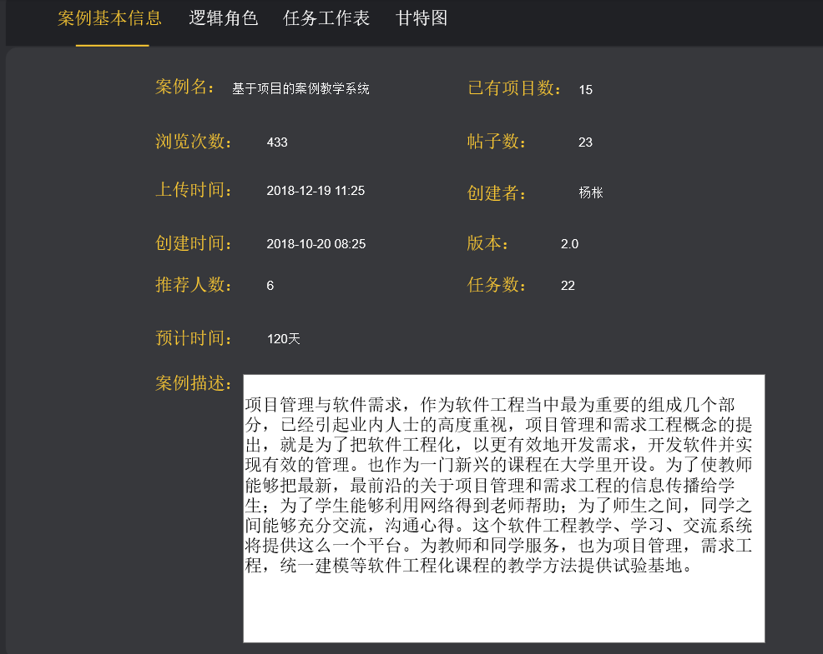

### 4.3.16管理员启用案例

|  |  |
| --- | --- |
| ID和名称 | A-3-4启用案例 |
| 描述 | 管理员希望启用指定案例 |
| 触发条件 | 管理员表示他希望启用某些指定的案例 |
| 前置条件 | 1.管理员身份得到认证  2.管理员查询指定的案例  3.管理员选择指定案例 |
| 后置条件 | 1. 更新相应的数据存储到系统中 |
| 正常流程 | 3-4.0管理员启用案例  1.管理员通过指定条件查找案例（见A-3-1）  2.管理员通过复选框选择需要启用的案例  3.点击启用按钮 |
| 可选流程 | 暂无 |
| 异常 | 暂无 |
| 优先级 |  |

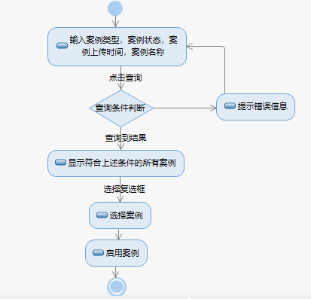

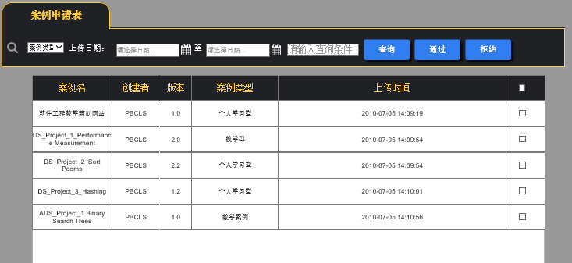

### 4.3.17管理员冻结案例

|  |  |
| --- | --- |
| ID和名称 | A-3.5冻结案例 |
| 描述 | 管理员希望冻结案例 |
| 触发条件 | 管理员表示他希望冻结案例 |
| 前置条件 | 1.管理员身份得到认证 |
| 后置条件 | 1.将删除或者冻结的案例名称记录到数据库中 |
| 正常流程 | 3-5.0管理员冻结案例  1.管理员通过指定条件查找案例（见A-3-1）  2.管理员通过复选框选择需要冻结的案例  3.点击启用按钮 |
| 可选流程 | 暂无 |
| 异常 | 3-5.0E1未选择冻结案例  1.系统提示错误信息：未选择冻结案例 |
| 优先级 |  |

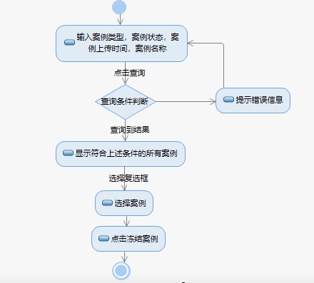

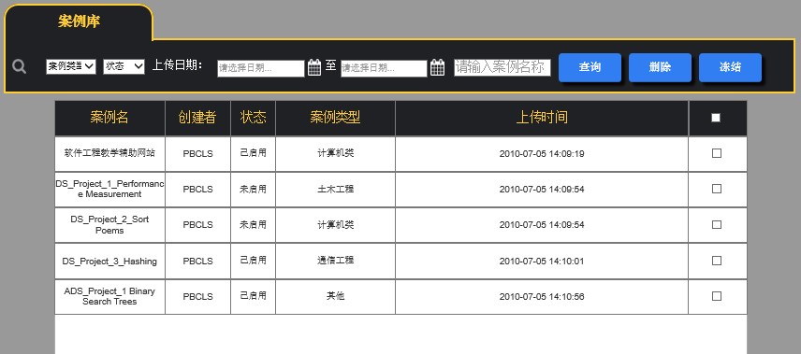

### 4.3.18管理员审核案例

|  |  |
| --- | --- |
| ID和名称 | A-3-6审核案例 |
| 描述 | 管理员希望审核用户上传的案例 |
| 触发条件 | 管理员表示他希望自己能审核用户上传的案例 |
| 前置条件 | 1.管理员身份得到认证  2.显示审核的案例列表 |
| 后置条件 | 1.修改相应的案例信息，存储到数据库中 |
| 正常流程 | 3-6.0管理员审核案例  1.管理员通过指定条件查找案例（见A-3-1）  2.管理员通过复选框选择需要审核的案例  3.点击通过按钮 |
| 可选流程 | 3-6.1管理员审核案例  1.管理员通过指定条件查找案例（见A-3-1）  2.管理员通过复选框选择需要审核的案例  3.点击拒绝按钮  4.管理员填写拒绝理由 |
| 异常 | 3-6.1E1拒绝理由为空  1.系统提示信息：拒绝案例理由不能为空 |
| 优先级 |  |

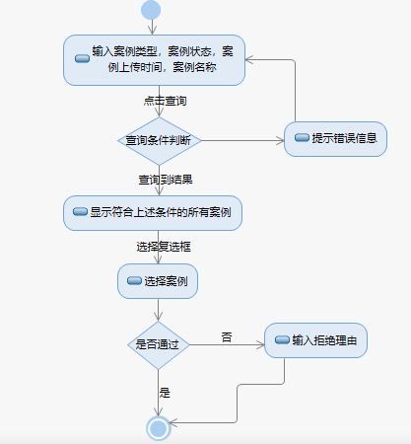

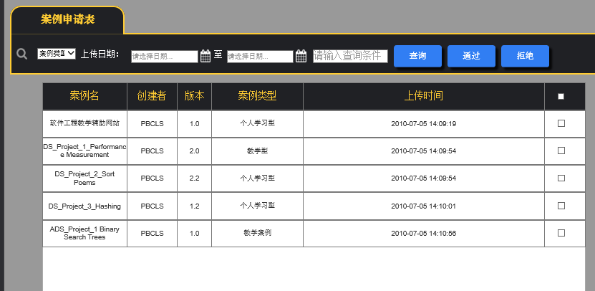

### 4.3.19管理员查找实例

|  |  |
| --- | --- |
| ID和名称 | A-3-7 查找实例 |
| 描述 | 管理员通过案例名称查找指定的实例 |
| 触发条件 | 管理员希望查看某个实例的信息或者管理员希望对某个指定实例信息进行操作 |
| 前置条件 | 1.管理员身份得到认证 |
| 后置条件 | 1.管理员进入指定实例的信息列表界面 |
| 正常流程 | 3-7.0管理员通过组合条件查找实例  1.管理员通输入实例所属案例  2.管理员通过下拉列表选择最早的实例创建时间  3.管理员通过下拉列表选择最晚的实例创建时间  4.管理员输入实例名称  5.系统显示相应的实例 |
| 可选流程 | 无 |
| 异常 | 3-7.0E1实例名称不存在  1.系统提示信息：无法找到该实例信息  3-7.0E2所属案例名称不存在  1.系统提示信息：无法找到该案例 |
| 优先级 |  |

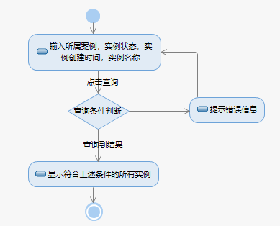

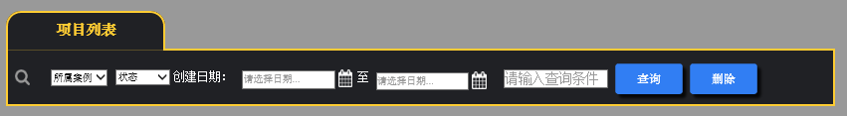

### 4.3.20管理员删除实例

|  |  |
| --- | --- |
| ID和名称 | A-3-8删除实例 |
| 描述 | 管理员希望删除指定实例 |
| 触发条件 | 管理员表示他想要删除某些指定的实例 |
| 前置条件 | 1.管理员身份得到认证  2.管理员查询指定的实例  3.管理员选择指定实例 |
| 后置条件 | 1.更新实例列表  2.将更新的数据存储在系统中 |
| 正常流程 | 3-8.0管理员删除实例  1.管理员通过指定条件查找实例（见A-3-7）  2.管理员通过复选框选择需要删除的实例  3.点击删除按钮 |
| 可选流程 | 暂无 |
| 异常 | 3-8.0E1未选择删除的实例  1.系统提示信息：未选择删除的实例 |
| 优先级 |  |

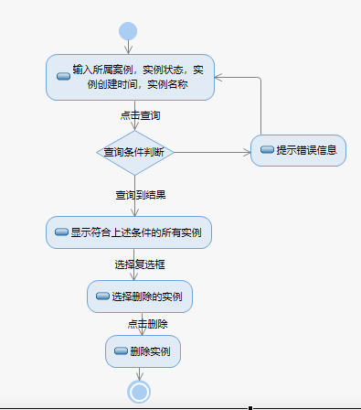

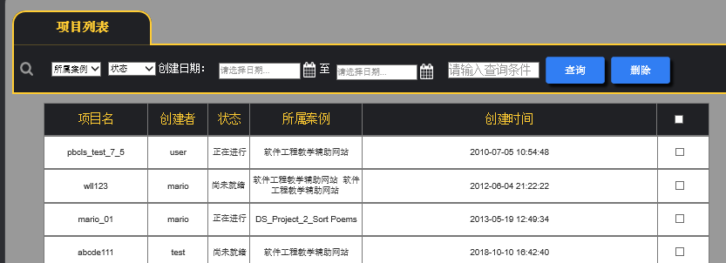

### 4.3.21管理员查找管理日志文件

|  |  |
| --- | --- |
| ID和名称 | A-4-1查找管理日志文件 |
| 描述 | 管理员希望找到指定条件下管理员对系统的操作 |
| 触发条件 | 管理员希望对管理员对系统进行的管理操作进行记录的文件，做到责任到人 |
| 前置条件 | 1.管理员身份得到认证 |
| 后置条件 | 1.管理员进入管理员操作的信息列表界面 |
| 正常流程 | 4-1.0管理员查找管理日志文件  1.管理员通过下拉列表选择最早的日志文件创建时间  2.管理员通过下拉列表选择最晚的日志文件创建时间 |
| 可选流程 | 暂无 |
| 异常 | 暂无 |
| 优先级 |  |

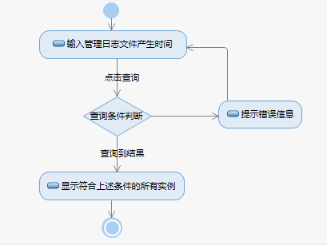

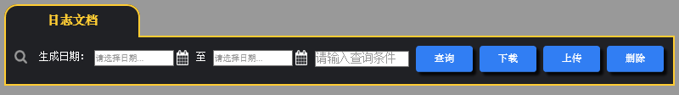

### 4.3.22管理员下载管理日志文件

|  |  |
| --- | --- |
| ID和名称 | A-4-2下载管理日志文件 |
| 描述 | 管理员下载指定条件下管理员对系统的操作到指定目录下 |
| 触发条件 | 管理员下载指定条件下管理员对系统的操作到指定目录下 |
| 前置条件 | 1.管理员身份得到认证 |
| 后置条件 | 1.管理员进入管理员操作的信息列表界面 |
| 正常流程 | 4-2.0管理员查找管理日志文件  1.管理员查找指定条件下管理日志文件（见A-4-1）  2.管理员通过复选框，选择需要的管理日志文件。  3.点击下载 |
| 可选流程 | 暂无 |
| 异常 | 4-2.0E1未选中下载管理日志文件 |
| 优先级 |  |

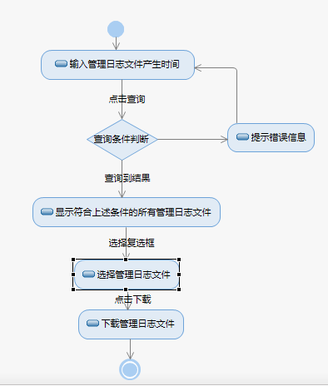



### 4.3.23管理员删除管理日志文件

|  |  |
| --- | --- |
| ID和名称 | A-4-3删除管理日志文件 |
| 描述 | 管理员删除指定条件下管理员对系统的操作的日志文件 |
| 触发条件 | 管理员删除指定条件下管理员对系统的操作的日志文件 |
| 前置条件 | 1.管理员身份得到认证 |
| 后置条件 | 1.管理员进入管理员操作的信息列表界面 |
| 正常流程 | 4-3.0管理员查找管理日志文件  1.管理员查找指定条件下管理日志文件（见A-4-1）  2.管理员通过复选框，选择需要的管理日志文件。  3.点击删除 |
| 可选流程 | 暂无 |
| 异常 | 暂无 |
| 优先级 |  |

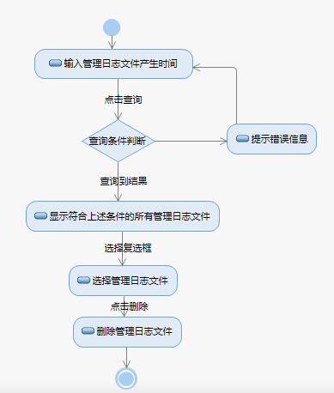



### 4.3.24管理员上传管理日志文件

|  |  |
| --- | --- |
| ID和名称 | A-4-4上传管理日志文件 |
| 描述 | 管理员需要上传指定的日志文件到系统中 |
| 触发条件 | 管理员需要上传指定的日志文件到系统中 |
| 前置条件 | 1.管理员身份得到认证 |
| 后置条件 | 1.管理员进入管理员操作的信息列表界面 |
| 正常流程 | 4-4.0管理员上传管理日志文件  1.管理员点击上传按钮  2.管理员选择相应的附件 |
| 可选流程 | 暂无 |
| 异常 | 暂无 |
| 优先级 |  |

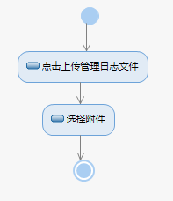



### 4.3.25管理员查找管理日志文件

|  |  |
| --- | --- |
| ID和名称 | A-4-5查找管理日志记录 |
| 描述 | 管理员希望找到指定条件下管理员对系统的操作 |
| 触发条件 | 管理员希望对管理员对系统进行的管理操作进行记录，做到责任到人 |
| 前置条件 | 1.管理员身份得到认证 |
| 后置条件 | 1.管理员进入管理员操作的信息列表界面 |
| 正常流程 | 4-5.0管理员通过组合条件查找管理日志记录  1.管理员通过下拉框选择进行操作的状态：成功，失败  2.管理员输入进行操作人的用户名  3.管理员输入进行操作人的IP地址  4.管理员通过下拉框选择最早的操作时间  5.管理员通过下拉框选择最晚的操作时间  6.系统显示相应条件下所有的操作记录 |
| 可选流程 | 暂无 |
| 异常 | 4-5.0E1用户名不存在  系统提示信息：无法找到该用户的操作信息  4-5.0E1IP地址不存在  系统提示信息：无法找到该IP的操作信息 |

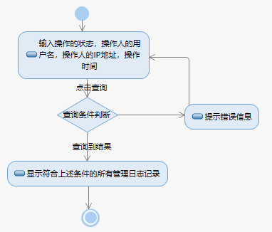

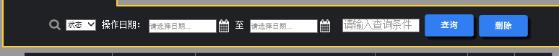

### 4.3.26管理员删除管理日志文件

|  |  |
| --- | --- |
| ID和名称 | A-4-6删除管理日志记录 |
| 描述 | 管理员希望删除指定条件下管理员对系统的操作的记录 |
| 触发条件 | 管理员希望删除指定条件下管理员对系统的操作的记录 |
| 前置条件 | 1.管理员身份得到认证 |
| 后置条件 | 1.管理员进入管理员操作的信息列表界面 |
| 正常流程 | 4-6.0管理员删除管理日志  1.管理员根据条件找到指定的操作记录（见A-4-5）  2.管理员通过复选框选择需要删除的记录  3.点击删除 |
| 可选流程 | 暂无 |
| 异常 | 4-6.0E1未选择删除的管理日志记录  系统提示错误信息：系统错误提示信息：未选择删除的管理日志记录 |

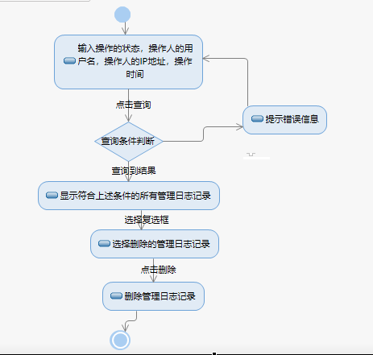



### 4.3.27管理员查找用户日志文件

|  |  |
| --- | --- |
| ID和名称 | A-4-7查找用户日志文件 |
| 描述 | 管理员希望找到指定条件下用户对系统的操作 |
| 触发条件 | 管理员希望对用户对系统进行的操作进行记录的文件 |
| 前置条件 | 1.管理员身份得到认证 |
| 后置条件 | 1.管理员进入用户操作的信息列表界面 |
| 正常流程 | 4-7.0管理员查找用户日志文件  1.管理员通过下拉列表选择最早的日志文件创建时间  2.管理员通过下拉列表选择最晚的日志文件创建时间 |
| 可选流程 | 暂无 |
| 异常 | 暂无 |
| 优先级 |  |

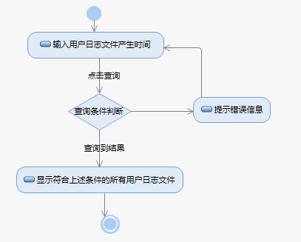



### 4.3.28管理员下载用户日志文件

|  |  |
| --- | --- |
| ID和名称 | A-4-8下载用户日志文件 |
| 描述 | 管理员下载指定条件下用户对系统的操作到指定目录下 |
| 触发条件 | 管理员下载指定条件下用户对系统的操作到指定目录下 |
| 前置条件 | 1.管理员身份得到认证 |
| 后置条件 | 1.管理员进入用户操作的信息列表界面 |
| 正常流程 | 4-8.0管理员查找用户日志文件  1.管理员查找指定条件下用户日志文件（见A-4-7）  2.管理员通过复选框，选择需要的用户日志文件。  3.点击下载 |
| 可选流程 | 暂无 |
| 异常 | 暂无 |
| 优先级 |  |

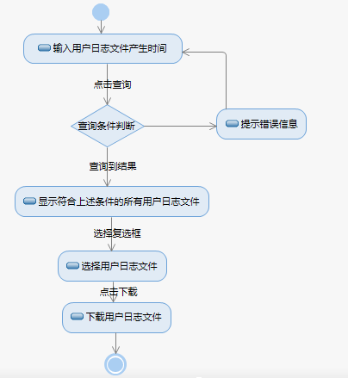



### 4.3.29管理员删除用户日志文件

|  |  |
| --- | --- |
| ID和名称 | A-4-9删除用户日志文件 |
| 描述 | 管理员删除指定条件下用户对系统的操作的日志文件 |
| 触发条件 | 管理员删除指定条件下用户对系统的操作的日志文件 |
| 前置条件 | 1.管理员身份得到认证 |
| 后置条件 | 1.管理员进入用户操作的信息列表界面 |
| 正常流程 | 4-9.0管理员查找用户日志文件  1.管理员查找指定条件下用户日志文件（见A-4-7）  2.管理员通过复选框，选择需要的用户日志文件。  3.点击删除 |
| 可选流程 | 暂无 |
| 异常 | 4-9.0未选择删除的用户日志文件  系统提示错误信息：未选择删除的用户日志文件 |
| 优先级 |  |

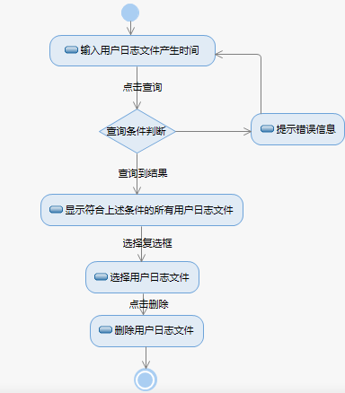



### 4.3.30管理员上传用户日志文件

|  |  |
| --- | --- |
| ID和名称 | A-4-10上传用户日志文件 |
| 描述 | 管理员需要上传指定的用户日志文件到系统中 |
| 触发条件 | 管理员需要上传指定的用户日志文件到系统中 |
| 前置条件 | 1.管理员身份得到认证 |
| 后置条件 | 1.管理员进入用户操作的信息列表界面 |
| 正常流程 | 4-10.0管理员上传用户日志文件  1.管理员点击上传按钮  2.管理员选择相应的附件 |
| 可选流程 | 暂无 |
| 异常 | 暂无 |
| 优先级 |  |

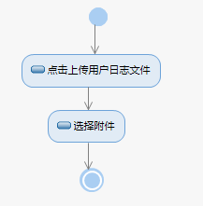



### 4.3.31管理员查找用户日志记录

|  |  |
| --- | --- |
| ID和名称 | A-4-11查找用户日志记录 |
| 描述 | 管理员希望找到指定条件下用户对系统的操作 |
| 触发条件 | 管理员希望对用户对系统进行的操作进行记录 |
| 前置条件 | 1.管理员身份得到认证 |
| 后置条件 | 1.管理员进入用户操作的信息列表界面 |
| 正常流程 | 4-11.0管理员通过状态查找用户日志记录  1.管理员通过下拉框选择进行操作的状态：成功，失败  2.管理员输入进行操作的用户名  3.管理员输入进行操作的IP地址  4.管理员通过下拉框选择最早的操作时间  5.管理员通过下拉框选择最晚的操作时间  6.系统显示相应条件下所有的操作记录 |
| 可选流程 | 暂无 |
| 异常 | 4-11.0E1用户名不存在  系统提示信息：无法找到该用户的操作信息  4-11.0E1IP地址不存在  系统提示信息：无法找到该IP的操作信息 |

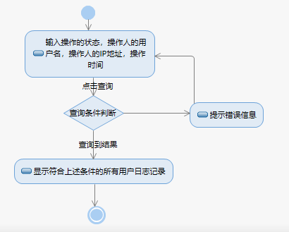



### 4.3.32管理员删除用户日志记录

|  |  |
| --- | --- |
| ID和名称 | A-4-12删除用户日志记录 |
| 描述 | 管理员希望删除指定条件下用户对系统的操作的记录 |
| 触发条件 | 管理员希望删除指定条件下用户对系统的操作的记录 |
| 前置条件 | 1.管理员身份得到认证 |
| 后置条件 | 1.管理员进入用户操作的信息列表界面 |
| 正常流程 | 4-12.0管理员删除用户日志  1.管理员根据条件找到指定的操作记录（见A-4-11）  2.管理员通过复选框选择需要删除的记录  3.点击删除 |
| 可选流程 | 4-12.0未选择删除的用户记录  系统提示错误信息：未选择删除的用户记录 |
| 异常 | 暂无 |

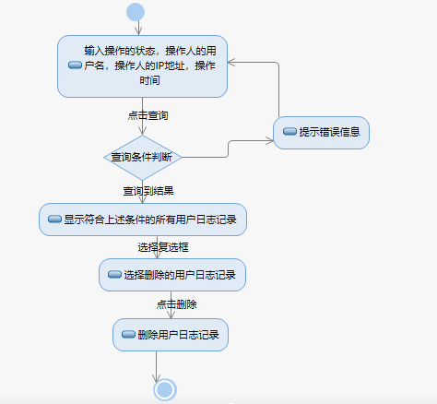



### 4.3.33管理员查找系统错误日志文件

|  |  |
| --- | --- |
| ID和名称 | A-4-13查找系统错误日志文件 |
| 描述 | 管理员希望找到指定条件下使系统发生错误的操作 |
| 触发条件 | 管理员希望找到指定条件下使系统发生错误的操作记录的文件 |
| 前置条件 | 1.管理员身份得到认证 |
| 后置条件 | 1.管理员进入系统错误日志信息列表界面 |
| 正常流程 | 4-13.0管理员查找系统错误日志文件  1.管理员通过下拉列表选择最早的日志文件创建时间  2.管理员通过下拉列表选择最晚的日志文件创建时间 |
| 可选流程 | 暂无 |
| 异常 | 暂无 |
| 优先级 |  |

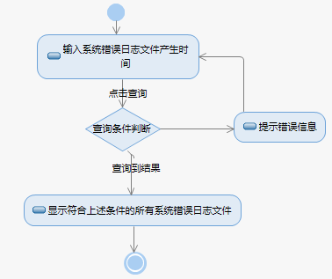

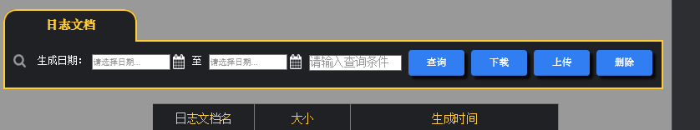

### 4.3.34管理员下载系统错误日志文件

|  |  |
| --- | --- |
| ID和名称 | A-4-14下载系统错误日志文件 |
| 描述 | 管理员下载指定条件下发生错误的操作的记录文件到指定目录下 |
| 触发条件 | 管理员下载指定条件下发生错误的操作的记录文件到指定目录下 |
| 前置条件 | 1.管理员身份得到认证 |
| 后置条件 | 1.管理员进入系统错误日志信息列表界面 |
| 正常流程 | 4-14.0管理员查找用户日志文件  1.管理员查找指定条件下系统错误日志文件（见A-4-13）  2.管理员通过复选框，选择需要的系统错误日志文件。  3.点击下载 |
| 可选流程 | 暂无 |
| 异常 | 4-14.0E1未选择下载的系统错误日志文件  系统提示错误信息：未选择下载的系统错误文件 |
| 优先级 |  |

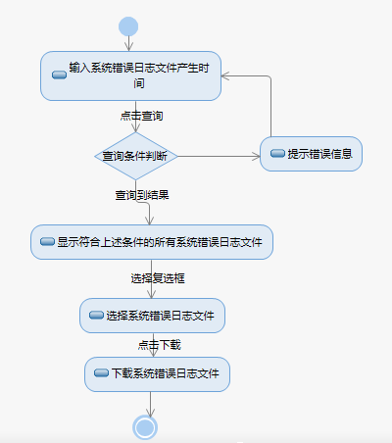



### 4.3.35管理员删除系统错误日志文件

|  |  |
| --- | --- |
| ID和名称 | A-4-15删除系统错误日志文件 |
| 描述 | 管理员删除指定条件下是系统发生错误的操作的日志文件 |
| 触发条件 | 管理员删除指定条件下是系统发生错误的操作的日志文件 |
| 前置条件 | 1.管理员身份得到认证 |
| 后置条件 | 1.管理员进入系统错误日志信息列表界面 |
| 正常流程 | 4-15.0管理员查找系统错误日志文件  1.管理员查找指定条件下系统错误日志文件（见A-4-13）  2.管理员通过复选框，选择需要的系统错误日志文件。  3.点击删除 |
| 可选流程 | 暂无 |
| 异常 | 4-15.0E1未选择删除的系统错误日志文件  系统提示错误信息：未选择删除的系统错误文件 |
| 优先级 |  |

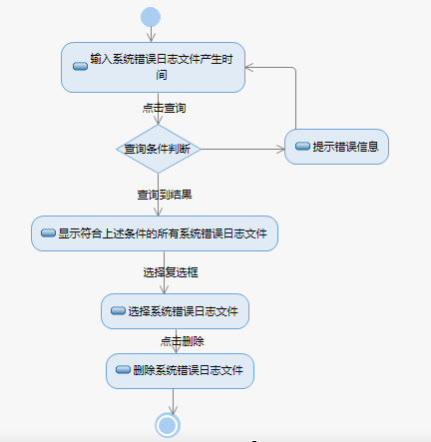

### 4.3.36管理员上传系统错误日志文件

|  |  |
| --- | --- |
| ID和名称 | A-4-16上传系统错误日志文件 |
| 描述 | 管理员需要上传指定的系统错误日志文件到系统中 |
| 触发条件 | 管理员需要上传指定的系统错误日志文件到系统中 |
| 前置条件 | 1.管理员身份得到认证 |
| 后置条件 | 1.管理员进入系统错误日志的信息列表界面 |
| 正常流程 | 4-16.0管理员上传系统错误日志文件  1.管理员点击上传按钮  2.管理员选择相应的附件 |
| 可选流程 | 暂无 |
| 异常 | 暂无 |
| 优先级 |  |

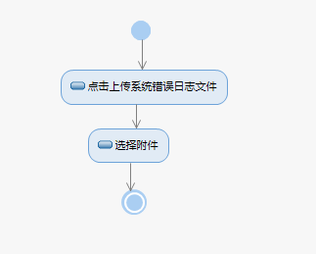

### 4.3.37管理员查找系统错误记录

|  |  |
| --- | --- |
| ID和名称 | A-4-17查找系统错误日志记录 |
| 描述 | 管理员希望找到指定条件下时系统发生错误的操作 |
| 触发条件 | 管理员希望找到指定条件下时系统发生错误的操作 |
| 前置条件 | 1.管理员身份得到认证 |
| 后置条件 | 1.管理员进入系统错误日志的信息列表界面 |
| 正常流程 | 4-17.0管理员通过组合条件查找系统错误记录  1.管理员输入进行操作的用户名  2.管理员输入进行操作的IP地址  3.管理员通过下拉框选择最早的操作时间  4.管理员通过下拉框选择最晚的操作时间  5.管理员通过下拉框选择用户类型  6.系统显示相应条件下所有的系统错误记录 |
| 可选流程 | 暂无 |
| 异常 | 4-17.0E1用户名不存在  系统提示信息：无法找到该用户的操作信息  4-17.0E1IP地址不存在  系统提示信息：无法找到该IP的操作信息 |

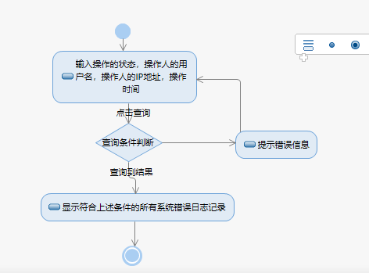

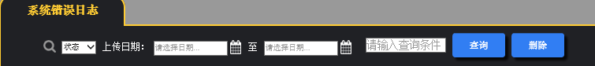

### 4.3.38管理员删除系统错误日志记录

|  |  |
| --- | --- |
| ID和名称 | A-4-18删除系统错误日志记录 |
| 描述 | 管理员希望删除指定条件下是系统发生错误的操作的记录 |
| 触发条件 | 管理员希望删除指定条件下是系统发生错误的操作的记录 |
| 前置条件 | 1.管理员身份得到认证 |
| 后置条件 | 1.管理员进入系统错误日志的信息列表界面 |
| 正常流程 | 4-18.0管理员删除系统错误日志  1.管理员根据条件找到指定的操作记录（见A-4-17）  2.管理员通过复选框选择需要删除的记录  3.点击删除 |
| 可选流程 | 4-18.0E1未选择删除的系统错误记录  系统提示错误信息：未选择删除的系统错误日志记录 |
| 异常 | 暂无 |

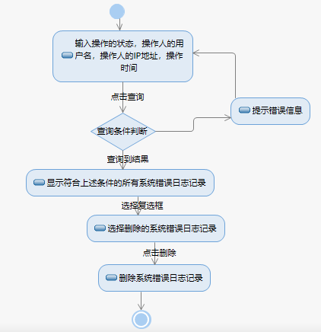

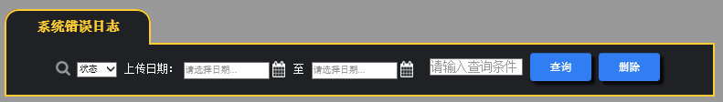

### 4.3.39管理员数据库备份

|  |  |
| --- | --- |
| ID和名称 | A-4-19 数据库备份 |
| 描述 | 管理员希望对网站进行数据库备份 |
| 触发条件 | 管理员希望对网站进行数据库备份，以便于应对突发情况 |
| 前置条件 | 1.管理员身份得到认证 |
| 后置条件 | 1.管理员进入数据库备份界面 |
| 正常流程 | 4-19.0管理员进行数据库手动备份  1.管理员点击数据库备份按钮  2.管理员选择备份类型  3.管理员选择备份的文件类型  4.管理员选择备份的操作  4-19.1管理员进行数据库自动备份  1.管理员点击数据库备份按钮  2.管理员选择备份类型  3.管理员选择备份的文件类型  4.管理员选择备份的操作  5.管理员选择备份时间 |
| 可选流程 | 暂无 |
| 异常 | 4-19.0E1备份类型为空  系统提示错误信息：备份类型不能为空  4-19.0E2备份的文件类型  1.系统提示错误信息：备份的文件类型不能为空  4-19.1E1备份类型为空  系统提示错误信息：备份类型不能为空  4-19.1E2备份的文件类型  1.系统提示错误信息：备份的文件类型不能为空  4-19.1E3自动备份时间为空  1.系统提示错误信息：自动备份时间不能为空 |

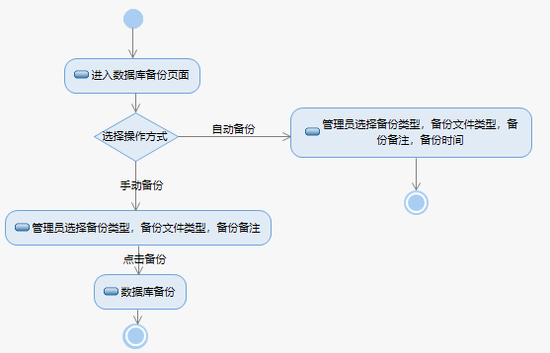

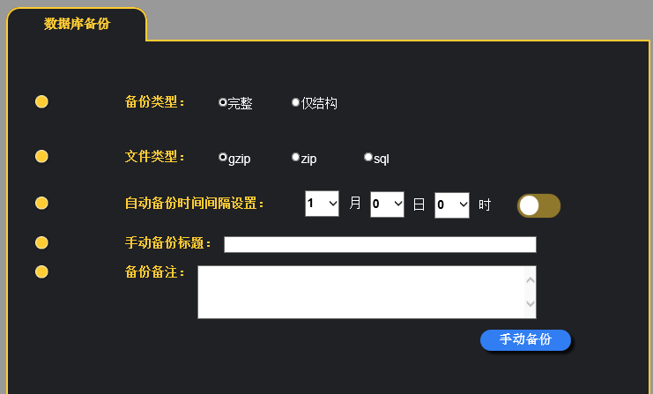

### 4.3.40管理员数据库恢复

|  |  |
| --- | --- |
| ID和名称 | A-4-20数据库恢复 |
| 描述 | 管理员希望对网站进行数据库恢复 |
| 触发条件 | 管理员希望对网站进行数据库恢复，以便于应对突发情况 |
| 前置条件 | 1.管理员身份得到认证 |
| 后置条件 | 1.管理员进入数据库恢复界面 |
| 正常流程 | 4.-20.0管理员进行数据库恢复  1.管理员点击数据库恢复按钮  2.管理员选择需要恢复的备份  3.管理员选择提交 |
| 可选流程 | 暂无 |
| 异常 | 暂无 |

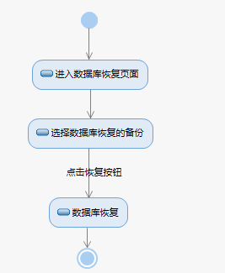

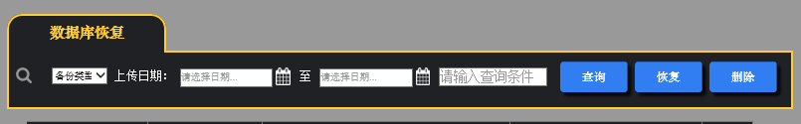

### 4.3.41管理员网站底部信息修改

|  |  |
| --- | --- |
| ID和名称 | A-4-21网站底部信息修改 |
| 描述 | 管理员希望对网站进行底部的管理员联系信息进行修改（联系电话，联系邮箱，联系qq，网站外部链接） |
| 触发条件 | 管理员希望对网站进行底部的管理员联系信息进行修改（联系电话，联系邮箱，联系qq，网站外部链接） |
| 前置条件 | 1.管理员身份得到认证 |
| 后置条件 | 1.系统显示网站底部信息界面 |
| 正常流程 | 4-21.0管理员对网站底部信息进行修改  1.管理员输入联系电话  2.管理员输入联系邮箱  3.管理员输入联系qq  4.管理员输入第一条网站外部链接的名称以及链接地址  5.管理员输入第二条网站外部链接的名称以及链接地址  6.管理员上传关于我们的附件  7.管理员上传常见问题的附件  8.管理员上传版权信息的附件 |
| 可选流程 | 暂无 |
| 异常 | 4-21.0E1联系电话不是18位  1.系统提示错误信息：联系电话不符合规范  4-21.0E2邮箱中没有@字符  1.系统提示错误信息：邮箱不符合规范  4-21.0E3网站链接名称和链接为空  1.系统提示错误信息：网站链接和链接不能为空 |

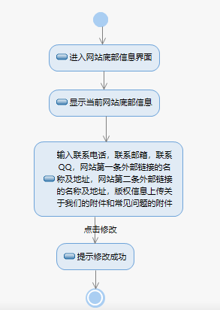

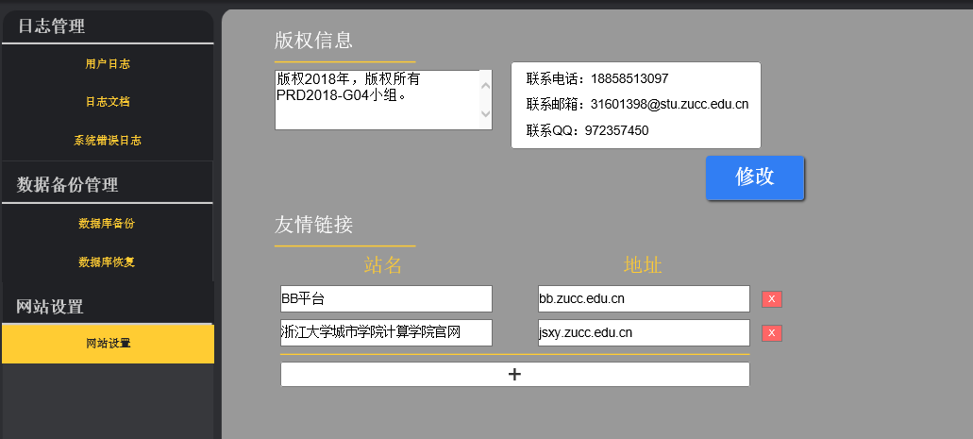

### 4.3.42管理员查找帖子

Bbs发帖

所属案例+帖子标题+发帖人+发帖时间+点赞数+踩数+状态（置顶，加精）

|  |  |
| --- | --- |
| ID和名称 | A-5-1查找帖子 |
| 描述 | 管理员希望查找到网站bbs模块中的帖子 |
| 触发条件 | 管理员希望查找到网站中bbs模块中的指定帖子 |
| 前置条件 | 1.管理员身份得到认证 |
| 后置条件 | 1.管理员进入bbs帖子信息界面 |
| 正常流程 | 5-1.0管理员通过组合条件查找指定案例下的帖子  1.管理员点输入案例名称  2.管理员点输入帖子标题  3.管理员输入用户名  4.管理员输入最早的发帖时间  5.管理员输入最晚的发帖时间  6.管理员通过下拉框选择帖子状态（置顶，加精）  2.系统显示相应条件的所有帖子 |
| 可选流程 | 暂无 |
| 异常 | 暂无 |
| 优先级 |  |

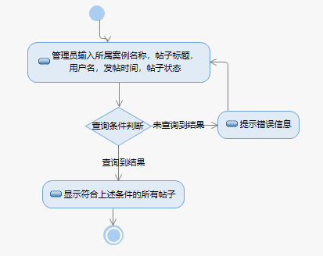

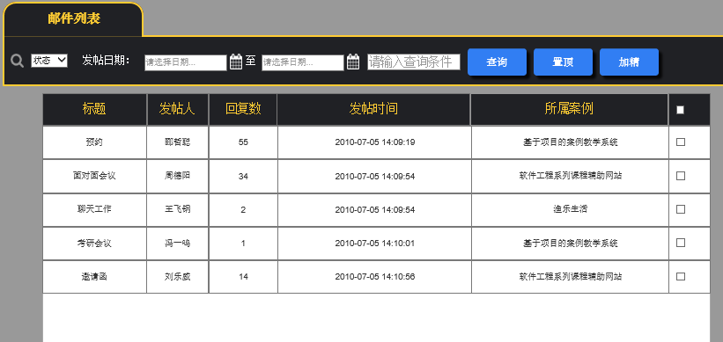

### 4.3.43管理员删除帖子

|  |  |
| --- | --- |
| ID和名称 | A-5-2删除帖子 |
| 描述 | 管理员希望对网站bbs模块中的帖子进行删除操作 |
| 触发条件 | 管理员希望对网站bbs模块中的帖子进行删除操作 |
| 前置条件 | 1.管理员身份得到认证 |
| 后置条件 | 1.管理员按照条件查找到指定的帖子  2. 系统记录删除的帖子，更新数据库 |
| 正常流程 | 5-2.0管理员删除帖子  1.管理员通过指定条件查找，找到相应的帖子（见A-5-1）  2.管理员通过复选框选择需要删除的帖子  3.点击删除 |
| 可选流程 | 暂无 |
| 异常 | 5-2.0E1未选择删除的帖子  1.系统提示错误信息：未选择删除的帖子 |

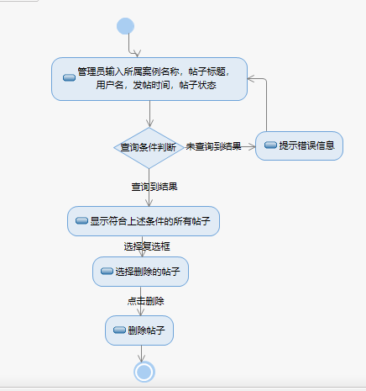



### 4.3.44管理员查看帖子

|  |  |
| --- | --- |
| ID和名称 | A-5-3查看帖子 |
| 描述 | 管理员希望对网站bbs模块中的帖子查看具体内容 |
| 触发条件 | 管理员希望对网站bbs模块中的帖子查看具体内容 |
| 前置条件 | 1.管理员身份得到认证 |
| 后置条件 | 1.管理员进入bbs帖子信息界面  2.选择指定的帖子  3.系统显示该帖子的相关信息：标题，内容，回复 |
| 正常流程 | 5-3.0管理员查看帖子  1.管理员通过指定条件查找，找到相应的帖子（见A-5-1）  2.管理员选择相应的帖子  3.系统显示帖子标题，帖子内容，帖子发表时间，回复. |
| 可选流程 | 暂无 |
| 异常 | 暂无 |

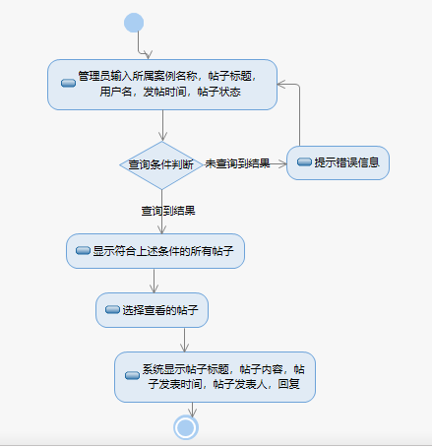



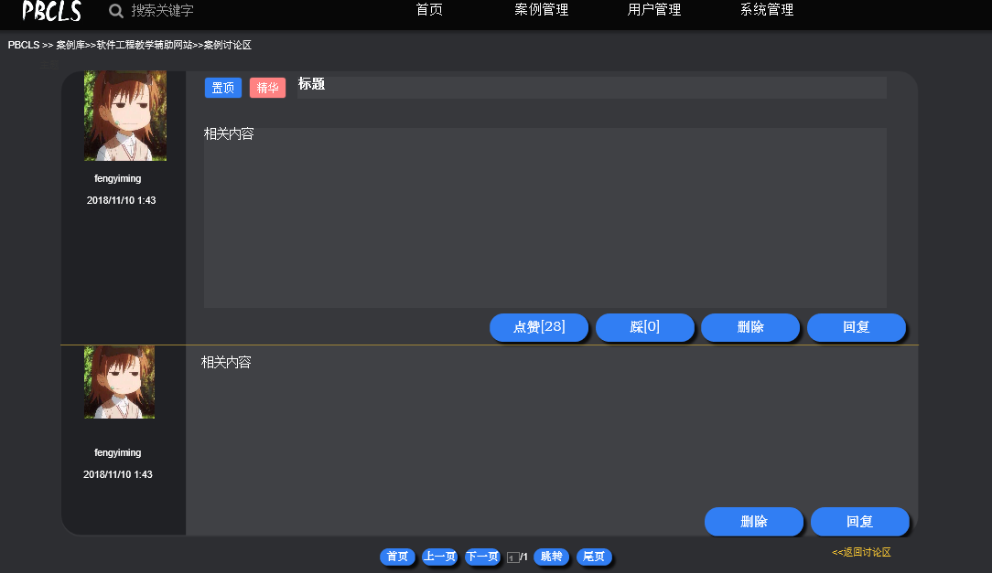

### 4.3.45管理员查找回复

Bbs回复

所属帖子+回复人+回复时间

|  |  |
| --- | --- |
| ID和名称 | A-5-4查找回复 |
| 描述 | 管理员希望查找到网站bbs模块中的回复 |
| 触发条件 | 管理员希望查找到网站中bbs模块中的指定回复 |
| 前置条件 | 1.管理员身份得到认证 |
| 后置条件 | 1.管理员进入bbs回复信息界面 |
| 正常流程 | 5-4.0管理员组合条件查找回复  1.管理员点输入帖子标题  2.管理员输入用户名  3.管理员输入最早的回复时间  4.管理员输入最晚的回复时间  5.系统显示相关的所有回复 |
| 可选流程 | 暂无 |
| 异常 | 暂无 |

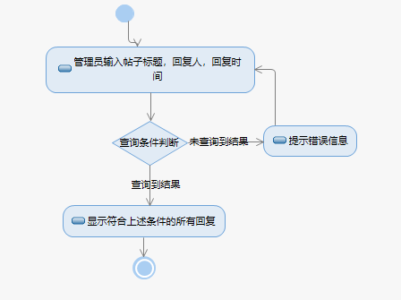



### 4.3.46管理员查找回复

|  |  |
| --- | --- |
| ID和名称 | A-5-5查看回复 |
| 描述 | 管理员希望对网站bbs模块中的回复查看具体内容 |
| 触发条件 | 管理员希望对网站bbs模块中的回复查看具体内容 |
| 前置条件 | 1.管理员身份得到认证 |
| 后置条件 | 1.管理员进入bbs回复信息界面  2.选择指定的回复  3.系统显示该回复的相关信息：回复内容，回复人，回复时间 |
| 正常流程 | 5-5.0管理员查看回复  1.管理员通过指定条件查找，找到相应的回复（见A-5-4）  2.管理员选择相应的回复  3.系统显示回复内容，回复时间，回复人 |
| 可选流程 | 暂无 |
| 异常 | 暂无 |

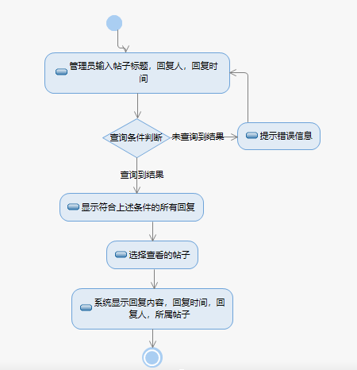

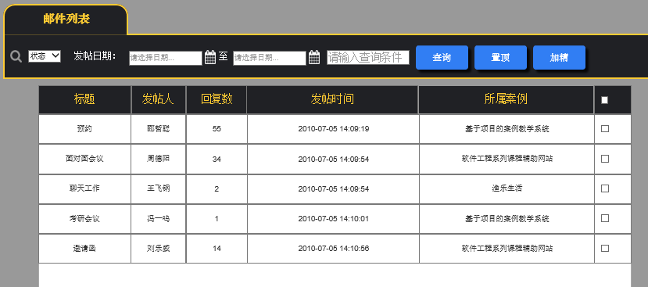

### 4.3.47管理员删除回复

|  |  |
| --- | --- |
| ID和名称 | A-5-6删除回复 |
| 描述 | 管理员希望对网站bbs模块中的回复进行删除操作 |
| 触发条件 | 管理员希望对网站bbs模块中的回复进行删除操作 |
| 前置条件 | 1.管理员身份得到认证 |
| 后置条件 | 1.管理员按照条件查找到指定的回复  2. 系统记录删除的回复，更新数据库 |
| 正常流程 | 5-6.0管理员删除回复  1.管理员通过指定条件查找，找到相应的回复（见A-5-4）  2.管理员通过复选框选择需要删除的回复  3.点击删除 |
| 可选流程 | 暂无 |
| 异常 | 5-6.0E1未选择删除的回复  1.系统提示错误信息：未选择删除的回复 |

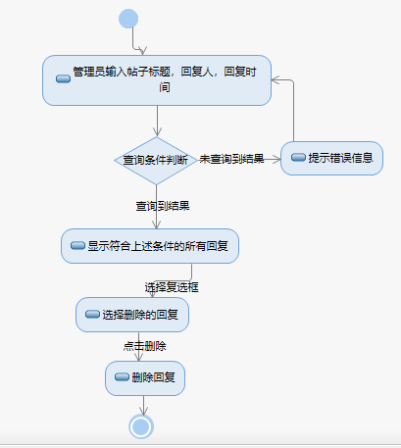

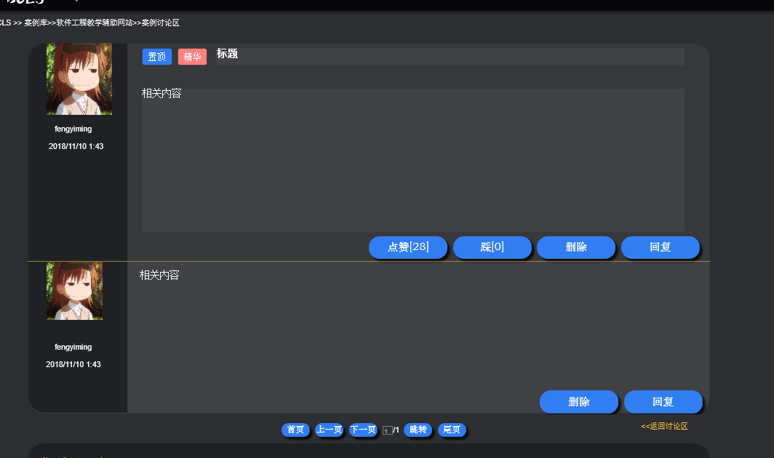

### 4.3.48管理员置顶帖子

|  |  |
| --- | --- |
| ID和名称 | A-5-7置顶帖子 |
| 描述 | 管理员希望对网站bbs模块中的帖子进行置顶操作 |
| 触发条件 | 管理员希望对网站bbs模块中的帖子进行置顶操作 |
| 前置条件 | 1.管理员身份得到认证 |
| 后置条件 | 1.管理员按照条件查找到指定的帖子  2. 系统记录置顶的帖子，更新数据库 |
| 正常流程 | 5-7.0管理员置顶帖子  1.管理员通过指定条件查找，找到相应的帖子（见A-5-1）  2.管理员通过复选框选择需要置顶的帖子  3.点击置顶 |
| 可选流程 | 暂无 |
| 异常 | 5-7.0E1未选择置顶的帖子  1.系统提示错误信息：未选择置顶的帖子 |

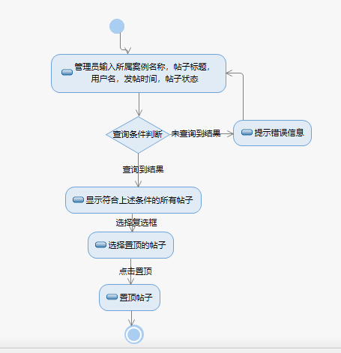



### 4.3.49管理员加精帖子

|  |  |
| --- | --- |
| ID和名称 | A-5-8加精帖子 |
| 描述 | 管理员希望对网站bbs模块中的帖子进行加精操作 |
| 触发条件 | 管理员希望对网站bbs模块中的帖子进行加精操作 |
| 前置条件 | 1.管理员身份得到认证 |
| 后置条件 | 1.管理员按照条件查找到指定的帖子  2. 系统记录加精的帖子，更新数据库 |
| 正常流程 | 5-8.0管理员加精帖子  1.管理员通过指定条件查找，找到相应的帖子（见A-5-1）  2.管理员通过复选框选择需要加精的帖子  3.点击加精 |
| 可选流程 | 暂无 |
| 异常 | 5-8.0E1未选择加精的帖子  1.系统提示错误信息：未选择加精的帖子 |

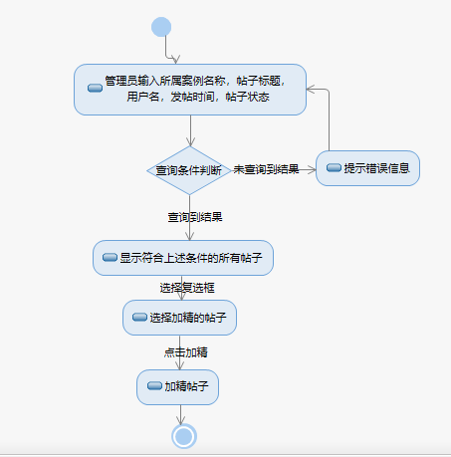



## 4.4教师功能需求

### 4.4.1教师登陆

|  |  |
| --- | --- |
| ID和名称 | T-1-1,教师登录 |
| 描述 | 教师输入账号密码进入系统 |
| 触发条件 | 教师表示需要进入系统 |
| 前置条件 | 1.教师已经注册 |
| 后置条件 | 1.教师进入网站 |
| 正常流程 | 1-1.0.教师打开网站登陆页面  1.教师输入账号密码  2.账号密码正确，进入网站主页 |
| 可选流程 | 无 |
| 异常 | 1-1.0E1.账号密码错误。  1.系统提示：账号密码错误 |
| 优先级 |  |

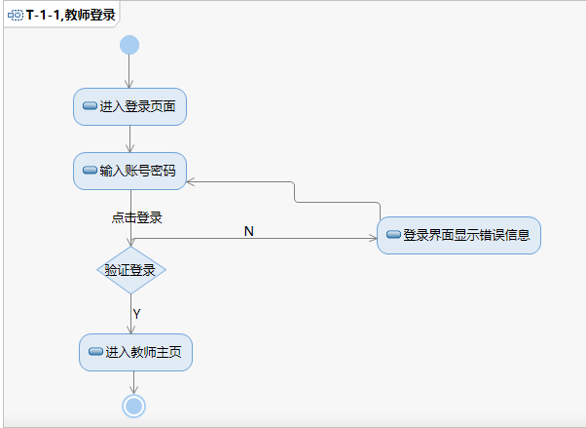

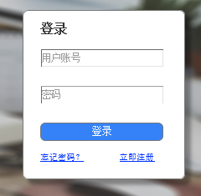

### 4.4.2教师忘记密码

|  |  |
| --- | --- |
| ID和名称 | T-1-2,教师忘记密码 |
| 描述 | 教师登陆时忘记密码，需要找回自己的密码 |
| 触发条件 | 教师在登录时，忘记自己的密码，希望找回自己的密码 |
| 前置条件 | 教师已有一个注册账号且该账号未被冻结 |
| 后置条件 | 1.教师新密码，邮箱验证码信息记录到数据库  2.显示登录界面 |
| 正常流程 | 1-3.0教师修改自己账号密码  1.教师打开网站登陆页面  2.点击忘记密码  3.填写用户名，真实姓名，身份证号码信息，邮箱，邮箱验证码，新密码，确认新密码。  4．系统修改该用户的密码并且存储到系统中  5.返回登录界面 |
| 可选流程 | 1-3.1教师取消修改密码  1.教师点击取消，系统终止用例 |
| 异常 | 1-3.0E1用户名不存在  1.系统提示信息：账号不存在  1.3.0E2真实姓名与用户名不匹配  1.系统提示信息：系统提示真实姓名与用户名不匹配  1-3.0E3身份证号码与用户名不匹配  1.系统提示信息：身份证号码与用户名不匹配  1.3.0E4邮箱与用户名不匹配  1.系统提示信息：邮箱与用户不匹配  1-3.0E5邮箱验证码不正确  系统提示信息：邮箱验证码不正确 |
| 优先级 |  |

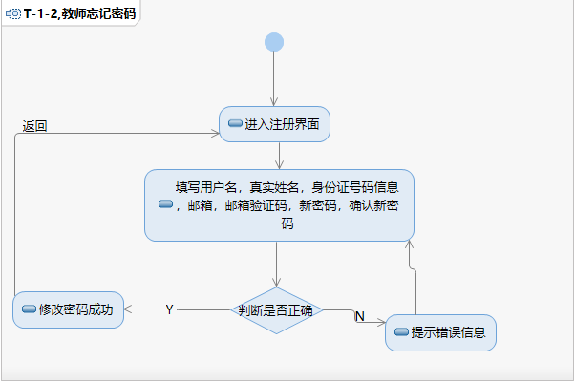

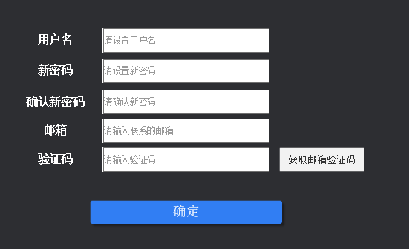

### 4.4.3教师下载文档

|  |  |
| --- | --- |
| ID和名称 | T-2-1,教师下载文档 |
| 描述 | 教师查找需要的文档并下载 |
| 触发条件 | 教师表示需要下载文档 |
| 前置条件 | 1.教师已注册  2.教师已登录 |
| 后置条件 | 1.教师账户信息记录session  2.教师查看项目文档  3.教师在本地取得下载的文档 |
| 正常流程 | 2-1.0教师选择需要下载的文档  1.取得下载的文档 |
| 可选流程 | 2-1.1 项目组文档  1. 标准文档 |
| 异常 | 无 |
| 优先级 |  |

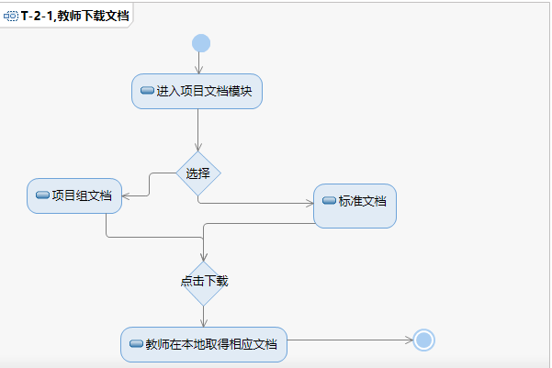

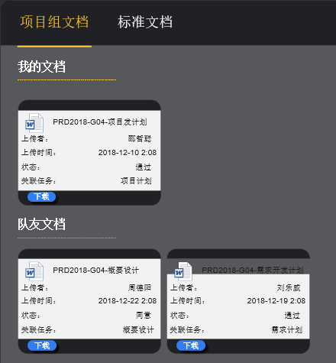

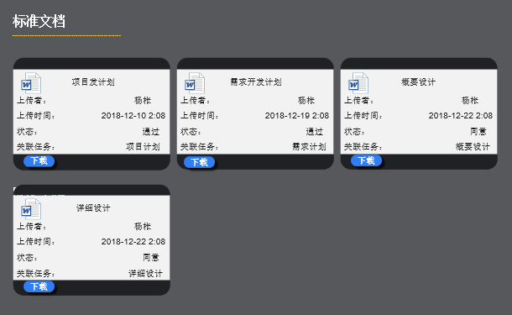

### 4.4.4教师提供意见

|  |  |
| --- | --- |
| ID和名称 | T-2-2 ,教师提供建议 |
| 描述 | 教师给项目提供建议给当前项目任务执行者 |
| 触发条件 | 教师表示需要提供建议 |
| 前置条件 | 1.教师已注册  2.教师已登录  3.教师选择指定项目  4.教师指定任务 |
| 后置条件 | 1.教师账户信息记录session  2.教师提供建议，执行者积极采纳 |
| 正常流程 | 2-2.0.教师进入我的项目  1.选择具体项目名称  2.提出建议 |
| 可选流程 | 2-2.1.修改建议  1.修改之前的建议 |
| 异常 | 无 |
| 优先级 |  |

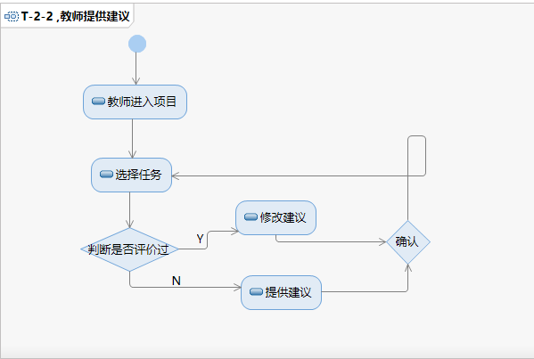

### 4.4.5教师查看甘特图

|  |  |
| --- | --- |
| ID和名称 | T-2-3 ,查看项目甘特图 |
| 描述 | 教师查看该项目的甘特图 |
| 触发条件 | 教师表示需要查看甘特图 |
| 前置条件 | 1.教师已注册  2.教师已登录  3.教师选择指定项目  4.项目已经开始 |
| 后置条件 | 1.教师查看到该项目的甘特图 |
| 正常流程 | 2-3.0.教师进入项目总览  1.选择“项目甘特图”查看 |
| 可选流程 | 无 |
| 异常 | 2-3.0E1 项目没有开始  1.没有甘特图 |
| 优先级 |  |

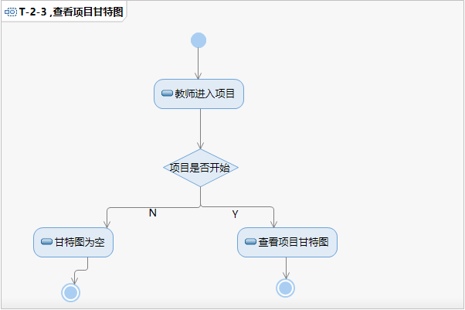

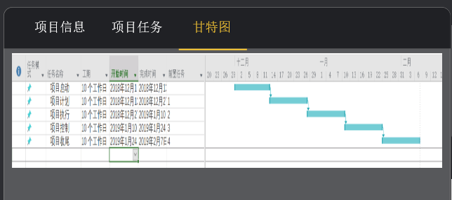

### 4.4.6教师查看项目最新消息

|  |  |
| --- | --- |
| ID和名称 | T-2-4 ,查看项目最新消息 |
| 描述 | 教师查看该项目的最新消息 |
| 触发条件 | 教师表示需要查看项目消息 |
| 前置条件 | 1.教师已注册  2.教师已登录  3.教师选择指定项目 |
| 后置条件 | 1.教师查看到该项目的最新消息 |
| 正常流程 | 2-4.0.教师进入项目  1.查看消息（当前项目的进度） |
| 可选流程 | 无 |
| 异常 | 无 |
| 优先级 |  |

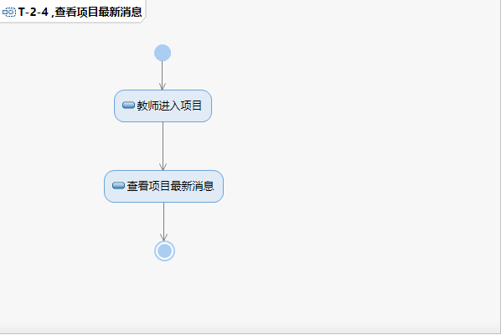

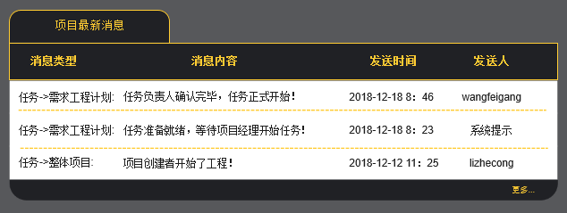

### 4.4.7教师即时通讯

|  |  |
| --- | --- |
| ID和名称 | T-2-5 ,即时通讯 |
| 描述 | 教师即时和项目执行者联系 |
| 触发条件 | 教师表示需要和项目执行者沟通 |
| 前置条件 | 1.教师已注册  2.教师已登录  3.教师选择指定项目 |
| 后置条件 | 1.教师与项目执行者沟通 |
| 正常流程 | 2-5.0.教师进入项目  1.教师在“即时通讯模块”输入文字  2.发送 |
| 可选流程 | 无 |
| 异常 | 无 |
| 优先级 |  |

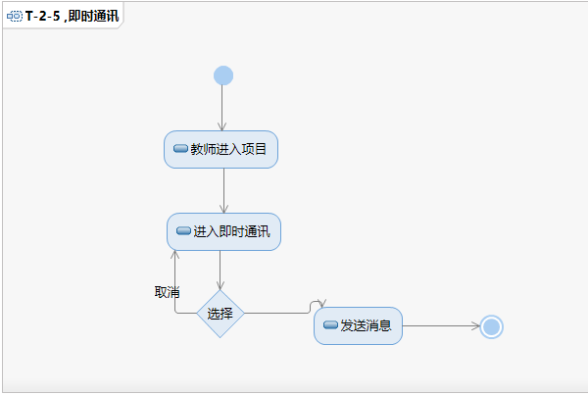

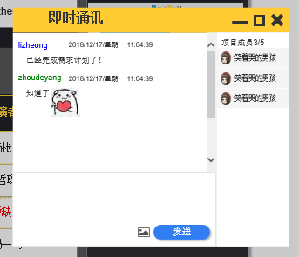

### 4.4.8教师查看项目所有任务

|  |  |
| --- | --- |
| ID和名称 | T-2-6 ,查看项目所有任务 |
| 描述 | 教师查看该项目的所有任务 |
| 触发条件 | 教师表示需要查看项目所有任务 |
| 前置条件 | 1.教师已注册  2.教师已登录  3.教师选择指定项目 |
| 后置条件 | 1.教师查看到该项目的所有任务 |
| 正常流程 | 2-6.0.教师进入项目  1.点击“我的任务”  2.查看项目所有任务 |
| 可选流程 | 无 |
| 异常 | 无 |
| 优先级 |  |

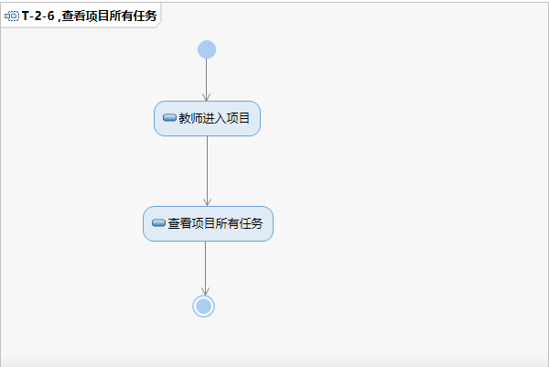

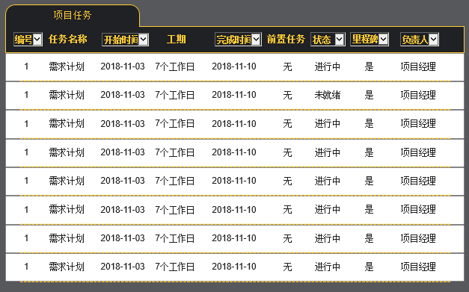

### 4.4.9教师查看项目文档

|  |  |
| --- | --- |
| ID和名称 | T-2-7 ,查看项目文档 |
| 描述 | 教师查看该项目的文档 |
| 触发条件 | 教师表示需要查看项目文档 |
| 前置条件 | 1.教师已注册  2.教师已登录  3.教师选择指定项目 |
| 后置条件 | 1.教师查看到该项目的文档 |
| 正常流程 | 2-7.0.教师进入项目  1.查看项目文档 |
| 可选流程 | 2-7.1教师可以查看所有的标准文档  1.教师查看所有小组文档 |
| 异常 | 无 |
| 优先级 |  |

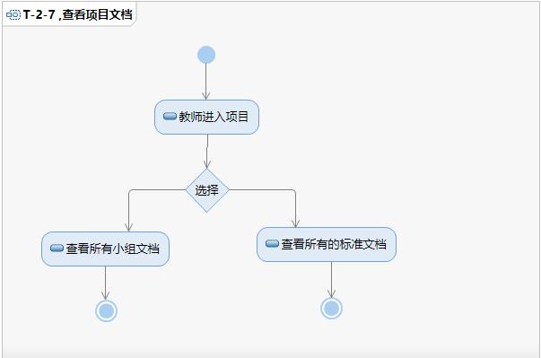

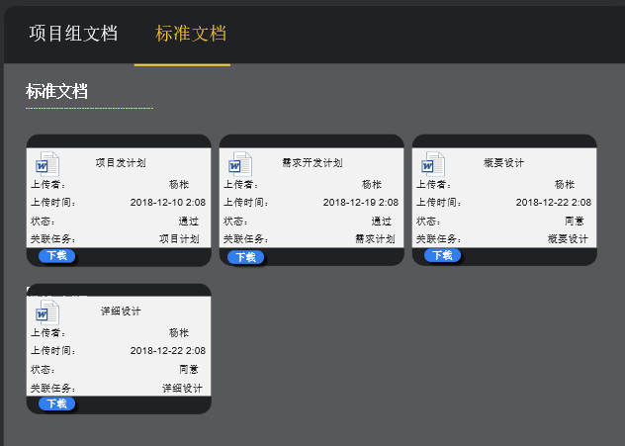

### 4.4.10教师项目管理

|  |  |
| --- | --- |
| ID和名称 | T-2-8 ,项目管理 |
| 描述 | 教师管理项目 |
| 触发条件 | 教师表示需要管理项目 |
| 前置条件 | 1.教师已注册  2.教师已登录  3.教师选择项目  4.教师在项目中担任PM/指导者 |
| 后置条件 | 1. 项目开始/结束/暂停 2. 指定项目的人员 |
| 正常流程 | 2-8.0.教师进入项目  1.点击“项目管理”  2-8.1.教师进入项目  1.点击“项目管理”  2.选择角色和目标用户 |
| 可选流程 | 1.开始项目（PM）  2.结束项目（PM）  3.暂停项目（指导者） |
| 异常 | 2-8.0E1任务未完成，项目无法结束   1. 系统提示信息：项目还有任务未结束，无法结束项目   2-8.0E2角色冲突   1. 1.系统提示信息：该组员在该项目中担任两个角色 |
| 优先级 |  |

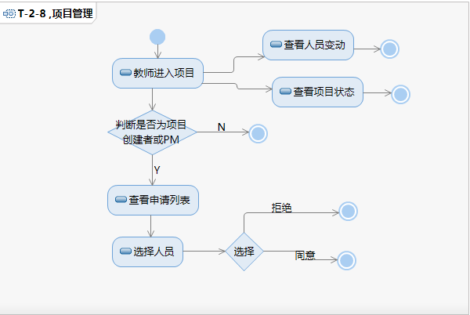

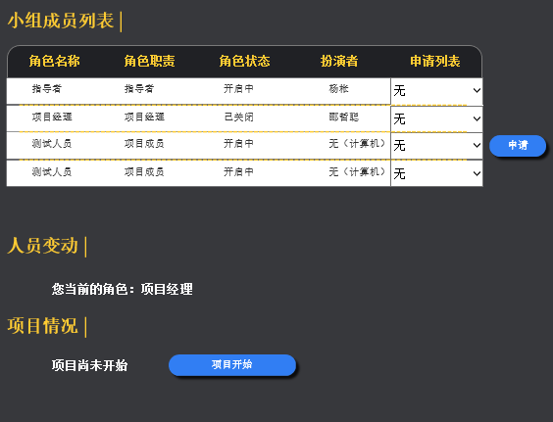

### 4.4.11教师资料上传

|  |  |
| --- | --- |
| ID和名称 | T-2-9 ,资料上传 |
| 描述 | 教师上传相关资料 |
| 触发条件 | 教师表示需要上传资料 |
| 前置条件 | 1.教师已注册  2.教师已登录  3.教师上传资料  4.文件名称，文件描述，文件 |
| 后置条件 | 1.资料已上传 |
| 正常流程 | 2-9.0.教师进入项目  1.点击“参考资料” |
| 可选流程 | 2-9.1.已经资料列表  1.上传资料 |
| 异常 | 1. 上传文件大于300M 2. 上传小于等于10个字符 3. 上传HTML标签 |
| 优先级 |  |

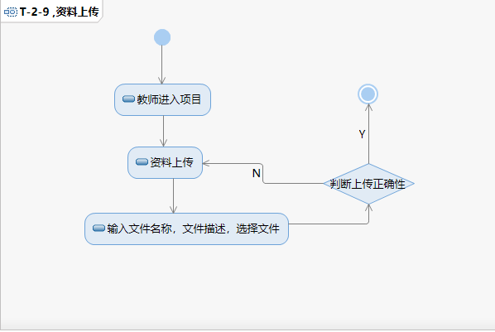

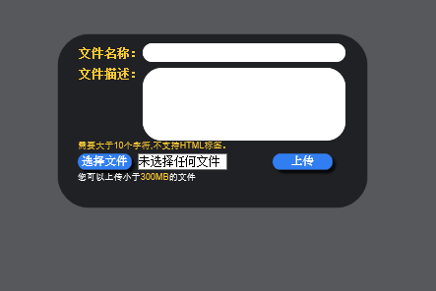

### 4.4.12教师项目评价

|  |  |
| --- | --- |
| ID和名称 | T-2-10,项目评价 |
| 描述 | 教师进行评价 |
| 触发条件 | 教师进行各个维度的评价 |
| 前置条件 | 1.教师已注册  2.教师已登录  3.里程碑完成 |
| 后置条件 | 1.资料已上传 |
| 正常流程 | 2-10.0.教师进入项目  1.点击“项目评价” |
| 可选流程 | 2-10.1.评价首页  1.我参与的评价  2.指导老师对小组的评价  3.指导老师对个人的评价  4.评价情况统计 |
|  | 2-10.0E1项目阶段未完成，项目无法评价  1.系统提示信息：该阶段任务未完成，无法评价 |
| 优先级 |  |

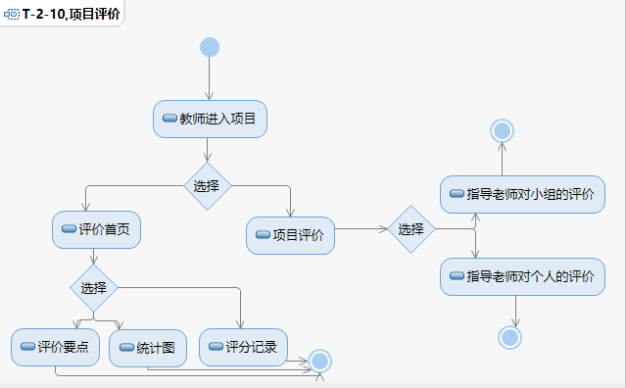

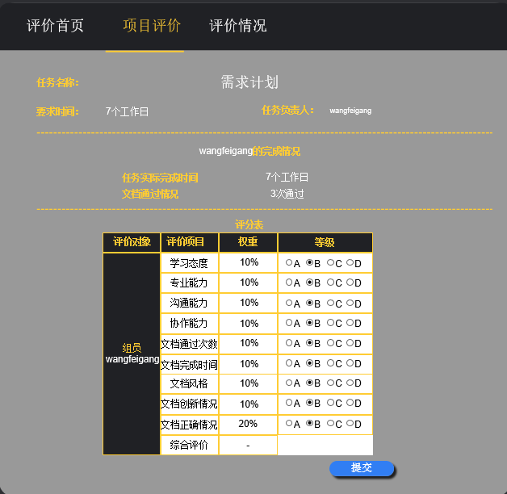

### 4.4.13教师浏览个人信息

|  |  |
| --- | --- |
| ID和名称 | T-3-1 ,浏览个人主要信息 |
| 描述 | 教师查看自己的个人信息 |
| 触发条件 | 教师表示需要查看自己的信息 |
| 前置条件 | 1.教师已注册  2.教师已登录 |
| 后置条件 | 3-1.0教师得到个人主要信息 |
| 正常流程 | 1.教师进入“个人中心” |
| 可选流程 | 无 |
| 异常 | 无 |
| 优先级 |  |

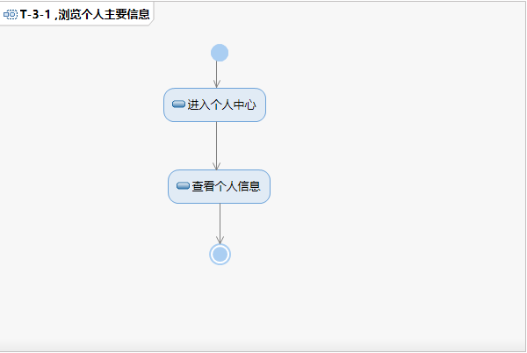

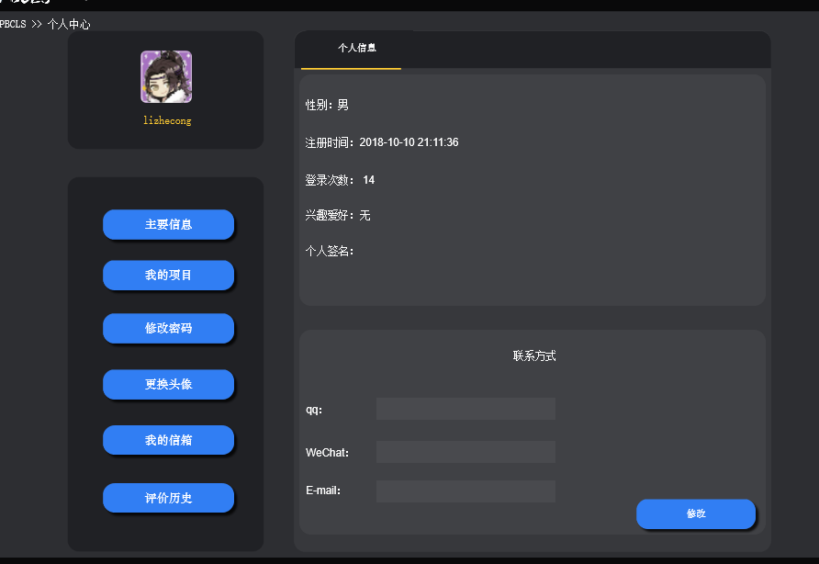

### 4.4.14教师修改联系方式

|  |  |
| --- | --- |
| ID和名称 | T-3-2 ,修改联系方式 |
| 描述 | 教师修改自己的联系方式 |
| 触发条件 | 教师表示需要修改自己的联系方式 |
| 前置条件 | 1.教师已注册  2.教师已登录 |
| 后置条件 | 1.教师获取自己的主要信息 |
| 正常流程 | 3-2.0教师进入“个人中心”   1. 修改联系方式 |
| 可选流程 | 3-2.1 修改qq  2.修改WeChat  3.修改e-mail |
| 异常 | 无 |
| 优先级 |  |

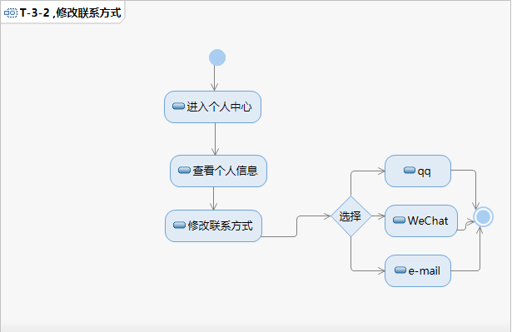

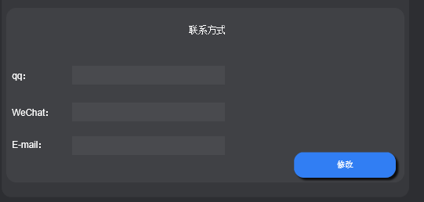

### 4.4.15教师查看我的实例

|  |  |
| --- | --- |
| ID和名称 | T-3-3 ,查看我的实例 |
| 描述 | 教师查看自己参与的实例 |
| 触发条件 | 教师表示需要查看自己的信息 |
| 前置条件 | 1.教师已注册  2.教师已登录  3.教师参与实例 |
| 后置条件 | 1.教师获取自己参与实例的主要信息 |
| 正常流程 | 3-3.0教师进入“个人中心”   1. 查看我的项目 |
| 可选流程 | 无 |
| 异常 | 无 |
| 优先级 |  |

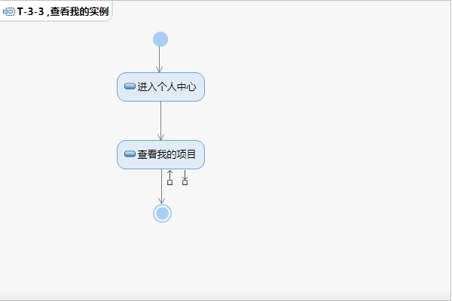

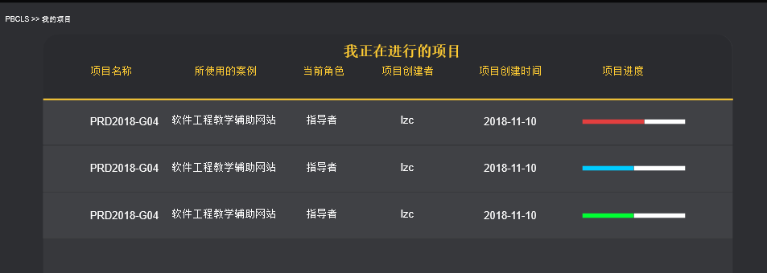

### 4.4.16教师修改密码

|  |  |
| --- | --- |
| ID和名称 | T-3-4 ,修改密码 |
| 描述 | 教师更换自己的密码 |
| 触发条件 | 教师表示需要更换密码 |
| 前置条件 | 1.教师已注册  2.教师已登录 |
| 后置条件 | 1.教师得到个人主要信息 |
| 正常流程 | 3-4.0教师进入“个人中心”  1.“更换密码”  2.写入旧密码和新密码 |
| 可选流程 | 无 |
| 异常 | 3-4.0E1若未登录，跳转到登录界面  1.系统提示信息：未登录  3-4.0E2旧密码不一致  1.系统提示信息：旧密码不一致  3-4.0E2两次新密码不一致  1.系统提示信息：两次新密码不一致 |
| 优先级 |  |

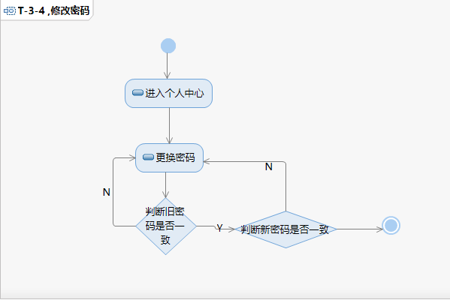

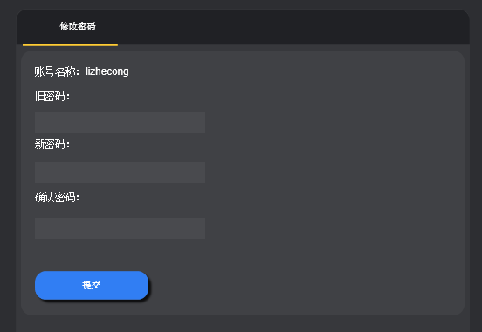

### 4.4.17教师更改头像

|  |  |
| --- | --- |
| ID和名称 | T-3-5 ,更换头像 |
| 描述 | 教师更换自己的头像 |
| 触发条件 | 教师表示需要换头像 |
| 前置条件 | 1.教师已注册  2.教师已登录 |
| 后置条件 | 1.教师头像更新 |
| 正常流程 | 3-5.0.教师进入“个人中心”  1.“更换头像”  2.本地选择头像上传 |
| 可选流程 | 无 |
| 异常 | 3-5.0E1上传的文件格式不是gif或者jpg  1.系统提示信息：上传失败  3-5.0E2图片大小大于350kb  1.系统提示信息：上传失败 |
| 优先级 |  |

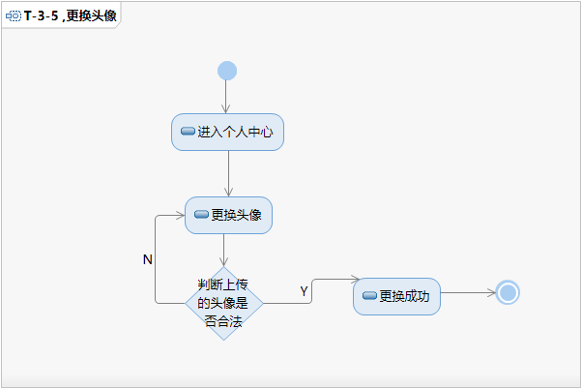

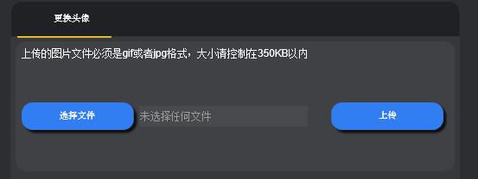

### 4.4.18教师收发邮件

|  |  |
| --- | --- |
| ID和名称 | T-3-6 ,收发邮件 |
| 描述 | 教师进行邮件相关操作 |
| 触发条件 | 教师表示需要查看或者发送邮件 |
| 前置条件 | 1.教师已注册  2.教师已登录 |
| 后置条件 | 1.教师查看或者发送邮件 |
| 正常流程 | 3-6.0.教师进入“个人中心”  1.“我的信箱” |
| 可选流程 | 3-6.1.收件箱查看邮件  1.发件箱查看已经发送邮件  2.写邮件 |
| 异常 | 3-6.0E1发送的用户不正确  1.系统提示信息：找不到用户  3-6.0E2发送的内容为空  1.系统提示信息：发送的内容为空  3-6.0E3发送的标题为空  1.系统提示信息：发送的标题为空  3-6.0E4收件人为空  1.系统提示信息：收件人为空 |
| 优先级 |  |

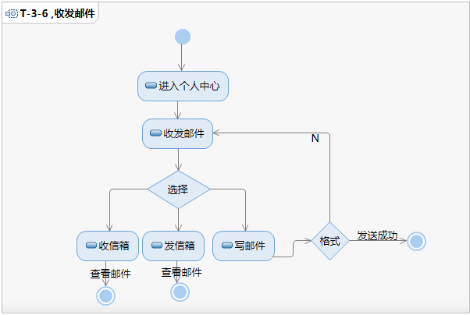

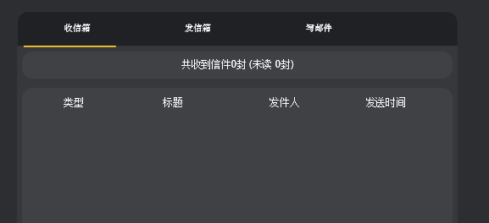

### 4.4.19教师查看我的历史评价

|  |  |
| --- | --- |
| ID和名称 | T-3-7 ,查看我的历史评价 |
| 描述 | 教师查看历史的评价内容 |
| 触发条件 | 教师表示需要查看评价内容 |
| 前置条件 | 1.教师已注册  2.教师已登录 |
| 后置条件 | 1.教师查看评价 |
| 正常流程 | 3-7.0教师进入“个人中心”  1.“我的历史评价” |
| 可选流程 | 无 |
| 异常 | 无 |
| 优先级 |  |

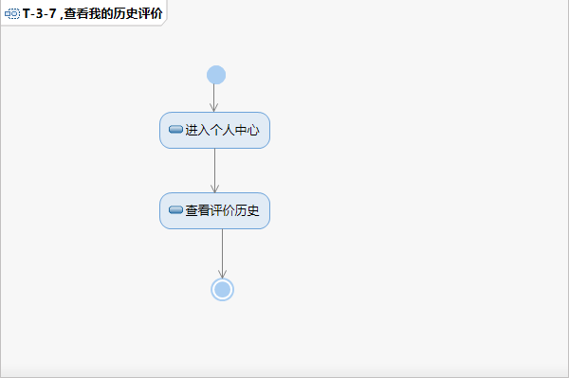

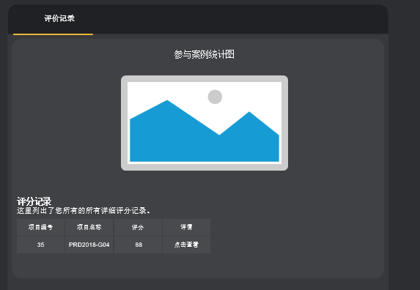

### 4.4.20教师浏览案例

|  |  |
| --- | --- |
| ID和名称 | T-4-1 ,浏览案例 |
| 描述 | 教师点击可查看浏览案例内容 |
| 触发条件 | 教师表示想要查看一些案例的内容，并对其想要有一定的了解 |
| 前置条件 | 1.教师已注册  2.教师已登录 |
| 后置条件 | 1.系统显示所有存在的案例内容 |
| 正常流程 | 4-1.0浏览案例  1.点击案例库  2.选择案例进行查看 |
| 可选流程 | 暂无 |
| 异常 | 暂无 |
| 优先级 |  |

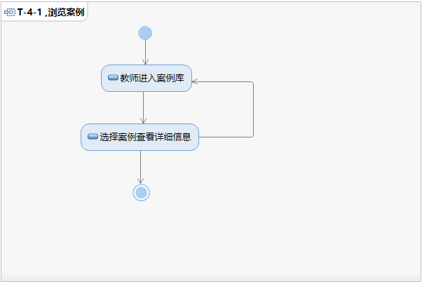

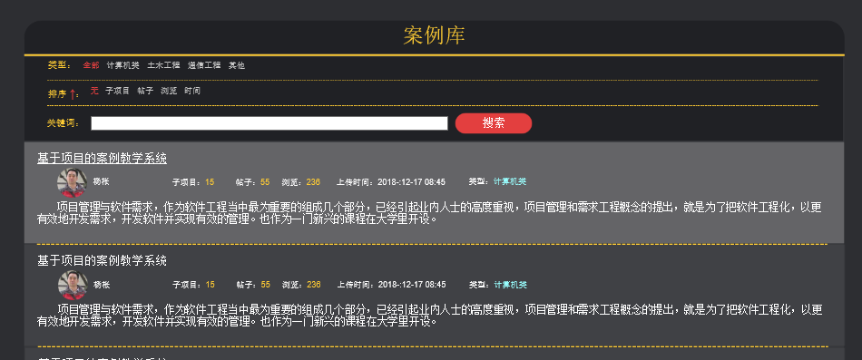

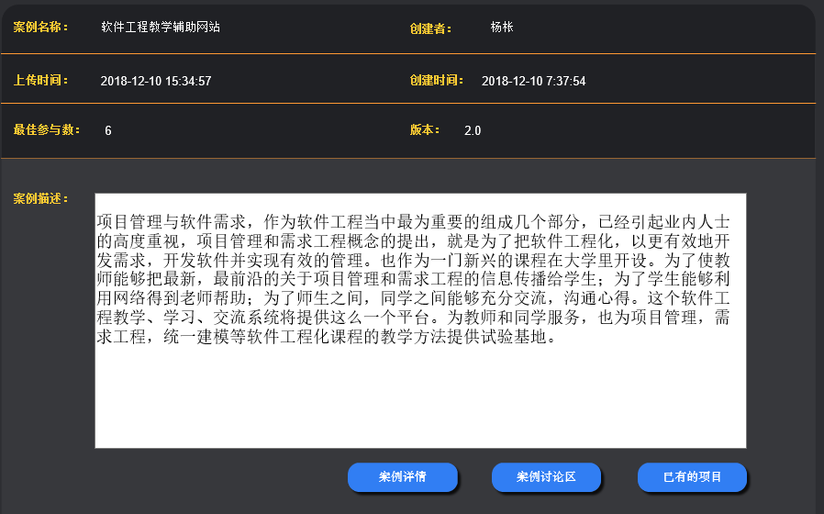

### 4.4.21教师发帖

|  |  |
| --- | --- |
| ID和名称 | T-4-2 ,bbs发帖 |
| 描述 | 教师发布bbs帖子 |
| 触发条件 | 教师表示想要发表言论 |
| 前置条件 | 1.教师已注册  2.教师已登录 |
| 后置条件 | 发布bbs内容 |
| 正常流程 | 4-2.0 bbs发布帖子  1.点击案例库  2.选择案例进行查看  3.点击案例讨论区  4.点击发帖按钮，输入标题和内容，发送帖子 |
| 可选流程 | 无 |
| 异常 | 4-2.0E1标题为空  1帖子标题为空，系统提示：标题不能为空  4-2.0E2内容为空  1帖子内容为空，系统提示：内容不能为空 |
| 优先级 |  |

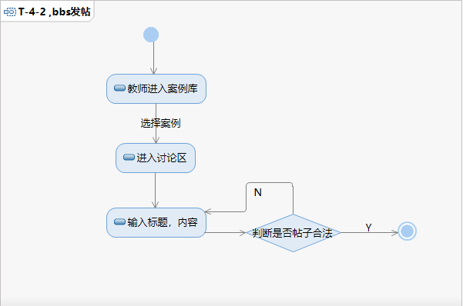

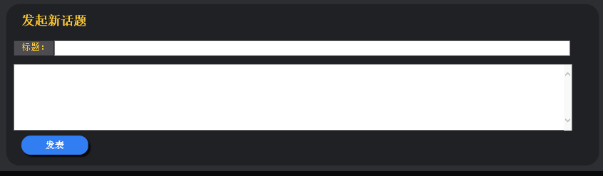

### 4.4.22教师帖子回复

|  |  |
| --- | --- |
| ID和名称 | T-4-3,bbs回复 |
| 描述 | 教师回复bbs内容 |
| 触发条件 | 教师表示想要回复bbs内容 |
| 前置条件 | 1.教师已注册  2.教师已登录 |
| 后置条件 | 显示回复内容 |
| 正常流程 | 4-3.0 bbs回复  1.点击案例库  2.选择案例进行查看  3.点击案例讨论区  4.点击回复按钮，输入内容，回复帖子 |
| 可选流程 | 暂无 |
| 异常 | 暂无 |
| 优先级 |  |

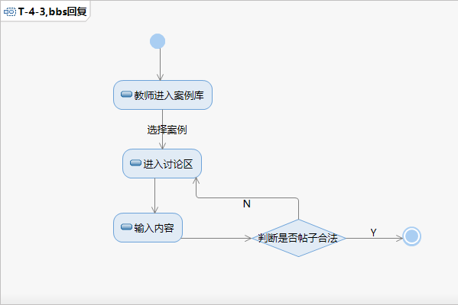

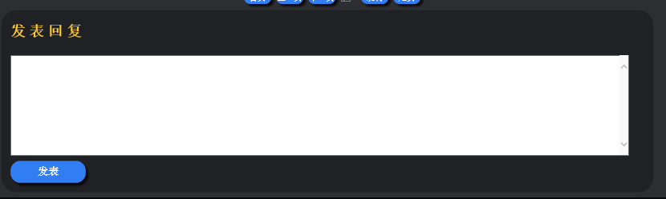

### 4.4.23教师帖子删除

|  |  |
| --- | --- |
| ID和名称 | T-4-4 ,bbs删除 |
| 描述 | 教师删除bbs内容 |
| 触发条件 | 教师表示想要删除bbs内容 |
| 前置条件 | 1.教师已注册  2.教师已登录 |
| 后置条件 | bbs内容不可见 |
| 正常流程 | 4-4.0 bbs删除  1.点击案例库  2.选择案例进行查看  3.点击案例讨论区  4.点击删除按钮 |
| 可选流程 | 暂无 |
| 异常 | 暂无 |
| 优先级 |  |

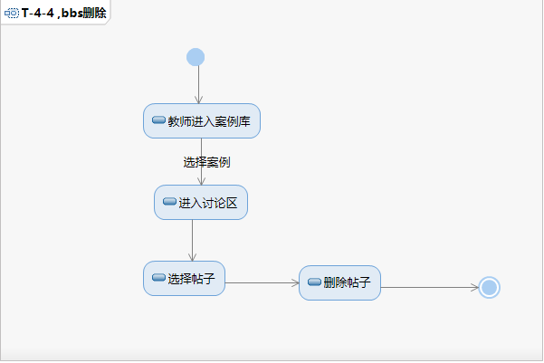

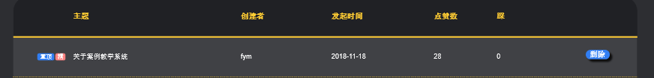

### 4.4.24教师帖子点赞

|  |  |
| --- | --- |
| ID和名称 | T-4-5 , bbs点赞 |
| 描述 | 教师点赞bbs内容 |
| 触发条件 | 教师表示想要点赞bbs内容 |
| 前置条件 | 1.教师已注册  2.教师已登录 |
| 后置条件 | 点赞数加一 |
| 正常流程 | 4-5.0 bbs点赞  1.点击案例库  2.选择案例进行查看  3.点击案例讨论区  4.点击点赞按钮 |
| 可选流程 | 暂无 |
| 异常 | 暂无 |
| 优先级 |  |

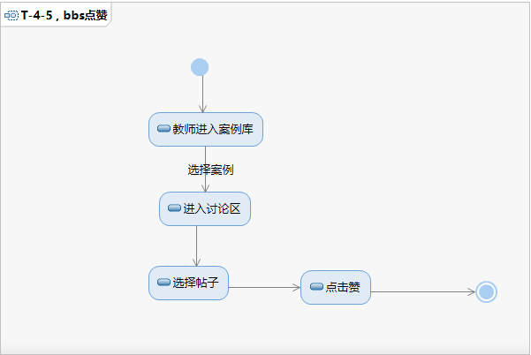

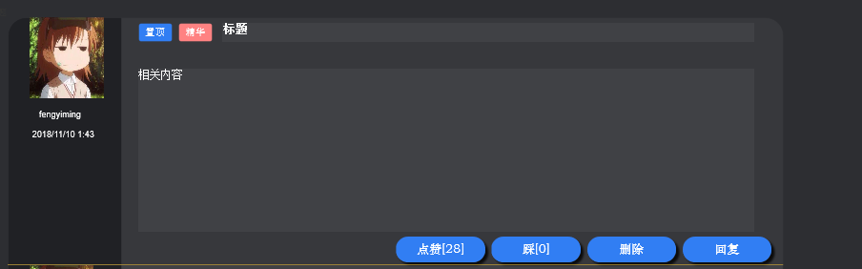

### 4.4.25教师帖子踩

|  |  |
| --- | --- |
| ID和名称 | T-4-6 , bbs踩 |
| 描述 | 教师踩bbs内容 |
| 触发条件 | 教师表示想要踩bbs内容 |
| 前置条件 | 该案例存在 |
| 后置条件 | 踩数加一 |
| 正常流程 | 4-3.0bbs踩  1.点击案例库  2.选择案例进行查看  3.点击案例讨论区  4.点击踩按钮 |
| 可选流程 | 暂无 |
| 异常 | 暂无 |
| 优先级 |  |

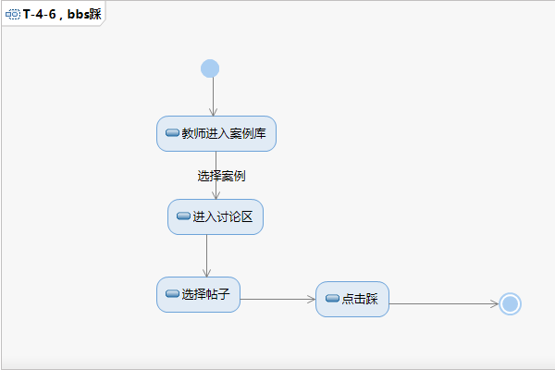



# 外部接口需求

## 硬件接口

### 服务器

|  |  |
| --- | --- |
| 需求设备 | 要求 |
| CPU | 双12核 |
| 主频 | HZ800系列 |
| 内存 | 64G |
| 磁盘 | 1PB |
| 网卡 | 千兆以太网 |

### 客户端

|  |  |
| --- | --- |
| 项目 | 接口信息 |
| 主频 | 当前主流配置即可 |
| 显卡 | 显存128MB |
| 网卡 | 10/100Mbit/s自适应网卡 |

## 软件接口

### 服务器

|  |  |
| --- | --- |
| 项目 | 接口信息 |
| 操作系统 | Red Hat Enterprise Linux |
| 服务器软件 | Apache5.5 |
| 数据库 | MySql5 |

### 客户端

|  |  |
| --- | --- |
| 项目 | 接口信息 |
| 操作系统 | Windows Xp/Vista/7/8/10、Linux、Mac OS、ios8.0及以上、Android6.0及以上等 |
| 浏览器 | Internet Explore、Firefox、Chrome、Safari等 |

# 其他非功能性需求

## 性能需求

1.服务器为常规的C/S服务器；

## 安全性需求

1、空间的安全性

网站建设公司都知道网站空间的稳定性，是网站健康运行的根本,如果一个黑客对企业网站进行一点的操作那就麻烦了对整个网站。

2、语言程序的选择

根据具体需求选择

3、防止SQL注入

用NBSI2.0对网上的网站扫描,可能发现网站存在部分SQL注入漏洞,

4、限制权限及时安装系统补丁

关闭写入权限，及时更新系统补丁,服务器做好安全权限,如果网站用的别人的程序定期查看是否有补丁推出。

5、域名劫持监控服务

存在域名劫持攻击手段,在劫持的网络范围内拦截域名解析的请求,分析请求的域名,把审查范围以外的请求放行,否则直接返回假的IP地址或者什么也不做使得请求失去响应,使得对于特定的网址不能访问或访问的是假网址。针对这一攻击手段,对域名解析进行监测,一旦发现用户网站访问域名出现被攻击劫持现象,立刻恢复故障。

## 软件质量属性

### 正确性

本系统在需求开发与设计阶段设计了详细的测试用例，用以测试并保证网站系统的正确性。

### 可靠性

本系统会自动更新、保存每天的运行日志，管理员也会定期在网站系统的运行时间内对网站进行备份，在发生异常事故时能及时恢复。

### 易用性

本系统在需求开发阶段与各用户代表进行了多次详细深入的访谈，并且在界面的设计上基本保持各类用户一致的体验。且网站有帮助功能附有用户手册。

# 分析模型

## 数据字典

|  |  |  |  |  |
| --- | --- | --- | --- | --- |
| 数据元素 | 描述 | 数据构成或者数据类型 | 数据长度 | 数据取值 |
| 系统登入申请 | 系统登入申请 | 用户名称  +用户密码 |  |  |
| 忘记密码申请 | 忘记密码，进行新密码设置 | 用户名称  +用户密码  +确认密码  +真实姓名  +身份证  +邮箱  +验证码 |  |  |
| 注册申请 | 进行注册 | 用户名称  +用户密码  +确认密码  +真实姓名  +身份证  +邮箱  +验证码 |  |  |
| 正在进行的项目 | 学生界面正在进行的项目粗览 | 项目名称  +案例名称  +角色  +项目创建者  +项目创建时间 |  |  |
| 最新消息 | 学生正在进行项目中的消息 | 消息类型  +消息内容 |  |  |
| 队员信息 | 在同一个项目的队员信息 | 角色  +用户名 |  |  |
| 及时通讯 | 同一项目内的队员相互通信 | 角色  +消息内容 |  |  |
| 任务 | 项目的任务 | 任务名称  +开始时间  +预计所需时间  +完成时间  +状态 |  |  |
| 甘特图 | 项目进行程度的甘特图描绘 | 甘特图 |  |  |
| 文档 | 组内所提交的文档 | 文档名  +任务名称  +上传时间  +状态  +用户名称 |  |  |
| 标准文档 | 该项目的标准文档 | 文档名  +文档类型  +任务名称  +文件大小 |  |  |
| 已有资料列表 | 项目成员查看下载参考 | 文档名  +用户名称  +上传时间  +下载次数 |  |  |
| 上传文件申请 | 项目成员上传文件 | 文件名称  +（文件描述）  +上传文件 |  | 文件大小小于300MB |
| 评价标准 | 该项目中用于评价项目成员的标准 | 评价标准文件 |  |  |
| 我参与的评价 | 该项目中对某一成员进行评价 | 任务名称  +要求时间  +用户名称  +任务实际完成时间  +文档通过情况  +评价项目  +权重  +等级  +综合评价 |  |  |
| 指导老师对小组的评价 | 该项目中指导老师对小组的评价 | 评价名称  +权重  +等级 |  |  |
| 评价内容 | 评价内容 | +学习态度  +专业能力  +沟通能力  +协作能力  +文档通过情况  +文档完成时间  +文档风格  +文档创新情况+文档正确情况  +综合得分  +综合评价 |  |  |
| 项目经理对我的评价 | 该项目中项目经理对我的评价 | 任务ID  +评价内容 |  |  |
| 其他组员对我的评价 | 该项目中其他组员对我的评价 | 评价来源  +评价内容 |  |  |
| 我的最终评价 | 该项目中我的最终评价 | 自评  +组员评价  +经理评价  +指导者评价  +小组成绩  +最终成绩 |  |  |
| 评价情况统计 | 该项目中的评价情况统计 | 学习情况统计图  +任务名称  +任务得分 |  |  |
| 小组成员列表 | 该项目中小组成员列表 | 角色名称  +角色职责  +角色状态  +角色扮演者  +申请者列表 |  |  |
| 人员变动 | 该项目中人员变动 | 当前角色  +目标角色  +目标用户 |  |  |
| 案例概览 | 案例概览 | 案例名称  +用户头像  +用户名称  +子项目数  +帖子数  +浏览数  +上传时间  +案例类型  +案例描述 |  |  |
| 案例详情-s | 案例详情-s | 案例名称  +用户名称  +上传时间  +创建时间  +最佳参与数  +版本号  +案例描述 |  |  |
| 案例详情-m | 案例详情-m | 案例名称  +已有项目数  +浏览次数  +帖子数  +上传时间  +用户名称  +创建时间  +版本号  +推荐人数  +任务数  +预计完成时间  +案例描述 |  |  |
| 帖子概览 | 用于讨论案例的帖子概览 | 主题  +创建者  +发起时间  +点赞数  +踩数 |  |  |
| 帖子详情 | 帖子详情 | 用户头像  +用户名称  +时间  +内容 |  |  |
| 发起帖子申请 | 用于讨论案例的帖子申请 | 主题  +内容 |  |  |
| 现有项目概览 | 现有项目概览 | 项目名称  +项目状态  +用户名称  +创建时间  +项目进度 |  |  |
| 个人信息 | 该用户的个人信息 | 性别  +注册时间  +登陆次数  +兴趣爱好  +个人签名  +联系方式 |  |  |
| 联系方式 | 用户的联系方式 | QQ  +MSN  E-mail |  |  |
| 我的项目 | 该用户正在进行的项目概览 | 项目名称  +父案例名称  +项目状态  +正在申请人数  +现有玩家  +项目进度  +角色  +项目创建者 |  |  |
| 修改密码申请 | 用户申请修改密码 | 账号名称  +旧密码  +新密码  +确认新密码 |  |  |
| 收信概览 | 用户用于接受的邮件 | 类型  +标题  +发件人  +发送时间 |  |  |
| 发信概览 | 用户用于发送的邮件 | 类型  +标题  +收件人  +发送时间 |  |  |
| 邮件 | 用户用于发送的邮件申请 | 收件人  +标题  +内容 |  |  |
| 历史评价 | 该用户的历史评价 | 参与案例统计图  +项目编号  +项目名称  +项目得分  +评价详情 |  |  |
| 评价详情 | 该用户的评价详情 | 学习情况统计图 |  |  |

|  |  |  |  |  |
| --- | --- | --- | --- | --- |
| 数据元素 | 描述 | 数据构成或者数据类型 | 数据长度 | 数据取值 |
| 案例概览 | 现拥有的案例的概览 | 案例名称  +已有项目数  +发布状态  +开始项目数  +玩家数  +完成项目数  +任务数 |  |  |
| 案例信息 | 案例信息 | 案例名称  +案例描述  +案例类型 |  |  |
| 案例角色 | 案例角色 | 角色名  +角色类型 |  |  |
| 案例任务 | 案例任务 | 任务名  +任务描述  +里程碑  +预期工期  +前置任务  +WBS  +负责人 |  |  |
| 案例模拟 | 案例模拟 | 项目名称  +项目状态  +创建时间  +项目进度 |  |  |
| 案例版本 | 案例版本 | 版本号  +版本状态  +发布时间 |  |  |
| 案例新建申请 | 案例新建申请 | 案例名称  +案例描述  +案例类型 |  |  |
| 实例概览 | 实例概览 | 父案例名  +项目名称  +创建时间  +项目进度  +项目状态 |  |  |
| 案例申请概览 | 案例申请概览 | 案例名称  +版本号  +状态  +申请时间 |  |  |

|  |  |  |  |  |
| --- | --- | --- | --- | --- |
| 数据元素 | 描述 | 数据构成或者数据类型 | 数据长度 | 数据取值 |
| 用户概览 | 用户概览 | 用户类别  +用户数量 |  |  |
| 案例概览 | 案例概览 | 案例类别  +案例数量 |  |  |
| 项目概览 | 项目概览 | 项目类别  +项目数量 |  |  |
| 用户总数 | 用户总数 | 整数 | 8 |  |
| 案例总数 | 案例总数 | 整数 | 8 |  |
| 项目总数 | 项目总数 | 整数 | 8 |  |
| 查询申请 | 案例查询申请 | 案例类型  +状态  +上传开始日期  +上传截止日期 |  |  |
| 案例 | 案例 | 案例名称  +用户名称  +状态  +案例类型  +上传时间 |  |  |
| 项目 | 项目 | 项目名称  +用户名称  +状态  +案例名称  +创建时间 |  |  |
| 帖子 | 帖子 | 标题  +发件人  +收件人  +发信时间  +上传时间 |  |  |
| 逻辑角色 | 逻辑角色 | 案例角色  +任务数 |  |  |
| 案例任务 | 案例任务 | 任务编号  +任务名称  +开始时间  +结束时间  +预计时间  +前置任务  +案例角色  +里程碑 |  |  |
| 项目基本信息 | 项目基本信息 | 项目名称  +创建时间  +用户名称  +文档数  +参与数  +状态 |  |  |
| 项目消息 | 项目消息 | 最新消息  +发送时间  +发送人 |  |  |
| 组员信息 | 组员信息 | 队员信息  +职责  +状态 |  |  |
| 用户信息 | 用户信息 | 用户编号  +用户名称  +用户邮箱  +注册时间  +用户类型  +用户状态 |  |  |
| 用户查询查询申请 | 用户查询申请 | 用户类型  +状态  +查询申请 |  |  |
| 新增用户申请 | 新增用户申请 | 用户注册  +用户类别 |  |  |
| 用户信息修改申请 | 用户信息修改申请 | 用户名称  +用户密码  +邮箱  +用户类别  +真实姓名  +身份证  +状态  +冻结时间  +冻结理由 |  |  |
| 封禁IP地址申请 | 封禁IP地址申请 | IP地址  +封禁时间  +封禁理由 |  |  |
| 封禁IP概览 | 封禁IP概览 | 封禁IP地址申请  +解冻时间 |  |  |
| 查询申请 | 查询申请 | 开始日期  +截止日期 |  |  |
| 封禁用户名申请 | 封禁用户名申请 | 用户名称  +封禁时间  +封禁理由 |  |  |
| 封禁用户名概览 | 封禁用户名概览 | 封禁用户名申请  +解冻时间 |  |  |
| 用户日志 | 用户日志 | 用户名称  +IP地址  +操作时间  +操作  +状态 |  |  |
| 用户日志查询申请 | 用户日志查询申请 | 状态  +查询申请 |  |  |
| 日志文档 | 日志文档 | 日志文档名  +文件大小  +生成时间 |  |  |
| 系统错误日志 | 系统错误日志 | 用户名称  +IP地址  +操作时间  +错误原因  +用户类型 |  |  |
| 数据库备份申请 | 数据库备份申请 | 备份名  +备份类型  +文件类型  +自动备份时间间隔  +手动备份标题  +备份备注 |  |  |
| 数据库恢复 | 数据库恢复 | 备份名  +备份类型  +备份时间  +备份备注 |  |  |

|  |  |  |  |  |
| --- | --- | --- | --- | --- |
| 数据元素 | 描述 | 数据构成或者数据类型 | 数据长度 | 数据取值 |
| 案例子项目概览 | 案例子项目概览 | 项目名称  +用户名称  +角色数  +项目完成度  +创建时间 |  |  |

## E-R图